

FACULTAD DE INGENIERÍAS, ARQUITECTURA Y CIENCIAS DE LA NATURALEZA

TÍTULO DEL TRABAJO
Desarrollo de una plataforma marketplace para la gestión, reserva y control de acceso mediante códigos QR a espacios sociales y recreativos en la ciudad de Guayaquil

LÍNEA DE INVESTIGACIÓN
Tecnologías de la información y la comunicación

CARRERA
Ingeniería en Sistemas Inteligentes

AUTORES
Mercado Reyes Kelly Daniela
Maquilon Cepeda Angel Jesus

MATERIA
Proyecto Integrador

TUTOR
Luis Espinoza Mendoza

Samborondón-Ecuador
2026

Anexo 9. Certificado de aprobación del tutor


Anexo 10. Certificado de porcentaje de coincidencias del trabajo de titulación
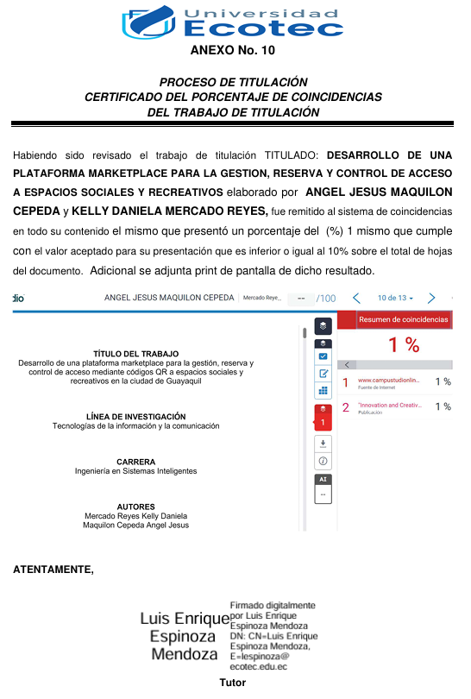

Dedicatoria

A mis padres, por ser mi mayor inspiración, por sus sacrificios y por brindarme su apoyo en cada etapa de mi vida.
A mi querido Jefferson, por su paciencia infinita, por su amor y por ser mi soporte incondicional en mi formación personal y profesional.
Este logro es tan mío como de ustedes.
Kelly Daniela Mercado Reyes

Dedico este trabajo a mi madre y a mis hermanos, quienes con su cariño me han dado la inspiración para cumplir esta gran meta.
Gracias por creer siempre en mí y por ser mi soporte incondicional en los momentos más desafiantes de esta carrera. Todo este esfuerzo va por ustedes.
Ángel Jesús Maquilón Cepeda

Agradecimiento
Agradezco a Dios por darme la sabiduría y perseverancia necesarias para culminar mi carrera. A la Universidad ECOTEC y a sus docentes por la formación académica brindada a lo largo de estos años.
Expreso mi profunda gratitud a nuestro tutor, Luis Espinoza Mendoza, por su franqueza y por aquellas exigencias y revisiones críticas que nos obligaron a cuestionar, fundamentar y defender cada decisión de este sistema. A Ángel, mi compañero de tesis y gran amigo, por hacer un excelente equipo, el resultado de este sistema es el reflejo de nuestro esfuerzo y trabajo en conjunto. Finalmente, a todos mis amigos y colegas que de una u otra forma aportaron con su conocimiento y apoyo moral para culminar esta etapa.
A todos, muchas gracias.
Kelly Daniela Mercado Reyes

Quiero expresar mi más sincera gratitud primero a Dios por darme la vida. A la Universidad ECOTEC y a su cuerpo docente por haberme brindado las herramientas, el conocimiento y el espacio para mi desarrollo como profesional durante todos estos años.
Un agradecimiento especial a nuestro tutor, Luis Espinoza Mendoza. Sus observaciones minuciosas y su experiencia fueron pilares esenciales para elevar la calidad de este proyecto.
A mi compañera, Kelly. Tu dedicación y compromiso fueron el complemento perfecto para hacer esto realidad. Gracias por tu paciencia en cada integración, por las horas dedicadas y por mantener el compromiso firme hasta el último día. Finalmente, a mi familia y a todos quienes me acompañaron en este camino.
Gracias.
Ángel Jesús Maquilón Cepeda

Resumen
La gestión de espacios sociales y recreativos privados en Guayaquil (canchas, piscinas y salones de eventos) enfrenta ineficiencias derivadas del uso de canales informales para reservas, lo que genera conflictos de disponibilidad, carencia de trazabilidad transaccional y riesgos en el control de acceso. Esta investigación aborda el desarrollo de una plataforma marketplace bilateral, web y móvil, para automatizar la reserva, el pago y la validación de acceso mediante códigos QR dinámicos. Metodológicamente, se aplicó un enfoque mixto: diagnóstico cualitativo mediante entrevistas a operadores y usuarios, y diseño tecnológico basado en Scrum.
La arquitectura implementó un backend en ASP.NET Core con control de concurrencia optimista, un portal web administrativo en Next.js, y una app móvil en React Native (Expo). Se integró la pasarela de pagos Datafast y el sistema de facturación electrónica del SRI (ambientes de prueba), garantizando el cumplimiento tributario ecuatoriano. El control de acceso empleó códigos QR y control de aforo en tiempo real. La validación mediante pruebas automatizadas y CI/CD (GitHub Actions) demostró alta fiabilidad: cero dobles reservas bajo concurrencia, tiempos de respuesta óptimos y cumplimiento de normativas de privacidad (LOPDP). La plataforma demuestra la viabilidad técnica y operativa de un modelo marketplace que preserva la autonomía del anfitrión, optimiza la experiencia del usuario y garantiza la integridad de las transacciones.
Palabras clave:
Marketplace, React Native, ASP.NET Core, Control de Concurrencia, Códigos QR, Facturación Electrónica SRI, Datafast.

Abstract
The management of private recreational spaces in Guayaquil (sports courts, pools, and event halls) faces inefficiencies stemming from the use of informal channels for reservations, leading to availability conflicts, lack of transactional traceability, and access control risks. This research addresses the development of a bilateral web and mobile marketplace platform to automate reservations, payments, and access validation using dynamic QR codes. Methodologically, a mixed approach was applied: qualitative diagnosis through interviews with operators and users, and technological design based on Scrum.
The architecture implemented an ASP.NET Core backend with optimistic concurrency control, a Next.js administrative web portal, and a React Native (Expo) mobile app. The Datafast payment gateway and the SRI electronic billing system were integrated (test environments), ensuring compliance with Ecuadorian tax regulations. Access control utilized QR codes and real-time capacity management. Validation through automated testing and CI/CD (GitHub Actions) demonstrated high reliability: zero double bookings under concurrency, optimal response times, and compliance with privacy regulations (LOPDP). The platform demonstrates the technical and operational viability of a marketplace model that preserves host autonomy, optimizes user experience, and guarantees transactional integrity.
Keywords:
Marketplace, React Native, ASP.NET Core, Concurrency Control, QR Codes, SRI Electronic Billing, Datafast.

Índice
Anexo 9. Certificado de aprobación del tutor 2
Anexo 10. Certificado de porcentaje de coincidencias del trabajo de titulación 3
Dedicatoria 4
Agradecimiento 5
Resumen 6
Abstract 7
1 Introducción 16
2 Antecedentes 17
3 Planteamiento del Problema 18
3.1 Descripción del Problema 18
3.2 Formulación del Problema 21
3.3 Sistematización del Problema 21
4 Objetivos 22
4.1 Objetivo General 22
4.2 Objetivos Específicos 22
5 Justificación 23
6 Marco Teórico 25
6.1 Fundamentos del Dominio y Modelo de Negocio 25
6.1.1 La Gestión de Espacios Recreativos en el Contexto Latinoamericano 25
6.1.2 La Transformación Digital como Contexto Habilitador 26
6.1.3 Espacios Sociales y Recreativos 27
6.1.4 Teoría de Plataformas Digitales y Marketplaces Bilaterales 28
6.1.5 Economía Colaborativa y Gestión de Activos Compartidos 30
6.1.6 Caracterización del Ecosistema Recreativo en Guayaquil 30
6.1.7 Transformación Digital en la Gestión de Servicios 32
6.1.8 Estado del Arte en la Gestión de Espacios Recreativos 32
6.2 Fundamentos de Sistemas de Reserva y Control de Acceso 33
6.2.1 Evolución de los Sistemas de Reserva Digital 34
6.2.2 Gestión de Reservas 36
6.2.3 Gestión de Concurrencia Transaccional: Enfoques Optimistas y Pesimistas 36
6.2.4 Criptografía Aplicada a la Autenticación: TOTP y Códigos QR Dinámicos 38
6.2.5 Control de Aforo en Tiempo Real 39
6.3 Arquitectura de Software para Plataformas de Alta Demanda 39
6.3.1 Paradigmas Arquitectónicos: Arquitecturas Multicapa, Monolito Modular y Microservicios 39
6.3.1.1 Arquitecturas Multicapa 40
6.3.2 Diseño API-First y Servicios RESTful 41
6.3.2.1 Arquitectura REST y su Implementación en el Cliente 41
6.3.2.2 Arquitectura de APIs RESTful 41
6.3.3 Patrones de Diseño de Software 42
6.3.3.1 Inversión de Control 42
6.3.3.2 Inyección de Dependencias 42
6.3.3.3 Patrón Repository 43
6.3.4 Principios de Diseño y Mantenibilidad 44
6.3.4.1 Separación de Responsabilidades 44
6.3.4.2 Principios SOLID 44
6.3.4.3 Deuda Técnica y Código Limpio 46
6.4 Ecosistema Tecnológico y Paradigmas de Implementación 46
6.4.1 El Desarrollo Frontend y el Paradigma de Componentes 46
6.4.1.1 Aplicaciones Web vs. Aplicaciones Móviles Híbridas 47
6.4.1.2 React: El Paradigma de Componentes y la Interfaz Declarativa para el Cliente Web 48
6.4.1.3 Componentes Funcionales, Hooks y Gestión de Estado en el Portal 49
6.4.1.4 Separación de Responsabilidades: Contenedores y Presentacionales 49
6.4.1.5 Patrón de Composición de Componentes 50
6.4.2 Renderizado en el Cliente: SPA y SSR con Next.js 50
6.4.2.1 Motivación y Evolución de Next.js como Framework de Producción 51
6.4.2.2 Estrategias de Renderizado aplicadas a la Gestión de Espacios 51
6.4.2.3 App Router y la Dualidad de Componentes en la Interfaz 51
6.4.3 Desarrollo Multiplataforma con React Native y Expo 52
6.4.3.1 Arquitectura de React Native 53
6.4.3.2 Expo: Plataforma de Desarrollo para React Native 54
6.4.3.3 Componentes y Primitivas de React Native 54
6.4.4 Gestión de Estado en Interfaces Declarativas 55
6.4.4.1 El Problema de la Gestión de Estado en Aplicaciones Frontend 55
6.4.4.2 React Context API: Diseño y Principios 56
6.4.4.3 Aplicación de React Context y Hooks en la Plataforma de Gestión de Espacios 56
6.4.4.4 Manejo del Estado Asíncrono con React Query 58
6.4.5 El Ecosistema .NET Core para Servicios RESTful de Alto Rendimiento 58
6.4.5.1 Ecosistema .NET y ASP.NET Core 59
6.4.6 Persistencia de Datos y Mapeo Objeto-Relacional (ORM) 59
6.4.6.1 Bases de Datos Relacionales 59
6.4.6.2 Mapeo Objeto-Relacional (ORM) 60
6.4.6.3 Entity Framework Core 61
6.5 Seguridad, Privacidad y Normativa Aplicable 61
6.5.1 Principios de Seguridad y Gestión de Identidades 61
6.5.1.1 Principios de Seguridad Informática 62
6.5.1.2 Protección de Credenciales 62
6.5.1.3 Autenticación Basada en Tokens 63
6.5.1.4 Gestión Segura de Sesiones 63
6.5.1.5 Control de Acceso Basado en Roles (RBAC) 64
6.5.2 Privacidad por Diseño (Privacy by Design) y LOPDP 64
6.5.2.1 La LOPDP y el Contexto Normativo Ecuatoriano 66
6.5.3 Interoperabilidad Financiera: Pasarelas de Pago 67
6.5.3.1 Concepto y Función de una Pasarela de Pago 67
6.5.3.2 Datafast como Pasarela de Pagos en Ecuador 68
6.5.3.3 Integración Nativa en Aplicaciones Móviles React Native 69
6.5.4 Facturación Electrónica y Normativa del SRI 69
6.5.4.1 Marco Normativo y Obligatoriedad 69
6.5.4.2 Proceso Técnico de Emisión 70
6.5.4.3 Nota de Crédito Electrónica como Mecanismo de Anulación 71
6.5.4.4 Integración de la Facturación en el Flujo de Pagos 73
6.6 Calidad de Software y Métricas de Evaluación 73
6.6.1 El Modelo de Calidad ISO/IEC 25010 73
6.6.2 Métricas de Rendimiento, Fiabilidad y Seguridad 73
6.6.3 Documentación Técnica del Sistema (UML y OpenAPI) 74
6.6.3.1 Documentación de la API con OpenAPI/Swagger 74
6.6.3.2 Diagramas UML para la Documentación del Sistema 75
7 Metodología de la Investigación 76
7.1 Enfoque de la Investigación 76
7.2 Diseño de la Investigación 77
7.3 Delimitación de la Investigación 77
7.3.1 Delimitación del Espacio 77
7.3.2 Delimitación del Tiempo 78
7.3.3 Delimitación de la Población 78
7.3.4 Delimitación del Tema 78
7.3.5 Delimitación Metodológica 78
7.4 Población y Muestra 79
7.4.1 Población 79
7.4.2 Muestra 79
7.5 Métodos de Investigación 80
7.5.1 Métodos Teóricos 80
7.5.2 Métodos Empíricos 81
7.6 Técnicas e Instrumentos para la Recolección de Datos 81
7.6.1 Revisión Bibliográfica y Documental 81
7.6.2 Entrevistas a Operadores y Usuarios de Espacios Recreativos 82
7.6.3 Instrumento y Proceso de Validación 82
7.7 Procesamiento y Análisis de la Información 83
7.8 Consideraciones Éticas 83
8 Metodología de Desarrollo 84
8.1 Marco de Trabajo Ágil: Scrum 84
8.1.1 Del Modelo en Cascada a las Metodologías Ágiles 84
8.1.2 Adopción de Scrum en el Proyecto 85
8.1.3 Herramienta de Gestión: Jira 85
8.2 Análisis y Especificación de Requisitos 86
8.2.1 Método Iterativo-Incremental 86
8.2.2 Método Comparativo 87
8.3 Herramientas de Diseño y Documentación del Prototipo 87
8.3.1 Diagramas UML 87
8.3.2 Documentación de la API con OpenAPI/Swagger 88
8.3.3 Diseño de Interfaz de Usuario 88
8.4 Selección del Stack Tecnológico 88
8.4.1 Frontend Web: Next.js y React 89
8.4.2 Frontend Móvil: React Native y Expo 89
8.4.3 Backend: ASP.NET Core y SQL Server 89
8.4.4 Autenticación: JSON Web Tokens (JWT) 90
8.4.5 Invitaciones y Control de Acceso: Códigos QR con TOTP 90
8.4.6 Pasarela de Pagos 90
8.4.7 Control de Versiones: Git y GitHub 91
8.4.8 Integración y Entrega Continua: GitHub Actions 91
8.4.9 Pruebas: Jest, React Testing Library, Postman y Newman 91
8.5 Aseguramiento de la Calidad 92
8.5.1 Estrategia de Pruebas Automatizadas 92
8.5.1.1 Pruebas Unitarias con Jest y React Testing Library 92
8.5.1.2 Pruebas de API REST con Postman y Newman 93
8.5.2 Control de Versiones con Git y GitHub 94
8.5.2.1 Git como Sistema de Gestión de Versiones Distribuido 94
8.5.2.2 GitHub como Plataforma de Colaboración 94
8.5.3 Integración y Entrega Continua con GitHub Actions 95
8.5.3.1 Fundamentos de la Integración Continua 95
8.5.3.2 GitHub Actions: Arquitectura y Configuración 96
8.5.3.3 Revisión de Pares y Pull Requests 97
8.6 Instrumentos de Validación y Evaluación del Prototipo 97
8.6.1 Criterios de Aceptación Cuantitativos 97
8.6.2 Pruebas Funcionales y de Integración 98
8.6.3 Evaluación Cuantitativa del Prototipo 99
8.6.4 Evaluación Cualitativa del Prototipo 100
8.7 Alcance y Limitaciones de la Propuesta Tecnológica 100
8.7.1 Alcance Funcional 100
8.7.2 Gestión y Validación de Espacios 101
8.7.3 Integraciones Externas en Entornos de Prueba 102
8.7.4 Exclusiones y Restricciones del Prototipo 103
8.8 Gestión de Riesgos del Proyecto 104
8.9 Arquitectura de Software 105
8.9.1 Capa de Presentación 105
8.9.2 Capa de Lógica de Negocio y API 106
8.9.3 Capa de Persistencia 106
8.9.4 Seguridad Transversal 107
8.9.5 Módulo de Invitaciones y Control de Acceso 107
9 Análisis de Resultados de la Investigación 107
9.1 Caracterización de los Sujetos de Estudio 108
9.2 Matriz de Categorización Temática 108
9.3 Resultados — Perspectiva de los Operadores 110
9.3.1 Canal de Gestión de Reservas Actual 110
9.3.2 Valoración del Canal Informal 110
9.3.3 Ineficiencias Identificadas 110
9.4 Resultados — Perspectiva de los Usuarios 111
9.4.1 Experiencia en el Proceso de Reserva 111
9.4.2 Receptividad ante una Solución Digital 111
9.5 Triangulación con la Literatura 111
9.6 Conclusiones del Análisis de Investigación y Directrices de Diseño 112
10 Análisis de Resultados de la Propuesta Tecnológica 113
10.1 Módulo de Usuarios y Seguridad 113
10.1.1 Arquitectura del Módulo 113
10.1.2 Gestión de Roles y Control de Acceso (RBAC) 114
10.1.3 Flujo de Autenticación con JWT 114
10.1.4 Cumplimiento de Seguridad – OWASP Top 10 115
10.1.5 Evaluación de Calidad ISO/IEC 25010 116
10.1.6 Cumplimiento Normativo – LOPDP (2021) 117
10.2 Módulo de Gestión de Espacios 118
10.2.1 Casos de Uso del Módulo 118
10.2.2 Modelo de Datos del Módulo 119
10.2.3 Funcionalidades Implementadas 120
10.2.4 Flujo de Registro de un Espacio 121
10.3 Módulo de Reservas 122
10.3.1 Casos de Uso del Módulo 122
10.3.2 Modelo de Datos del Módulo 123
10.3.3 Mecanismos de Control de Concurrencia Implementados 124
10.3.4 Funcionalidades Implementadas 125
10.3.5 Ciclo de Vida de una Reserva — Diagrama de Estados 126
10.3.6 Flujo de Actividad — Proceso Completo de Reserva 127
10.4 Módulo de Pagos — Integración Datafast 128
10.4.1 Arquitectura del Módulo 128
10.4.2 Flujo Transaccional Implementado 129
10.4.3 Gestión de Parámetros Tributarios 130
10.4.4 Funcionalidades Implementadas 130
10.5 Módulo de Facturación Electrónica — SRI 131
10.5.1 Arquitectura del Módulo 131
10.5.2 Flujo de Emisión de Factura 132
10.5.3 Flujo de Emisión de Nota de Crédito 132
10.5.4 Modelo de Datos del Módulo 133
10.5.5 Funcionalidades Implementadas 133
10.5.6 Cumplimiento Normativo 134
10.6 Aplicación Móvil Marketplace (React Native / Expo) 135
10.6.1 Arquitectura de la Aplicación Móvil 135
10.6.2 Estructura de Navegación 136
10.6.3 Funcionalidades Implementadas 137
10.6.4 Gestión de Estado Global con React Context y Hooks 138
10.6.5 Flujo de Autenticación 139
10.6.6 Exploración y Búsqueda de Espacios 140
10.6.7 Flujo de Reserva 141
10.6.8 Invitaciones y Validación QR 142
10.6.9 Perfil de Usuario 143
10.7 Módulo de Invitaciones y Control de Acceso QR 143
10.7.1 Fundamentos Técnicos del Sistema QR 143
10.7.2 Modelo de Datos del Módulo 144
10.7.3 Ciclo de Vida de una Invitación 145
10.7.4 Flujo de Actividad — Generación, Distribución y Validación 146
10.7.5 Diagrama de Secuencia — Validación del Código QR 146
10.7.6 Funcionalidades Implementadas 147
10.7.6.1 Portal Web Administrativo — Gestión de Invitaciones 148
10.7.6.2 Aplicación Móvil — Experiencia del Invitado 148
10.8 Estrategia de Pruebas de Software 150
10.8.1 Diseño de la Estrategia de Pruebas 150
10.8.2 Herramientas y Configuración 151
10.8.3 Resultados Globales — Pruebas Unitarias (Jest) 152
10.8.3.1 Portal Web — Next.js 152
10.8.3.2 Aplicación Móvil — React Native / Expo 152
10.9 Pipeline de Integración y Entrega Continua (GitHub Actions) 153
10.9.1 Arquitectura General del Pipeline 154
10.9.2 Workflow — Frontend Web (Next.js) 154
10.9.2.1 Diagrama de Flujo del Pipeline Web 155
10.9.3 Workflow — Aplicación Móvil (React Native / Expo) 155
10.9.4 Métricas de Ejecución del Pipeline y Análisis de Estabilización 155
10.9.5 Configuración de Protección de Ramas 157
10.10 Consolidación de Resultados frente a los Objetivos Específicos 157
11 Conclusiones 159
11.1 Conclusión General 159
11.2 Conclusiones Específicas 160
11.2.1 Arquitectura de Software, Seguridad y Privacidad (respuesta al OE1) 160
11.2.2 Portal Web de Gestión: Módulos de Espacios y Reservas (respuesta al OE2) 161
11.2.3 Aplicación Móvil Marketplace y Control de Acceso QR (respuesta al OE3) 162
11.2.4 Integración de Pagos y Facturación Electrónica (respuesta al OE4) 164
11.2.5 Estrategia de Pruebas y Pipeline de Integración Continua (respuesta al OE5) 165
11.3 Limitaciones del Estudio 166
11.4 Trabajo Futuro 167
12 Recomendaciones 167
12.1 Recomendaciones Técnicas y Arquitectónicas 167
12.1.1 Implementar despliegue automatizado (CD) a entornos de staging y producción 167
12.1.2 Escalar las pruebas de concurrencia con herramientas especializadas de carga 168
12.1.3 Incorporar autenticación mediante proveedores de identidad externos (OAuth 2.0) 168
12.1.4 Ampliar la cobertura de pruebas hacia pruebas End-to-End (E2E) 169
12.1.5 Evaluar la migración progresiva hacia una arquitectura de microservicios 169
12.2 Recomendaciones Funcionales y de Experiencia de Usuario 169
12.2.1 Implementar notificaciones push en tiempo real 169
12.2.2 Implementar un sistema de calificaciones y reseñas de espacios 170
12.2.3 Implementar validación automatizada de espacios 170
12.2.4 Desarrollar un módulo de Business Intelligence y precios dinámicos 170
12.3 Recomendaciones Normativas y de Modelo de Negocio 171
12.3.1 Definir e implementar el esquema de monetización del marketplace 171
12.3.2 Completar los procesos de certificación bancaria y tributaria para producción 171
12.3.3 Investigar mecanismos de validación offline de códigos QR 172
12.4 Recomendaciones de Investigación Futura 172
12.4.1 Realizar estudios longitudinales de adopción y retención 172
12.4.2 Evaluar la usabilidad con usuarios reales del contexto ecuatoriano 172
12.4.3 Analizar el impacto económico y los efectos de red del marketplace 172
12.5 Priorización de las Recomendaciones 173
13 Referencias 174
14 Anexos 196
14.1 Configuración de los Workflows de Integración Continua (GitHub Actions) 196
14.1.1 Workflow del Frontend Web (Next.js) 196
14.1.2 Workflow de la Aplicación Móvil (React Native / Expo) 197
14.2 Guía de Entrevista Semiestructurada 197
14.3 Formato de Consentimiento Informado 198

- Introducción
La presente investigación aborda la gestión de infraestructuras recreativas en contextos urbanos latinoamericanos, donde la creciente demanda de espacios de esparcimiento y servicios privados ha transformado las dinámicas de acceso y uso de instalaciones compartidas (Murzi & Orejuela, 2023). Ante este escenario, se analiza la implementación de herramientas tecnológicas como un medio para optimizar los procesos de reserva y control de acceso, mitigando los desafíos organizativos que enfrentan los administradores de estos recintos en entornos de alta densidad poblacional (Peña et al., 2019).

Este estudio, enfocado en la ciudad de Guayaquil, analiza el desarrollo e implementación de plataformas digitales como una solución eficiente ante el incremento de la demanda de servicios recreativos y la consolidación de nuevos patrones de consumo digital impulsados por la alta penetración de dispositivos móviles en el Ecuador (Peña, 2023). Asimismo, la digitalización de estos servicios permite enfrentar la fragmentación del tejido social al estandarizar el acceso a instalaciones que, de otro modo, se verían limitadas por gestiones administrativas deficientes (Moreno Balladares et al., 2026). En este contexto, la optimización administrativa mediante soluciones digitales no solo mejora la operatividad técnica, sino que promueve un aprovechamiento más equitativo de los centros recreativos frente a la ocupación desordenada del espacio urbano (Quinde & Chérrez, 2017).
El presente documento se estructura en cinco capítulos. El primero aborda los antecedentes, el planteamiento del problema, los objetivos y la justificación de la investigación. El segundo desarrolla el marco teórico, organizado en bloques temáticos que fluyen desde los fundamentos del dominio y el modelo de negocio hasta la calidad del software. El tercero detalla la metodología, dividida en la metodología de la investigación y la metodología de desarrollo de software, incluyendo la arquitectura de la solución. El cuarto presenta el análisis de resultados, abarcando la evaluación de la investigación y de la propuesta tecnológica. Finalmente, el quinto expone las conclusiones y recomendaciones derivadas del trabajo.
- Antecedentes
El desarrollo de plataformas digitales para la reserva y el control de acceso a recursos físicos cuenta con una trayectoria consolidada que se origina en los Sistemas de Distribución Global implementados por la industria aeronáutica en la década de 1960, entre los cuales destaca SABRE como primer referente del procesamiento de transacciones en tiempo real aplicado a inventarios de capacidad limitada (Bingemer, 2018). Décadas más tarde, la masificación de Internet y de los teléfonos inteligentes trasladó este paradigma a los sectores de servicios, dando lugar a plataformas de intermediación como OpenTable, Booking.com, Airbnb y Eventbrite, que convirtieron la reserva digital autogestionada en el estándar de sus respectivas industrias (Ghezzi & Cavallo, 2018) y consolidaron modelos de economía colaborativa para el aprovechamiento de recursos compartidos (Gößling & Hall, 2019).
En el plano internacional, el alquiler de espacios físicos de uso temporal ha sido abordado por marketplaces especializados como Peerspace y Splacer, que articulan una oferta de propietarios independientes con una demanda de usuarios que requieren espacios para eventos y actividades puntuales, integrando en un mismo flujo la reserva, el pago y la confirmación del servicio (Barbu et al., 2018; Wirtz et al., 2019). Estas experiencias constituyen el antecedente directo del modelo de mercado bilateral que se propone en el presente trabajo, al demostrar la viabilidad comercial y operativa de la intermediación digital de espacios compartidos.
En el ámbito latinoamericano, los antecedentes más próximos se encuentran en el sector PropTech, donde soluciones de administración residencial han digitalizado el control de acceso de visitantes y la comunicación con los residentes de comunidades cerradas (Laguyás et al., 2022). No obstante, estas herramientas operan como sistemas internos de gestión y no como mercados abiertos, por lo que no contemplan la monetización de espacios recreativos ni la gestión integral de invitados. En el Ecuador, pese a la alta penetración de dispositivos móviles y a la consolidación de nuevos patrones de consumo digital (Peña, 2023), no se identifica una oferta consolidada de plataformas de este tipo, situación que delimita la brecha que el presente proyecto busca atender.
Desde la perspectiva académica, investigaciones previas han evaluado el uso de códigos de respuesta rápida (QR) como mecanismo de control de acceso, reportando mejoras en la seguridad y en la eficiencia operativa frente a los registros manuales tradicionales (Kao et al., 2011; Nakamura, 2026). Dichos estudios, sin embargo, se sustentaron en códigos estáticos, cuya vulnerabilidad ante la reutilización y la suplantación ha sido documentada, lo que motiva la adopción de códigos QR dinámicos con firma criptográfica como evolución natural de estos antecedentes (Nakamura, 2026).
Finalmente, en el orden tecnológico, el proyecto se apoya en precedentes que acreditan la madurez de las herramientas seleccionadas: la consolidación de React Native como framework multiplataforma para el desarrollo de aplicaciones móviles con una única base de código (Dekkati et al., 2019; Liu et al., 2023), la solidez de ASP.NET Core y de los servicios RESTful para la construcción de arquitecturas desacopladas (Marii & Zholubak, 2022) y la aplicación de mecanismos de control de concurrencia optimista para preservar la integridad de las reservas en escenarios de alta demanda simultánea (Grolinger et al., 2013; Hermawan & Suharso, 2025). Estos antecedentes, en conjunto, evidencian tanto la factibilidad técnica de la solución como la ausencia de propuestas equivalentes en el contexto local, y dan paso al planteamiento del problema que orienta la presente investigación.
- Planteamiento del Problema

  - Descripción del Problema
La gestión de espacios comercializables en la ciudad de Guayaquil, que abarca un ecosistema diverso de complejos deportivos, salones de eventos privados y otras áreas recreativas, enfrenta desafíos operativos significativos derivados de la persistencia de métodos de administración manuales o informales. Este ecosistema, que opera bajo diversos modelos de acceso —ya sea mediante cuotas mensuales fijas para socios o esquemas de pago por uso único (reservas puntuales)—, carece de mecanismos tecnológicos integrados que permitan conectar de manera eficiente la oferta de espacios con la demanda de usuarios, lo cual es fundamental en el modelo de mercado bilateral (marketplace) (Quinde & Chérrez, 2017).
A la ineficiencia administrativa se suma una problemática propia del mercado bilateral que el presente proyecto busca articular. Del lado de la demanda, los usuarios enfrentan una elevada fricción de descubrimiento: la oferta de espacios se encuentra dispersa en canales informales —redes sociales, recomendaciones personales y contactos telefónicos directos— que impiden comparar precios, verificar disponibilidad real o contar con garantías transaccionales sobre el pago anticipado (Wirtz et al., 2019). Del lado de la oferta, los anfitriones carecen de un canal centralizado de comercialización, por lo que su alcance comercial queda circunscrito a su círculo inmediato de clientes conocidos, lo que se traduce en subutilización de activos: instalaciones que permanecen ociosas en franjas horarias con demanda potencial no atendida. La ausencia de un punto de encuentro digital entre ambos lados del mercado impide que la oferta disponible y la demanda existente se encuentren de forma eficiente.
La problemática central radica en que, independientemente del modelo de monetización (membresía o reserva puntual), el registro manual de usuarios y la gestión de disponibilidad derivan en ineficiencias sistémicas (Gomez, 2025; Cancañón et al., 2020). En el caso de los complejos deportivos, la gestión manual de horarios, suscripciones y membresías genera errores humanos frecuentes y conflictos de agenda, lo que resulta en una experiencia deficiente tanto para el administrador como para el usuario final (Gomez, 2025). Asimismo, los salones de eventos que dependen de métodos tradicionales —como registros en papel, cuadernos de notas o llamadas telefónicas— experimentan retrasos operativos, falta de actualización de información en tiempo real y dificultades en la búsqueda de datos históricos, lo que reduce la productividad y la calidad del servicio ofrecido (Cancañón et al., 2020).
Un desafío crítico que atraviesan estos establecimientos es la gestión del aforo y la validación de acceso. La ausencia de una sincronización digital en tiempo real dificulta el control de los límites de capacidad, lo que incrementa el riesgo de sobreocupación, especialmente en eventos o franjas horarias de alta demanda, donde los registros manuales carentes de validación automatizada son incapaces de evitar el acceso de personas no autorizadas o superar el aforo permitido (Feliciani et al., 2020; Still et al., 2020).
Ante este escenario, la implementación de herramientas tecnológicas para la gestión de invitados y la validación de acceso resulta imperativa. La falta de sistemas automatizados —como la verificación mediante códigos QR dinámicos— imposibilita un control seguro y eficiente en el punto de entrada, dejando a los anfitriones expuestos a riesgos de fraude y suplantación (Sahu et al., 2025). Por último, la carencia de registros digitales centralizados obstaculiza la recopilación de métricas precisas sobre el comportamiento del usuario, el flujo de asistencia y las horas de mayor concurrencia, limitando así la capacidad de los administradores para tomar decisiones estratégicas basadas en datos sobre precios, mantenimiento y políticas de uso de los espacios (Odili et al., 2024).
Estas deficiencias operativas no responden, sin embargo, a un rechazo tecnológico por parte de los administradores, sino a un conjunto de causas estructurales identificables. En primer lugar, la oferta de software especializado en gestión de espacios recreativos disponible en el mercado local es escasa y está mayoritariamente orientada al segmento de administración residencial, sin contemplar el modelo de comercialización abierta de espacios a terceros. En segundo lugar, las soluciones empresariales internacionales que sí cubren esta funcionalidad operan bajo esquemas de licenciamiento y costos de implementación inviables para establecimientos de pequeña y mediana escala, que constituyen la mayoría del ecosistema guayaquileño. En tercer lugar, las plataformas existentes no contemplan los requerimientos particulares del entorno ecuatoriano, específicamente la integración con pasarelas de pago locales y la emisión de comprobantes electrónicos conforme a la normativa del Servicio de Rentas Internas, lo que obliga a los establecimientos a mantener procesos paralelos y a duplicar el registro de la información.
De no mediar una intervención tecnológica, este escenario tenderá a agravarse. Los establecimientos enfrentarán un estancamiento de sus ingresos derivado de la subutilización sostenida de sus activos, en un contexto de creciente saturación competitiva donde los usuarios trasladan progresivamente sus expectativas de inmediatez y autogestión desde otros servicios ya digitalizados. Paralelamente, la ausencia de control automatizado del aforo y de trazabilidad de los accesos mantendrá vigentes riesgos de seguridad y pasivos legales frente a eventuales incidentes, mientras que la carencia de registros históricos consolidados continuará impidiendo la toma de decisiones basada en evidencia sobre precios, mantenimiento y políticas de uso.
  - Formulación del Problema
¿De qué manera el desarrollo de una plataforma marketplace web y móvil impacta en la eficiencia operativa, la trazabilidad transaccional y la seguridad en el control de acceso de espacios sociales y recreativos privados en la ciudad de Guayaquil?
  - Sistematización del Problema
De la pregunta general de investigación se derivan las siguientes preguntas específicas, alineadas con las variables de estudio y con los objetivos específicos del proyecto:
- ¿Cómo se puede realizar la gestión de reservas y la disponibilidad de espacios sociales y recreativos mediante una plataforma digital centralizada?
- ¿De qué manera la integración de pasarelas de pago locales y facturación electrónica garantiza la trazabilidad transaccional del ecosistema?
- ¿Cómo contribuye la implementación de códigos QR dinámicos a la seguridad y validación de acceso en tiempo real?
- Objetivos

  - Objetivo General
Desarrollar una plataforma marketplace web y móvil que automatice la reserva, el pago y el control de acceso mediante códigos QR dinámicos en espacios sociales y recreativos de Guayaquil, con el fin de mejorar la eficiencia operativa, garantizar la trazabilidad transaccional y fortalecer la seguridad en la validación de accesos.
  - Objetivos Específicos
- Analizar los requerimientos funcionales, no funcionales y normativos del ecosistema marketplace, y diseñar la arquitectura de software y los modelos de datos de la plataforma, incorporando mecanismos de control de concurrencia y seguridad que garanticen la integridad transaccional.
- Desarrollar el portal web de gestión destinado a los anfitriones, incorporando los módulos de administración de usuarios, espacios, reservas e invitaciones, con autenticación segura y generación de códigos QR dinámicos para garantizar el control de aforo y la trazabilidad de los accesos.
- Implementar la aplicación móvil multiplataforma destinada a los usuarios finales, facilitando la búsqueda de espacios, la gestión de reservas y la validación de accesos en tiempo real.
- Integrar los servicios externos de pasarela de pagos y facturación electrónica, asegurando la trazabilidad transaccional y el cumplimiento tributario vigente en el entorno ecuatoriano.
- Validar la calidad y el impacto del sistema mediante pruebas automatizadas y la evaluación de indicadores de eficiencia operativa, trazabilidad transaccional y seguridad en el control de acceso, garantizando la estabilidad del despliegue.
- Justificación
La justificación del presente proyecto se articula en cuatro dimensiones complementarias: práctica, jurídico-regulatoria, tecnológica y académica-normativa.
En el plano práctico, la plataforma propuesta aborda las problemáticas asociadas a la gestión de espacios sociales y recreativos identificadas en el entorno geográfico de la investigación. En este contexto, la digitalización de los procesos de reserva y control de acceso permite una optimización operativa que se traduce en mejoras medibles de eficiencia operativa, trazabilidad transaccional y seguridad en el control de acceso, a través de la integración de herramientas digitales unificadas (Asto-Aguilar et al., 2021). En consecuencia, la propuesta se orienta hacia una arquitectura de mercado digital (marketplace) para la reserva de espacios recreativos con control de acceso mediante códigos QR dinámicos firmados criptográficamente, respondiendo a una necesidad funcional del contexto local que las soluciones digitales especializadas disponibles no resuelven de forma integral.
Desde el punto de vista jurídico-regulatorio, el modelo propuesto opera sobre espacios de titularidad privada cuyos propietarios ejercen plena autonomía en la disponibilización, condiciones de uso y fijación de tarifas, sin que medie intervención de órganos de administración colectiva. En este contexto, el marco normativo relevante incluye la Ley de Comercio Electrónico, Firmas Electrónicas y Mensajes de Datos, la normativa de protección al consumidor vigente en el Ecuador, y, de forma transversal, la Ley Orgánica de Regulación y Control del Poder de Mercado, que en conjunto regulan las condiciones contractuales entre el anfitrión y el usuario final dentro de una plataforma de intermediación digital (Vásquez et al., 2019). El sistema actúa como un canal tecnológico neutro que facilita la oferta y la reserva sin determinar las condiciones sustantivas del servicio, lo que lo sitúa en el ámbito de las plataformas de economía digital y no en el de la gestión de bienes comunes. Esta distinción garantiza la coherencia entre el modelo de negocio implementado y el marco legal aplicable, y evita interpretaciones que asimilen la plataforma a una herramienta de administración de propiedad horizontal.
En cuanto a la dimensión tecnológica, el proyecto constituye una oportunidad de integración aplicada de los conocimientos, herramientas y metodologías adquiridos en el programa de Ingeniería en Sistemas Inteligentes. La elección de un ecosistema basado en componentes reactivos para el frontend, combinado con servicios REST desacoplados en el backend y un modelo de persistencia relacional, responde a tres exigencias propias de un marketplace: la escalabilidad ante la concurrencia simultánea de usuarios sobre un mismo recurso, la consistencia transaccional en operaciones de reserva y pago, y la seguridad de la información conforme a las prácticas del OWASP Top 10. La adopción de una arquitectura multiplataforma con una base de código compartida entre los clientes web y móvil se justifica, adicionalmente, por la sostenibilidad del mantenimiento y la coherencia funcional entre ambos canales, factores determinantes para un producto que debe atender simultáneamente a anfitriones y usuarios finales.
Finalmente, desde el ámbito académico y de protección de datos, el proyecto contribuye al cuerpo de conocimiento relacionado con la implementación de plataformas digitales de dos lados en la gestión de espacios recreativos dentro del contexto ecuatoriano, incorporando principios de privacidad desde el diseño alineados con la Ley Orgánica de Protección de Datos Personales (Barahona-Martínez et al., 2024; Quinde et al., 2025). En este marco se consideran la gestión del consentimiento informado, la limitación de la finalidad del tratamiento de datos y la protección de los derechos ARCO de los titulares. En consecuencia, los resultados constituyen un aporte de referencia para futuras investigaciones sobre la transformación digital de servicios locales en economías emergentes, particularmente en la intersección entre plataformas digitales, gobernanza de datos y gestión de espacios comunitarios.
- Marco Teórico
El presente capítulo desarrolla los fundamentos teóricos que sustentan la propuesta, organizados en seis bloques temáticos que fluyen desde el dominio del negocio hacia las capas técnicas de la solución: (1) fundamentos del dominio y modelo de negocio, (2) fundamentos de los sistemas de reserva y control de acceso, (3) arquitectura de software para plataformas de alta demanda, (4) ecosistema tecnológico y paradigmas de implementación, (5) seguridad, privacidad y normativa aplicable, y (6) calidad de software y métricas de evaluación.
  - Fundamentos del Dominio y Modelo de Negocio
    - La Gestión de Espacios Recreativos en el Contexto Latinoamericano
El acceso y la administración de espacios sociales y recreativos constituyen un elemento estructural del tejido urbano contemporáneo en América Latina. A lo largo de las últimas décadas, el acelerado proceso de urbanización en la región ha transformado profundamente la relación entre las comunidades y sus espacios de uso colectivo. Más del 81% de la población latinoamericana reside en zonas urbanas (Yunis & Peralta, 2022), según estudios demográficos recientes, lo que ha intensificado la demanda de espacios físicos para el esparcimiento, la socialización y la práctica deportiva, tanto de titularidad pública como privada.
En este contexto, la proliferación de conjuntos residenciales cerrados, clubes sociales, centros deportivos comunitarios y espacios para eventos privados ha generado un ecosistema diverso de espacios recreativos de acceso restringido o programado, cuya gestión eficiente representa un desafío organizativo significativo para sus administradores. La demanda de salones de eventos, canchas deportivas y piscinas de uso colectivo en ciudades de Ecuador como Guayaquil y Quito ha experimentado un crecimiento sostenido, impulsado tanto por el incremento del poder adquisitivo de segmentos medios de la población como por el auge de los proyectos inmobiliarios que incorporan estas instalaciones como valor diferencial (Espinoza Espinoza, 2015; Gómez, 2019; Silva Galarza, 2014).
Ecuador, y particularmente la ciudad de Guayaquil —principal centro urbano del país y lugar de realización de la presente investigación—, ha experimentado en los últimos 15 años un notable desarrollo urbanístico caracterizado por la construcción masiva de urbanizaciones privadas con instalaciones recreativas compartidas (Ordóñez Tapia, 2020; Murzi & Orejuela, 2023).
    - La Transformación Digital como Contexto Habilitador
La última década ha manifestado una transformación sin precedentes en la gestión de los servicios de reserva y acceso a escala global. La irrupción de plataformas digitales como Airbnb (2008) (Seetharaman & Patwa, 2019) evidencia que la intermediación tecnológica facilita la resolución eficiente de los costos de transacción asociados a la búsqueda, reserva y acceso a espacios físicos. Tales plataformas han validado un modelo de negocio de dos lados en el que el valor generado para los anfitriones —que publicitan y monetizan sus espacios— y para los usuarios —que acceden a una oferta centralizada con disponibilidad en tiempo real— supera al valor que cada parte obtendría operando de forma independiente (Parker et al., 2016).
En Ecuador, la penetración de dispositivos móviles inteligentes alcanza el 47.8% (Peña, 2023); consecuentemente, la utilización de aplicaciones móviles para la gestión de servicios cotidianos —tales como los bancarios, de transporte y de entrega de alimentos— ha experimentado una normalización progresiva en los patrones de consumo doméstico (Peña, 2023). Este nivel de adopción tecnológica, por ende, genera un entorno propicio para la adopción de una plataforma de gestión de espacios recreativos en el mercado local; no obstante, aún persisten desafíos inherentes a la superación de barreras históricas de resistencia al cambio tecnológico en el contexto digital general del país (Galarza-Sánchez, 2023; World Bank, 2024).
La pandemia de COVID-19 (2020-2022) aceleró aún más este proceso de transformación digital en la gestión de espacios físicos, al exigir la implementación de protocolos rigurosos de control de aforo, el registro digital de los asistentes y la disminución del contacto físico en los procesos de reserva y acceso (António & Rita, 2021; Gómez, 2021). Aunque las restricciones sanitarias han sido derogadas, las prácticas de reserva digital y control de acceso implementadas mediante códigos QR durante dicho período se han consolidado como expectativas inherentes a los usuarios, estableciendo un nuevo estándar de servicio en la era pospandemia (İskender et al., 2023).
    - Espacios Sociales y Recreativos
Los espacios sociales y recreativos constituyen entornos físicos diseñados o habilitados para facilitar la convivencia, el esparcimiento, la actividad física y la realización de eventos colectivos. (Gehl, 1980) distingue tres categorías de actividades que se desarrollan en el espacio compartido: actividades necesarias (aquellas que los individuos realizan independientemente de las condiciones del entorno), actividades opcionales (que dependen de condiciones favorables) y actividades sociales (que surgen espontáneamente cuando las personas se encuentran en el mismo espacio). La adecuada gestión de los espacios recreativos tiende a potenciar, de manera particular, las actividades correspondientes a las dos últimas categorías.
Desde una perspectiva urbanística, los espacios recreativos se conceptualizan como áreas de uso colectivo, delineadas para el esparcimiento activo, la práctica deportiva y la socialización, cuya disponibilidad y accesibilidad, de acuerdo con la Organización Mundial de la Salud (2016), inciden directamente en los indicadores de bienestar físico, mental y comunitario de la población (Konijnendijk, 2022). Esta definición abarca tanto espacios de titularidad pública —parques, plazas, instalaciones deportivas municipales— como espacios privados de uso colectivo, categoría en la que se inscriben los salones de eventos, piscinas, canchas deportivas y centros recreativos que constituyen el objeto central del presente proyecto.
    - Teoría de Plataformas Digitales y Marketplaces Bilaterales
El concepto de plataforma digital ha sido objeto de amplio análisis en la literatura de sistemas de información y estrategia empresarial. Parker et al. (2016) delinean una plataforma como una entidad empresarial que genera valor mediante la facilitación de interacciones entre dos o más grupos de participantes interdependientes, comúnmente identificados como productores y consumidores. En este modelo, la plataforma no produce el bien o servicio que se intercambia, sino que proporciona la infraestructura, las regulaciones y los mecanismos de confianza que posibilitan la transacción.
En la aplicación de esta definición al contexto del presente proyecto, la plataforma desarrollada funge como intermediario entre dos roles claramente delineados: los anfitriones, quienes ofertan espacios y configuran las condiciones de utilización; y los usuarios, quienes consultan la disponibilidad, efectúan reservas y gestionan a sus invitados. La plataforma no ostenta la propiedad de los espacios; no obstante, su valor principal reside en la mitigación de los costos de transacción (a saber, tiempo, esfuerzo e incertidumbre) que cada parte enfrenta al operar sin un sistema centralizado (Rochet & Tirole, 2003).
La literatura económica formaliza estas plataformas bajo la teoría de los mercados de dos lados (two-sided markets). Rochet y Tirole (2003) demuestran que el valor de una plataforma para cada grupo de participantes depende críticamente del volumen y la calidad de la participación del otro grupo, fenómeno conocido como efectos de red cruzados: un marketplace de espacios recreativos resulta más atractivo para los usuarios cuanto mayor es la oferta de espacios publicados, y más atractivo para los anfitriones cuanto mayor es la base de usuarios que buscan reservar. Esta interdependencia origina el problema de arranque característico de los mercados bilaterales, que las plataformas mitigan mediante estrategias de reducción de fricción en el registro de la oferta y de generación de confianza transaccional (Parker et al., 2016).
Wirtz et al. (2019) identifican tres fuentes de fricción que un marketplace debe resolver para crear valor: la fricción de descubrimiento (los compradores no pueden localizar ni comparar la oferta disponible), la fricción transaccional (la formalización del acuerdo y el pago carecen de garantías) y la fricción de confianza (las partes no cuentan con mecanismos para verificar la identidad y la fiabilidad de su contraparte). El diagnóstico realizado en el planteamiento del problema evidencia la presencia de las tres fricciones en el ecosistema recreativo de Guayaquil, lo que fundamenta teóricamente la pertinencia del modelo de plataforma adoptado.
Resulta pertinente distinguir el modelo de marketplace del modelo de software de gestión interna (SaaS corporativo o residencial). En un sistema de gestión interna, un único administrador gestiona los espacios de su propia organización para una comunidad cerrada de usuarios; en un marketplace, múltiples anfitriones independientes publican sus espacios para una demanda abierta, y la plataforma gobierna el ciclo completo de la transacción —descubrimiento, reserva, pago y control de acceso— sin ostentar la propiedad de los activos (Parker et al., 2016). El sistema desarrollado en el presente proyecto corresponde al segundo modelo: cualquier anfitrión puede registrarse, publicar sus espacios —sujetos a un proceso de validación— y monetizarlos ante una base abierta de usuarios. Esta condición estructura decisiones de diseño como la gestión de identidades de múltiples anfitriones, la validación de espacios publicados y la integración de pagos con liquidación trazable.
    - Economía Colaborativa y Gestión de Activos Compartidos
La economía colaborativa (sharing economy) designa el conjunto de modelos de negocio en los que activos infrautilizados —vehículos, viviendas, espacios físicos— se monetizan mediante su disponibilización temporal a terceros a través de plataformas digitales (Gößling & Hall, 2019). El caso paradigmático de Airbnb evidenció que la intermediación tecnológica reduce los costos de transacción asociados a la búsqueda, reserva y acceso a espacios físicos, habilitando mercados que la intermediación tradicional no lograba articular (Seetharaman & Patwa, 2019).
Aplicada al dominio del presente proyecto, esta perspectiva teórica explica la subutilización de activos identificada en el planteamiento del problema: las instalaciones recreativas privadas permanecen ociosas en franjas horarias con demanda potencial no atendida, precisamente porque no existe un mecanismo digital que conecte esa capacidad disponible con la demanda dispersa. La gestión de activos compartidos requiere, además, mecanismos de confianza —verificación de la oferta, garantías transaccionales y trazabilidad del acceso— que constituyen requisitos funcionales centrales de la plataforma propuesta.
    - Caracterización del Ecosistema Recreativo en Guayaquil
La presente investigación se desarrolla en la ciudad de Guayaquil, provincia del Guayas, Ecuador. Guayaquil es la ciudad más poblada del país y el principal polo económico de la región litoral, con una población estimada de 2,7 millones de habitantes según el Censo de Población y Vivienda 2022 (INEC, 2022). Su acelerado crecimiento urbano ha diversificado la oferta de espacios recreativos y de eventos, consolidando un ecosistema de infraestructura comercializable que trasciende la esfera de los conjuntos residenciales cerrados (Murzi & Orejuela, 2023). Este ecosistema incluye complejos deportivos, centros de acondicionamiento físico, parques recreativos y salones de eventos privados, los cuales desempeñan un papel fundamental en la dinámica social y económica de la ciudad (Escandón & Acosta, 2018).
Estos espacios operan bajo modelos de acceso heterogéneos que responden a distintas necesidades de consumo. Por un lado, se consolidan modalidades de membresía con cuotas mensuales fijas, predominantes en el sector de gimnasios y centros de entrenamiento, donde la fidelización es clave (Averos, 2025; Perero & Alarcón, 2017). Por otro lado, coexisten modelos de reservas por uso único o eventos puntuales —típicos de salones de eventos y canchas de uso recreativo— que demandan una gestión precisa de la disponibilidad, el aforo y la trazabilidad de los usuarios (García & Hoyos, 2013; Sánchez & Antonio, 2013).
Si bien la literatura reciente ha documentado la proliferación de conjuntos residenciales cerrados con instalaciones recreativas como parte de una tendencia de urbanización segmentada (Murzi & Orejuela, 2023), el panorama actual requiere ampliar la mirada hacia los espacios privados comercializables independientes. En este contexto, investigaciones sobre el déficit de áreas verdes y la insuficiente infraestructura recreativa pública en la ciudad (Pazmiño et al., 2023) resaltan la importancia de los espacios privados como alternativas viables para el esparcimiento y la actividad física.
No obstante, la gestión de este ecosistema se enfrenta a desafíos operativos significativos. La administración manual de horarios, reservas y registros de acceso tiende a generar ineficiencias, conflictos en la asignación de espacios y una experiencia de usuario deficiente (German et al., 2024). La falta de sistemas automatizados, sumada a la saturación competitiva, evidencia una necesidad urgente de herramientas tecnológicas que permitan sistematizar la reserva, el control de acceso y el análisis de datos de uso, garantizando así la sostenibilidad operativa y la rentabilidad de los anfitriones (Sahu et al., 2025).
    - Transformación Digital en la Gestión de Servicios
Los Sistemas de Información Gerencial (SIG), o Management Information Systems (MIS, por sus siglas en inglés) compilan, procesan, custodian y diseminan información pertinente para la formulación de decisiones en el seno de una organización. La categorización de los sistemas de información propuesta por (Laudon & Laudon, 2020) se establece en función de su nivel de apoyo a la toma de decisiones, diferenciando entre: los Sistemas de Procesamiento de Transacciones (TPS), cuya función primordial es el registro de operaciones fundamentales (v.g., reservas, accesos, cancelaciones); los Sistemas de Soporte a Decisiones (DSS), que suministran análisis e informes para la formulación de decisiones tácticas (como reportes de ocupación o la identificación de franjas horarias de alta demanda); y los Sistemas de Información Ejecutiva (EIS), los cuales proporcionan vistas consolidadas esenciales para la gestión estratégica.
La plataforma desarrollada en el marco del presente proyecto opera predominantemente como un Sistema de Procesamiento de Transacciones (TPS), encargado del registro y la gestión de las transacciones de reserva y acceso en tiempo real. No obstante, se advierte que incorpora elementos de Sistemas de Soporte a Decisiones (DSS) al proporcionar al administrador una perspectiva consolidada del historial de reservas y los patrones de utilización de los espacios, lo cual facilita la toma de decisiones en relación con precios, disponibilidad y mantenimiento.
    - Estado del Arte en la Gestión de Espacios Recreativos
A nivel internacional, la gestión digital de espacios recreativos privados ha sido abordada desde distintas perspectivas tecnológicas. Plataformas de mercado digital (ej. Peerspace, Splacer) que conectan propietarios de espacios con usuarios para alquileres de corta duración e incorporan reservas y pagos integrados, representan soluciones análogas al modelo propuesto en el presente proyecto (Barbu et al., 2018; Wirtz et al., 2019). No obstante, no existe una oferta consolidada de este tipo en el mercado local, lo que evidencia una oportunidad de mercado significativa para el presente proyecto.
En el mercado latinoamericano de PropTech (Property Technology), existen soluciones de gestión residencial que abordan parcialmente la problemática de administración de comunidades cerradas (Laguyás et al., 2022). Estas plataformas se enfocan principalmente en el control de acceso de visitantes y la comunicación con residentes, pero se evidencia una carencia de modelos de plataforma de mercado bilateral para la monetización de espacios recreativos, así como de sistemas integrados de gestión de invitados. Estas brechas funcionales definen el espacio de oportunidad en el cual se inserta el presente proyecto.

En el ámbito académico, estudios han documentado la eficacia de los sistemas de control de acceso basados en códigos de respuesta rápida (Quick Response [QR]) frente a sistemas tradicionales, lo cual conlleva una optimización en la seguridad y la eficiencia operativa de dichos mecanismos (Kao et al., 2011; Nakamura, 2026). No obstante, ambos estudios trabajaron con códigos QR estáticos; resulta imperativa la diferenciación entre códigos QR estáticos y QR dinámicos con firma criptográfica, ya que los primeros son vulnerables a ataques de suplantación y reutilización (Nakamura, 2026). Estas consideraciones de seguridad se incorporan en el diseño del módulo de invitaciones del presente proyecto.
  - Fundamentos de Sistemas de Reserva y Control de Acceso
    - Evolución de los Sistemas de Reserva Digital
La historia de los sistemas de reserva digital se remonta a la década de 1960, cuando las aerolíneas desarrollaron los primeros Sistemas de Distribución Global (GDS, Global Distribution Systems) para gestionar la creciente complejidad de sus inventarios de asientos (Bingemer, 2018). El sistema SABRE, desarrollado por American Airlines e IBM en 1964, constituye el precursor de todos los sistemas de reserva electrónica modernos y marcó el inicio de la aplicación de tecnologías de procesamiento de transacciones en tiempo real a la gestión de recursos físicos de acceso restringido (Bingemer, 2018). La evolución de estos sistemas centralizados hacia modelos de economía colaborativa descentralizados ha sentado las bases tecnológicas y conceptuales que confieren viabilidad a un proyecto de gestión de recursos recreativos compartidos en la actualidad (Gößling & Hall, 2019).
La masificación de Internet y la evolución de las plataformas digitales han transformado de manera estructural los modelos tradicionales de intermediación en los sistemas de reserva y gestión de recursos compartidos (Cui et al., 2021). En este contexto, la transición hacia arquitecturas digitales basadas en la nube y orientadas a servicios, particularmente bajo enfoques centrados en interfaces de programación de aplicaciones (API) y nativos en la nube, ha facilitado el desplazamiento progresivo de las funciones de consulta de disponibilidad, asignación de recursos y formalización de reservas hacia el usuario final, consolidando modelos de autogestión digital en tiempo real (Joshna et al., 2026). Este fenómeno se enmarca en los procesos contemporáneos de transformación digital, donde la reconfiguración de los sistemas hacia arquitecturas desacopladas y escalables constituye un eje central de innovación tecnológica (Yanamadala, 2025).
En la literatura reciente se evidencia que la adopción de plataformas digitales basadas en APIs facilita la interoperabilidad entre sistemas heterogéneos, reduce la fricción en los procesos de integración y habilita nuevos modelos de negocio basados en ecosistemas digitales (Borgogno & Colangelo, 2019). En particular, los enfoques API-first se han consolidado como una estrategia de diseño arquitectónico que prioriza la exposición de servicios mediante interfaces estandarizadas, permitiendo una mayor flexibilidad en la evolución de los sistemas y una mayor agilidad en la entrega de proyectos en organizaciones de mediana y gran escala (Gaddam, 2025). Paralelamente, los modelos cloud-native han reconfigurado la infraestructura de las plataformas digitales mediante la adopción de microservicios, contenedores y prácticas de DevOps, favoreciendo la escalabilidad dinámica y la resiliencia operativa en entornos distribuidos (Durga, 2025).
Asimismo, los estudios sobre ecosistemas de plataformas digitales destacan que la consolidación de estos modelos ha impulsado una transición desde sistemas cerrados hacia arquitecturas abiertas e interoperables, en las cuales la creación de valor se produce a través de la interacción entre múltiples actores dentro de entornos digitales altamente conectados. Esta evolución ha sido particularmente relevante en el contexto de la economía de plataformas, donde la capacidad de integración y la exposición de servicios mediante APIs se han convertido en factores determinantes para la competitividad y la eficiencia operativa de los sistemas digitales modernos (Suescún et al., 2024).

En consecuencia, la digitalización de los sistemas contemporáneos representa un cambio paradigmático en la gestión empresarial, priorizando la inmediatez, la disponibilidad continua y la autonomía operativa como características esenciales de los modelos de gestión modernos (Monge & Soriano, 2023).
La proliferación de la telefonía inteligente y las aplicaciones móviles en la segunda década del siglo XXI extendió esta transformación a prácticamente todos los sectores de servicios que implican la asignación de recursos o espacios físicos. Plataformas como OpenTable (restaurantes), Booking.com (hoteles), Airbnb (alojamientos privados) y Eventbrite (eventos) elevaron el modelo de plataforma digital de reservas a la categoría de estándar industrial en sus respectivos segmentos (Ghezzi & Cavallo, 2018), estableciendo las bases conceptuales y tecnológicas que sustentan la fundamentación del presente proyecto.
    - Gestión de Reservas
Un sistema de reservas es un dispositivo que facilita a un usuario (denominado anfitrión o solicitante en este contexto) la formalización de la asignación previa de un recurso o espacio específico durante un lapso temporal delimitado, configurando, de este modo, un compromiso contractual entre las entidades involucradas. Según (Bretschneider, 2016), los componentes funcionales típicos en un sistema de reservas para servicios hoteleros incluyen: la verificación del inventario de recursos disponibles, la visualización de tarifas en un periodo determinado, la formalización de reservas, la explicación de las condiciones y la descripción de las amenidades.
    - Gestión de Concurrencia Transaccional: Enfoques Optimistas y Pesimistas
Los sistemas de reserva enfrentan un problema clásico de la teoría de bases de datos: la concurrencia transaccional, que ocurre cuando múltiples transacciones intentan asignar simultáneamente el mismo recurso —en este dominio, el mismo espacio en la misma franja horaria—. La consistencia de estas operaciones se sustenta en las propiedades ACID de las transacciones (atomicidad, consistencia, aislamiento y durabilidad), que garantizan que cada reserva se confirme de forma íntegra o no se confirme en absoluto (Grolinger et al., 2013). Cuando el aislamiento entre transacciones es insuficiente se producen condiciones de carrera (race conditions): dos procesos leen el mismo estado de disponibilidad y ambos confirman la escritura, generando una doble reserva.
La literatura distingue dos enfoques fundamentales para el control de concurrencia. El bloqueo pesimista (pessimistic locking) previene el conflicto bloqueando el registro desde su lectura hasta la confirmación de la escritura, lo que serializa el acceso al recurso a costa de degradar el rendimiento y la disponibilidad bajo alta demanda (Laux & Laiho, 2009). El control optimista (optimistic concurrency control), en cambio, permite lecturas concurrentes sin bloqueo y valida en el momento de la escritura que el registro no haya sido modificado desde su lectura, típicamente mediante versiones de registro (row versioning) o marcas de tiempo; si se detecta un conflicto, la transacción se rechaza y puede reintentarse (Grolinger et al., 2013; Laiho & Laux, 2010). Para cargas de trabajo dominadas por lecturas con conflictos de escritura infrecuentes —el patrón característico de un sistema de reservas, donde numerosas consultas de disponibilidad coexisten con relativamente pocas confirmaciones simultáneas— el enfoque optimista ofrece mejor rendimiento global sin sacrificar la consistencia (Hermawan & Suharso, 2025). De forma complementaria, las operaciones atómicas de tipo Compare-and-Swap (CAS) verifican y modifican el estado de un recurso en una única operación indivisible, cerrando la ventana temporal en la que podría materializarse la condición de carrera.
No obstante, en el contexto específico de un sistema tipo marketplace de reservas con potencial alta concurrencia, es necesario complementar el enfoque REST tradicional con mecanismos explícitos de control de consistencia para la gestión simultánea de recursos. Dado que múltiples usuarios pueden intentar reservar el mismo espacio en ventanas temporales reducidas, el sistema requiere la incorporación de estrategias de prevención de condiciones de carrera (race conditions) para garantizar la integridad de los datos (Hermawan & Suharso, 2025).
En este sentido, la implementación se apoya en control de concurrencia optimista (optimistic concurrency control) a nivel de base de datos y lógica de aplicación, mediante el uso de versiones de registro (row versioning) o marcas de tiempo (timestamps) (Grolinger et al., 2013), lo que permite la detección de conflictos en operaciones concurrentes de actualización. Complementariamente, se consideran mecanismos de interacción en tiempo real mediante tecnologías como WebSockets o notificaciones push, con el objetivo de reflejar cambios de disponibilidad de manera inmediata en la capa de cliente, reduciendo la probabilidad de intentos de reserva sobre estados obsoletos (Gorantla, 2021).
De esta forma, la arquitectura propuesta no se limita al modelo REST tradicional, sino que lo extiende mediante patrones de consistencia y comunicación en tiempo real, lo cual favorece la coherencia del sistema en escenarios de alta demanda concurrente propios de plataformas de reservas.
    - Criptografía Aplicada a la Autenticación: TOTP y Códigos QR Dinámicos
El código QR (Quick Response Code) fue desarrollado en 1994 por Masahiro Hara en la empresa japonesa Denso Wave, con el propósito original de rastrear componentes en la industria automotriz. A diferencia del código de barras unidimensional, el código QR se configura como una matriz bidimensional con la capacidad inherente de codificar hasta 7089 caracteres numéricos o 4296 caracteres alfanuméricos en un área compacta, poseyendo una notable capacidad de corrección de errores que le posibilita su lectura precisa, incluso cuando hasta el 30 por ciento de su superficie experimenta daños o se halla ocluida (Kato & Tan, 2007).
En sistemas de control de acceso, el código QR estático presenta vulnerabilidades documentadas: al codificar información invariante, puede ser capturado, replicado y reutilizado por terceros no autorizados, habilitando ataques de suplantación y de repetición (replay) (Kao et al., 2011; Nakamura, 2026). La respuesta a estas limitaciones son los códigos QR dinámicos, cuyo contenido no es texto plano sino un payload firmado criptográficamente y con vigencia temporal limitada.
El fundamento criptográfico de esta técnica es el algoritmo TOTP (Time-based One-Time Password), estandarizado en la RFC 6238, que deriva contraseñas de un solo uso a partir de una clave secreta compartida y del tiempo actual, con una ventana de validez configurable (M'Raïhi et al., 2011). Al incorporar el token TOTP en el payload del código QR junto con una firma de autenticación de mensajes basada en hash (HMAC-SHA256), el sistema garantiza tres propiedades: integridad (cualquier manipulación del contenido invalida la firma), autenticidad (solo el servidor poseedor de la clave secreta pudo generar el código) y caducidad (el código pierde validez al expirar su ventana temporal). Complementadas con la invalidación atómica tras el primer uso (single-use), estas propiedades mitigan las principales amenazas identificadas en la literatura sobre códigos QR aplicados al control de acceso, incluyendo el quishing —la explotación maliciosa de códigos QR capturados o falsificados— y la reutilización no autorizada (Sahu et al., 2025; Barron & Sharma, 2025; Amoah & Hayfron-Acquah, 2022).
    - Control de Aforo en Tiempo Real
El control de aforo constituye una dimensión crítica de la gestión de espacios de acceso restringido, tanto por razones de seguridad física como de cumplimiento normativo. La investigación sobre dinámica de multitudes demuestra que la superación de los límites de capacidad incrementa de forma no lineal los riesgos de incidentes, y que los registros manuales carecen de la capacidad de reacción necesaria para prevenir la sobreocupación en franjas de alta demanda (Feliciani et al., 2020; Still et al., 2020). La validación digital en el punto de acceso habilita el mantenimiento de un contador de ocupación en tiempo real: cada acceso autorizado incrementa el contador de forma atómica y el sistema rechaza nuevos ingresos cuando se alcanza la capacidad máxima configurada, independientemente de la validez criptográfica de la credencial presentada. Este mecanismo convierte el límite de aforo en una restricción verificable automáticamente, en lugar de una política de cumplimiento manual.
  - Arquitectura de Software para Plataformas de Alta Demanda
    - Paradigmas Arquitectónicos: Arquitecturas Multicapa, Monolito Modular y Microservicios
La arquitectura de un sistema de software define la organización de sus componentes, las relaciones entre ellos y los principios que gobiernan su evolución. En el extremo de la distribución se encuentran las arquitecturas de microservicios y los modelos cloud-native, que descomponen el sistema en servicios independientes desplegables por separado, favoreciendo la escalabilidad dinámica y la resiliencia operativa en entornos de gran escala (Durga, 2025; Suescún et al., 2024). En el otro extremo, el monolito modular concentra la lógica en una única unidad desplegable pero internamente organizada en módulos cohesionados con límites explícitos, lo que reduce la complejidad operativa y resulta adecuado para equipos reducidos y etapas tempranas de un producto. Para el presente proyecto se adopta un monolito modular organizado en capas, cuya separación interna de responsabilidades preserva la posibilidad de una evolución futura hacia servicios distribuidos si el volumen transaccional lo exigiera.
      - Arquitecturas Multicapa
Las arquitecturas multicapa constituyen una evolución de la arquitectura cliente-servidor tradicional, organizando los sistemas en capas independientes con responsabilidades claramente definidas. Generalmente se distinguen tres capas principales: presentación, lógica de negocio y acceso a datos (Sommerville, 2016).
La capa de presentación es responsable de la interacción con el usuario y la visualización de la información. La capa de negocio implementa las reglas y procesos específicos del dominio de aplicación, mientras que la capa de acceso a datos gestiona la persistencia y recuperación de la información almacenada (Adewojo & Bass, 2023).
La separación de responsabilidades facilita la mantenibilidad, escalabilidad y reutilización del software. Además, permite que modificaciones realizadas en una capa tengan un impacto mínimo sobre las demás, favoreciendo la evolución del sistema a largo plazo (Pressman & Maxim, 2020).
    - Diseño API-First y Servicios RESTful
      - Arquitectura REST y su Implementación en el Cliente
El estilo arquitectónico REST (Representational State Transfer), definido por Roy Fielding en su disertación doctoral del año 2000, establece un conjunto de restricciones para el diseño de sistemas de hipermedia distribuidos. En el esquema de comunicación cliente-servidor de la plataforma, la interacción con la API REST del backend se efectúa mediante peticiones HTTP; la utilización de los métodos semánticos GET (consulta), POST (creación), PUT/PATCH (actualización) y DELETE (eliminación) sobre recursos identificados por URIs (Fielding & Taylor, 2000).
En el ecosistema React y React Native, las peticiones HTTP se realizan habitualmente mediante la API nativa fetch o mediante la biblioteca Axios, que provee una interfaz más ergonómica con soporte de interceptores, cancelación de peticiones, transformación automática de JSON y manejo centralizado de errores (Whalen & Valafar, 2024). La implementación de interceptores en Axios resulta particularmente útil para la automatización de la inclusión del token JWT en los encabezados de autorización de cada petición autenticada, lo que evita la redundancia lógica en cada llamada al API.
      - Arquitectura de APIs RESTful
La Arquitectura de Transferencia de Estado Representacional (REST, Representational State Transfer) fue propuesta por Fielding (2000) como un estilo arquitectónico para sistemas distribuidos basados en la web. REST define un conjunto de restricciones que promueven la escalabilidad, simplicidad y uniformidad en la comunicación entre componentes.
En una API RESTful, los recursos son identificados mediante URI únicas y son manipulados a través de métodos HTTP estandarizados. Cada interacción entre cliente y servidor debe ser independiente, conteniendo toda la información necesaria para procesar la solicitud sin depender del contexto de peticiones anteriores (Lablans et al., 2015).
Según Richardson y Richardson y Ruby (2007), el enfoque REST facilita la interoperabilidad entre aplicaciones heterogéneas y permite construir sistemas desacoplados capaces de evolucionar independientemente (Lablans et al., 2015).
    - Patrones de Diseño de Software
Los patrones arquitectónicos constituyen soluciones reutilizables para problemas recurrentes en el diseño de software. Su aplicación permite construir sistemas más mantenibles, escalables y desacoplados, facilitando la evolución de las aplicaciones a lo largo del tiempo (Venters et al., 2017). Asimismo, las buenas prácticas de ingeniería de software contribuyen a mejorar la calidad del código, reducir la complejidad y favorecer el trabajo colaborativo dentro de los equipos de desarrollo (Martin, 2017).
      - Inversión de Control
La Inversión de Control (Inversion of Control, IoC) es un principio arquitectónico que propone transferir la responsabilidad de crear y administrar dependencias desde los componentes individuales hacia un mecanismo externo especializado. En los enfoques tradicionales, una clase instancia directamente los objetos que necesita para funcionar, generando un fuerte acoplamiento entre componentes (Tuğan et al., 2024). En contraste, la Inversión de Control delega esta tarea a un contenedor encargado de administrar el ciclo de vida de los objetos (Martin, 2017).
Este principio favorece la modularidad del sistema al permitir que las clases dependan de abstracciones en lugar de implementaciones concretas. Como resultado, se incrementa la flexibilidad del software y se facilita la sustitución de componentes sin afectar el resto de la aplicación.
La Inversión de Control constituye uno de los fundamentos de las arquitecturas modernas orientadas a servicios y es ampliamente utilizada en frameworks empresariales contemporáneos.
      - Inyección de Dependencias
La Inyección de Dependencias (Dependency Injection, DI) es una técnica utilizada para implementar el principio de Inversión de Control. Consiste en proporcionar a una clase los objetos que necesita desde una fuente externa en lugar de crearlos internamente (Seemann & van Deursen, 2019).
Este enfoque permite reducir el acoplamiento entre componentes y mejorar la reutilización del código. Asimismo, facilita la realización de pruebas unitarias al permitir sustituir dependencias reales por implementaciones simuladas o mocks durante la ejecución de pruebas (Biju, 2012).
Entre los principales beneficios de la Inyección de Dependencias destacan:
- Reducción del acoplamiento.
- Mayor mantenibilidad.
- Incremento de la reutilización.
- Facilidad para realizar pruebas automatizadas.
- Mejor organización arquitectónica.

Debido a estas ventajas, la Inyección de Dependencias se ha convertido en una práctica ampliamente adoptada en el desarrollo de aplicaciones empresariales modernas (Seemann & van Deursen, 2019).
      - Patrón Repository
El patrón Repository es un patrón arquitectónico que proporciona una abstracción entre la lógica de negocio y los mecanismos de acceso a datos. Su principal objetivo consiste en encapsular las operaciones de persistencia dentro de componentes especializados, evitando que la lógica de negocio dependa directamente de tecnologías específicas de almacenamiento (Evans, 2004).
Mediante este enfoque, la aplicación interactúa con repositorios que ofrecen métodos para consultar, insertar, actualizar y eliminar entidades, sin necesidad de conocer detalles sobre consultas SQL o configuraciones particulares de la base de datos.
Entre sus principales beneficios destacan:
- Separación de responsabilidades.
- Mayor mantenibilidad.
- Facilidad para realizar pruebas unitarias.
- Independencia tecnológica.
- Reutilización de lógica de acceso a datos.
El patrón Repository es ampliamente utilizado junto con tecnologías ORM para estructurar aplicaciones empresariales escalables y desacopladas (Evans, 2004).
    - Principios de Diseño y Mantenibilidad
      - Separación de Responsabilidades
La Separación de Responsabilidades (Separation of Concerns, SoC) es un principio de diseño que establece que cada componente de un sistema debe encargarse de una única responsabilidad claramente definida. Su propósito consiste en reducir la complejidad del software mediante la división de funcionalidades en módulos independientes (Pressman & Maxim, 2020).
La aplicación de este principio permite:
- Mejorar la legibilidad del código.
- Facilitar el mantenimiento.
- Incrementar la reutilización de componentes.
- Reducir el impacto de los cambios.
En arquitecturas multicapa, la separación de responsabilidades se refleja en la división entre presentación, lógica de negocio y persistencia de datos. Esta organización favorece la construcción de sistemas más robustos y fáciles de evolucionar a largo plazo (Neubauer & Thiemann, 2005).
      - Principios SOLID
Los principios SOLID constituyen un conjunto de directrices orientadas al diseño de software mantenible y extensible. Fueron formulados por Robert C. Martin como una recopilación de buenas prácticas derivadas de la programación orientada a objetos (Martin, 2017).
Los principios que conforman SOLID son (Nesteruk, 2019):
- Principio de Responsabilidad Única (SRP). Establece que una clase debe tener una única razón para cambiar, es decir, debe encargarse exclusivamente de una responsabilidad específica.
- Principio Abierto/Cerrado (OCP). Indica que las entidades de software deben estar abiertas para su extensión, pero cerradas para su modificación.
- Principio de Sustitución de Liskov (LSP). Afirma que los objetos de una clase derivada deben poder sustituir a los objetos de su clase base sin alterar el comportamiento esperado del sistema.
- Principio de Segregación de Interfaces (ISP). Propone que los clientes no deben verse obligados a depender de interfaces que no utilizan.
- Principio de Inversión de Dependencias (DIP). Establece que los módulos de alto nivel no deben depender de módulos de bajo nivel, sino de abstracciones compartidas.
La aplicación adecuada de los principios SOLID favorece la creación de software flexible, desacoplado y preparado para futuras modificaciones (Martin, 2017).
Estos principios son agnósticos a la capa arquitectónica: se aplican con igual pertinencia al diseño de servicios y repositorios del backend que al diseño de componentes y hooks del frontend (Muldoon et al., 2021). En el desarrollo de la plataforma, su aplicación se manifiesta en la organización del código en módulos funcionales independientes por cada área del sistema (usuarios, espacios, reservas e invitaciones), cada uno con sus propios componentes, servicios y tipos, lo cual minimiza el acoplamiento y facilita el mantenimiento y la extensión independiente de cada segmento.
      - Deuda Técnica y Código Limpio
El concepto de deuda técnica, acuñado por Ward (Cunningham, 1992), describe el costo implícito del retrabajo futuro causado por la elección de soluciones rápidas e inadecuadas en lugar de enfoques más robustos. La metáfora financiera puede considerarse ilustrativa: al igual que la deuda monetaria, la deuda técnica genera "intereses" en forma de tiempo adicional requerido para añadir nuevas funcionalidades o corregir errores en un código que no fue diseñado para evolucionar. La gestión consciente de la deuda técnica es especialmente relevante en proyectos de tesis, donde el código debe ser comprensible y evaluable por lectores externos.
Robert C. (Martin, 2008), en su obra seminal "Clean Code", establece principios para la escritura de código legible y mantenible: nombres significativos para variables, funciones y clases; funciones pequeñas y con responsabilidad única; ausencia de código duplicado (principio DRY: Don't Repeat Yourself); comentarios que explican el porqué, no el qué; y pruebas unitarias que documentan el comportamiento esperado del código. La adherencia a estos principios en el desarrollo de la plataforma puede reducir la deuda técnica acumulada y facilitar la evaluación académica del proyecto.
  - Ecosistema Tecnológico y Paradigmas de Implementación
    - El Desarrollo Frontend y el Paradigma de Componentes
El desarrollo del lado del cliente (frontend) se configura, en términos funcionales, como la capa de la presentación y la interacción de un sistema de software. El frontend moderno ha evolucionado de la simple renderización de documentos estáticos hacia la construcción de aplicaciones completas que ejecutan lógica de negocio directamente en el navegador o en el dispositivo del usuario, reduciendo la dependencia del servidor y mejorando la experiencia de usuario (Rasheed, 2015).
Esta transformación fue posibilitada en gran medida por la maduración de los motores JavaScript presentes en los navegadores, el surgimiento de estándares web como HTML5 y CSS3, y la aparición de plataformas de ejecución de JavaScript fuera del navegador, como Node.js (Omari et al., 2020). En este contexto, (Flanagan, 2020) delinea JavaScript como un lenguaje de programación fundamental, con la capacidad de ejecutarse tanto en clientes web como en entornos móviles multiplataforma, lo cual lo posiciona como un eje central del ecosistema frontend contemporáneo.
Dentro de este paradigma, la presente plataforma considera dos tipos de aplicaciones cliente que comparten la misma base tecnológica: un portal web administrativo y una aplicación móvil multiplataforma, cuyo desarrollo se rige por principios comunes de componentización, gestión de estado y comunicación con interfaces de programación de aplicaciones (APIs) REST.
      - Aplicaciones Web vs. Aplicaciones Móviles Híbridas
La industria del software reconoce históricamente dos enfoques para el desarrollo de interfaces de usuario digitales: el desarrollo nativo y el desarrollo web. Las aplicaciones nativas son compiladas para una plataforma específica (iOS o Android), lo que les otorga acceso completo a las APIs del sistema operativo y un rendimiento óptimo en tiempo de ejecución (Зарічук, 2023). Sin embargo, este enfoque requiere el mantenimiento de bases de código separadas para cada plataforma, lo que incrementa el esfuerzo de desarrollo y la complejidad operativa (Biørn-Hansen et al., 2017).
Frente a esta limitación surgieron los frameworks de desarrollo multiplataforma o híbridos, que permiten reutilizar una única base de código para generar aplicaciones en múltiples plataformas. (Charland & Leroux, 2011) fueron de los primeros en analizar sistemáticamente este modelo, argumentando que el enfoque web-híbrido sugiere un equilibrio entre productividad de desarrollo y experiencia de usuario. No obstante, los primeros frameworks híbridos basados en WebView exhibían un rendimiento perceptiblemente inferior al nativo(Paksula, 2016).
Esta brecha fue reducida significativamente con la aparición de frameworks como React Native, que adoptan un enfoque radicalmente distinto: en lugar de renderizar la interfaz en un WebView, traducen los componentes de la interfaz a controles nativos de cada plataforma. (Eisenman, 2016) describe este modelo como "aprender una vez, escribir en todas partes", diferenciándolo del modelo "escribir una vez, ejecutar en todas partes" propio de WebView, ya que React Native tiende a respetar las convenciones de interfaz de cada sistema operativo.

      - React: El Paradigma de Componentes y la Interfaz Declarativa para el Cliente Web
React constituye la base tecnológica fundamental para el desarrollo del cliente web administrativo del presente proyecto. Como biblioteca de JavaScript de código abierto desarrollada por Meta en 2013 (Komperla et al., 2022), su diseño original responde a la necesidad de construir interfaces de usuario de gran escala donde los datos cambian dinámicamente, un requisito crítico para un portal de administración de espacios. El concepto de componentes declarativos reutilizables, introducido por Jordan Walke (Fedosejev, 2015), permite que la interfaz web se construya como una jerarquía de unidades independientes. No obstante, la arquitectura ha evolucionado hacia la adopción de los React Server Components, que desplazan parte de la ejecución de lógica al servidor, optimizando la eficiencia técnica de la aplicación web al disminuir la carga de procesamiento en el navegador del administrador (Kettunen, 2024).
La filosofía de React para el cliente web se articula en tres principios: (a) el modelo de programación declarativo, que facilita la descripción de la interfaz según el estado de la gestión; (b) la arquitectura de componentes, que encapsula la lógica de negocio y estilos en unidades reutilizables; y (c) el flujo de datos unidireccional, que garantiza que el estado de la plataforma sea predecible y fácil de depurar (Banks & Porcello, 2020).
      - Componentes Funcionales, Hooks y Gestión de Estado en el Portal
La arquitectura del portal administrativo se sustenta exclusivamente en componentes funcionales y Hooks, consolidando el paradigma funcional como el estándar para una base de código moderna y mantenible (Goli, 2019). El uso de Hooks como useState para el manejo de estado local y useEffect para la sincronización con servicios externos permite una composición de lógica más limpia y eficiente. Asimismo, el uso de useContext es vital para compartir información global, como las credenciales del administrador, a través de la jerarquía de la web sin recurrir al prop drilling.
En la optimización de la interfaz administrativa, es imperativo el uso racional de useCallback y useMemo para evitar recalculos costosos, aunque su sobreuso debe evitarse para no generar una carga innecesaria en el cliente (Chub & Demchenko, 2024). Un pilar fundamental en el desarrollo de este cliente web es la segmentación de la gestión de datos:
Estado de Servidor: Gestionado mediante TanStack Query para el almacenamiento en caché y la sincronización asíncrona de datos de la API (Garg, 2025).
Estado de Cliente: Manejado por herramientas ligeras como React Context y Hooks para gestionar la UI local con mínima sobrecarga y memoria (Droń & Szandała, 2025).
Esta separación reduce los re-renders innecesarios y garantiza una sincronización robusta entre la interfaz y los datos del servidor (Tagdiwala et al., 2023). Finalmente, la implementación de custom hooks permite encapsular la lógica compleja de gestión de espacios, promoviendo la reutilización de código y una separación de intereses clara entre la presentación visual y la lógica de datos (Goli, 2019).
      - Separación de Responsabilidades: Contenedores y Presentacionales
Dan Abramov (2015) popularizó en el ecosistema React el patrón de separación entre componentes contenedores (container components) y componentes presentacionales (presentational components). Los componentes presentacionales se circunscriben estrictamente a la presentación visual: estos reciben datos y retrollamadas mediante propiedades y carecen de conocimiento sobre la procedencia de los datos. Los componentes contenedores se encargan de obtener y transformar los datos, conectándose al estado global o a las APIs, y pasan los resultados a los componentes presentacionales.
Aunque la introducción de los Hooks ha difuminado esta distinción —ya que un componente funcional puede encapsular lógica de estado sin ser un componente de clase—, el principio subyacente de separar la lógica de negocio de la presentación se mantiene como una guía arquitectónica vigente. En la práctica, se implementa mediante Custom Hooks que encapsulan la lógica de acceso a datos y exponen el estado y las acciones mediante una interfaz limpia, mientras los componentes de la interfaz consumen esa interfaz sin conocer los detalles de implementación (Goli, 2019).
      - Patrón de Composición de Componentes
React integra el patrón de composición sobre la herencia para la reutilización de código entre componentes; este paradigma, descrito por la documentación oficial como preferido, sugiere que los componentes acepten otros elementos como props (children o slots nombrados) en lugar de extender clases base. Esto resulta en componentes altamente flexibles como layouts, modales o tarjetas que pueden ser parametrizados con contenido arbitrario sin necesidad de acoplamiento (Banks & Porcello, 2020).
En el portal administrativo, este patrón se aplica en componentes como un Layout principal que envuelve todas las páginas con la barra de navegación lateral y el encabezado, permitiendo que cada página defina únicamente su contenido específico. En la aplicación móvil, un componente ScreenWrapper puede proporcionar comportamientos comunes como la barra de estado, el comportamiento del teclado y el indicador de carga, siendo compuesto por todas las pantallas de la aplicación.
    - Renderizado en el Cliente: SPA y SSR con Next.js
      - Motivación y Evolución de Next.js como Framework de Producción
Next.js se integra como el framework de producción para el cliente web, extendiendo las capacidades de React mediante un sistema de enrutamiento basado en archivos y optimizaciones nativas. Su capacidad para implementar el Renderizado del Lado del Servidor resuelve las limitaciones de las aplicaciones de una sola página convencionales, mejorando la carga inicial y la visibilidad de la plataforma (Riva, 2022).
Con la introducción del App Router en su versión 13 (Kettunen, 2024), Next.js ha transformado la arquitectura web hacia los React Server Components. Para el portal administrativo, esto representa una mejora sustancial en métricas de rendimiento como el Largest Contentful Paint y el Time to Interactive, ya que se reduce significativamente el volumen de JavaScript que el navegador debe descargar y ejecutar (Mulyanto et al., 2024).
      - Estrategias de Renderizado aplicadas a la Gestión de Espacios
La versatilidad de Next.js permite combinar cuatro estrategias de renderizado para optimizar los distintos módulos del portal (Riva, 2022):
- Generación Estática: Ideal para páginas de ayuda o términos legales que no cambian frecuentemente.
- Renderizado del Lado del Servidor: Esencial para el panel principal de administración, donde se visualizan reservas activas y disponibilidad de espacios en tiempo real.
- Regeneración Estática Incremental: Útil para catálogos de espacios que requieren actualizaciones periódicas sin reconstruir toda la aplicación.
- Renderizado del Lado del Cliente: Reservado para secciones de alta interactividad que dependen enteramente de las acciones del usuario en el navegador.
Este enfoque híbrido asegura que el administrador siempre acceda a información actualizada con la menor latencia posible.
      - App Router y la Dualidad de Componentes en la Interfaz
El App Router de Next.js establece una distinción técnica fundamental para la eficiencia del cliente web: los Server Components y los Client Components. Los componentes de servidor se ejecutan en el entorno de ejecución del framework, permitiendo un acceso seguro a datos sensibles y generando HTML puro que acelera la carga inicial. Por otro lado, los componentes de cliente, definidos por la directiva "use client", habilitan la interactividad necesaria mediante Hooks de React para elementos como formularios de registro y menús desplegables (Kettunen, 2024).
Esta arquitectura permite que, en el portal administrativo, la estructura de los listados de gestión sea procesada en el servidor por su velocidad y seguridad, mientras que los elementos de edición y filtrado operen como componentes de cliente altamente reactivos. Esta integración de patrones de renderizado garantiza una plataforma web que es, simultáneamente, robusta en su procesamiento y fluida en su interacción (Kettunen, 2024).
    - Desarrollo Multiplataforma con React Native y Expo
El presente proyecto se enmarca en las tendencias actuales de desarrollo de soluciones móviles multiplataforma basadas en ecosistemas JavaScript/TypeScript. React Native se ha consolidado como uno de los frameworks predominantes para la construcción de aplicaciones móviles con comportamiento nativo, al permitir la reutilización de una única base de código entre distintas plataformas y reducir de manera sustancial los costos asociados al desarrollo, mantenimiento y evolución del software (Dekkati et al., 2019). Su adopción en este trabajo responde a la naturaleza del marketplace propuesto: la exploración de catálogos de espacios, la consulta de calendarios de disponibilidad y la validación de códigos QR en el punto de acceso exigen una experiencia fluida sobre dispositivos de gama media —predominantes en el mercado ecuatoriano— manteniendo una única base de código sostenible para un equipo de desarrollo reducido.

La evolución del framework hacia la denominada New Architecture refuerza esta decisión. La sustitución del bridge asíncrono por una interfaz directa entre el entorno JavaScript y los módulos nativos (JavaScript Interface) elimina la sobrecarga de serialización que la literatura técnica identificaba como fuente recurrente de latencia, mejora validada empíricamente en aplicaciones React Native sobre Android (Liu et al., 2023). Para esta plataforma el beneficio es concreto: sostiene el renderizado de listados extensos de espacios con contenido gráfico, la actualización en tiempo real de la disponibilidad y el escaneo continuo de códigos QR sin degradación perceptible de la interfaz, escenarios que constituyen el núcleo de la experiencia de usuario de la solución.
      - Arquitectura de React Native
React Native fue presentado públicamente por Facebook en 2015(Johansson & Söderberg, 2018) como un paradigma para la construcción de aplicaciones móviles con interfaces de usuario nativas usando JavaScript y el modelo de programación de React. A diferencia de los frameworks basados en WebView como Cordova o Ionic —que renderizan la interfaz en un componente de navegador embebido—, React Native traduce los componentes declarativos de la aplicación a vistas nativas del sistema operativo (Jaworski, 2018).
La arquitectura original de React Native, denominada Bridge, opera sobre tres hilos de ejecución: el hilo de JavaScript (JS Thread), donde se ejecuta el código de la aplicación; el hilo nativo (Native Thread), donde operan los módulos y vistas del sistema operativo; y el hilo de sombra (Shadow Thread), donde se calcula el árbol de maquetación Yoga para determinar las dimensiones y posiciones de los componentes. La comunicación entre el JS Thread y el Native Thread se realizaba mediante el Bridge, un canal asíncrono de mensajes serializados en JavaScript Object Notation (JSON) (Dekkati et al., 2019).
Esta arquitectura, aunque funcional, presentaba limitaciones de rendimiento en escenarios de alta frecuencia de mensajes entre hilos, como animaciones complejas o listas de gran longitud. Como respuesta, Meta desarrolló la Nueva Arquitectura de React Native (disponible como estable desde la versión 0.71), que reemplaza el Bridge por JSI (JavaScript Interface), una interfaz que permite a JavaScript referenciar y llamar directamente a objetos del entorno nativo sin serialización, lo que mitiga la latencia inherente al canal asíncrono (Liu et al., 2023).
      - Expo: Plataforma de Desarrollo para React Native
Expo es un conjunto de herramientas, bibliotecas y servicios construidos sobre React Native que simplifica significativamente el proceso de desarrollo, compilación y distribución de aplicaciones móviles. A través de Expo SDK, los desarrolladores acceden a una amplia colección de módulos nativos precompilados —cámara, sistema de archivos, notificaciones push, geolocalización, entre otros— sin necesidad de configurar entornos de compilación nativos para iOS y Android (Dotan, 2021).
El flujo de trabajo Expo Go permite ejecutar la aplicación en un dispositivo físico o emulador durante el desarrollo simplemente escaneando un código QR, eliminando la necesidad de compilaciones completas en cada iteración. Para producción, Expo Application Services (EAS) ofrece un servicio de compilación en la nube que genera los binarios .ipa y .apk/.aab correspondientes, abstraendo la complejidad de los entornos de compilación de Xcode y Android Studio. Esta característica resulta especialmente relevante para proyectos académicos y equipos pequeños que no cuentan con infraestructura dedicada de CI/CD (Dotan, 2021; M, 2021).
Para la aplicación móvil de la presente plataforma, Expo facilita la implementación del módulo de escaneo y validación de códigos QR mediante la biblioteca expo-barcode-scanner, así como la captura de imágenes para la carga de fotografías de espacios, mediante expo-image-picker.
      - Componentes y Primitivas de React Native
React Native no utiliza los elementos del DOM HTML (div, span, input), sino sus equivalentes nativos encapsulados en componentes de la biblioteca: View (contenedor), Text (texto), Image (imagen), TextInput (campo de texto), ScrollView y FlatList (listas), entre otros. Cada uno de estos componentes se traduce en tiempo de ejecución al control nativo correspondiente de la plataforma, lo que garantiza que la interfaz respete las convenciones visuales y de accesibilidad de iOS y Android(Dotan, 2021).
Los estilos en React Native se definen mediante la API StyleSheet, que acepta un subconjunto de propiedades CSS con notación camelCase, implementado sobre el motor de maquetación Yoga, que es compatible con Flexbox. Esta similitud con CSS facilita la adaptación de conocimientos web al contexto móvil, reduciendo la curva de aprendizaje, aunque existen diferencias importantes: no existe cascada de estilos, todos los contenedores son flex por defecto, y propiedades como position: fixed no están disponibles (Bonello, 2020).
    - Gestión de Estado en Interfaces Declarativas
      - El Problema de la Gestión de Estado en Aplicaciones Frontend
En aplicaciones de mediana y gran escala, la gestión del estado de la interfaz constituye uno de los desafíos arquitectónicos más significativos. El estado de una aplicación comprende todos los datos que determinan la interfaz en un momento dado: la sesión del usuario, el listado de reservas cargadas, el espacio seleccionado, los errores de validación, entre otros. A medida que la aplicación crece, compartir este estado entre componentes distantes en el árbol de la interfaz se vuelve complejo si se depende exclusivamente de la propagación de props (prop drilling) o del Context API de React (Dodds, 2021).
La solución clásica a este problema fue propuesta por Dan Abramov con Redux (2015), una implementación del patrón Flux basada en un único almacén de estado (store) inmutable, acciones tipadas y funciones reductoras puras (Chen et al., 2019). Aunque Redux aporta predecibilidad y excelentes herramientas de depuración, la presencia de un boilerplate considerable torna la arquitectura sobredimensionada para aquellos proyectos que no requieren tal infraestructura. Esto motivó la aparición de alternativas más livianas como MobX, Jotai, Recoil y Zustand.
      - React Context API: Diseño y Principios
React Context API es un mecanismo nativo de React que permite compartir estado entre componentes sin necesidad de propagar props manualmente a través de cada nivel del árbol de componentes (prop drilling). Su diseño se basa en dos elementos fundamentales: el Provider, que envuelve el árbol de componentes y expone el valor del estado, y el Consumer, que en el paradigma funcional moderno se implementa mediante el hook useContext, permitiendo a cualquier componente descendiente acceder al estado compartido de forma directa (Brekalo et al., 2025).
A diferencia de soluciones externas como Redux o Zustand, React Context API no requiere la instalación de dependencias adicionales, ya que forma parte del núcleo de React. Su uso combinado con hooks como useState y useReducer permite construir soluciones de gestión de estado robustas y mantenibles, adecuadas para aplicaciones de mediana escala donde la complejidad del estado no justifica la incorporación de bibliotecas externas (Brekalo et al., 2025). El patrón típico consiste en definir un contexto mediante createContext, implementar un componente Provider personalizado que encapsule la lógica de estado, y exponer el acceso al contexto mediante un hook personalizado (custom hook) que encapsula la llamada a useContext.
      - Aplicación de React Context y Hooks en la Plataforma de Gestión de Espacios
En el contexto del presente proyecto, React Context API combinado con hooks personalizados gestiona los dominios de estado transversal a la aplicación móvil. El primero es el estado de autenticación, que comprende el token JWT, el perfil del usuario autenticado y el rol asignado, expuesto globalmente mediante un AuthContext que persiste la sesión entre pantallas. El segundo es el estado de la sesión de reserva, que incluye el espacio seleccionado, la fecha y hora de la reserva, y los datos del proceso de pago, gestionado mediante un ReservationContext que coordina el flujo transaccional entre las pantallas del módulo de reservas. El tercero es el estado de la interfaz, que abarca los indicadores de carga (loading), los mensajes de error y el estado de los modales, manejado mediante hooks locales de tipo useState en cada componente que los requiere.
La separación de estos dominios en contextos independientes favorece la cohesión, reduce el acoplamiento entre módulos y facilita las pruebas unitarias de cada dominio por separado, manteniendo una arquitectura limpia y alineada con los principios de separación de responsabilidades (Оleshchenko & Burchak, 2022).
      - Manejo del Estado Asíncrono con React Query
La obtención de datos desde un servidor introduce una categoría especial de estado denominada estado del servidor (server state), caracterizado por ser asíncrono, potencialmente desactualizado y compartido entre múltiples clientes. El manejo manual de este estado —con banderas de loading, error y data en componentes individuales— resulta excesivamente complejo y propenso a inconsistencias en aplicaciones de cierta escala (Dodds, 2021).
TanStack Query (anteriormente React Query), desarrollada por Tanner Linsley, propone una solución declarativa a este problema mediante el concepto de queries (consultas reactivas) y mutations (operaciones de escritura). Una query se define mediante una clave de caché única y una función de obtención de datos; la biblioteca gestiona automáticamente el ciclo de vida completo: estado de carga, almacenamiento en caché, sincronización en segundo plano, revalidación al recuperar el foco de la ventana y reintentos ante fallos de red. Dicho enfoque mitiga la necesidad de una gestión manual del estado asíncrono en Zustand para datos del servidor, reservando este último para el estado puramente del cliente (Linsley, 2022).
    - El Ecosistema .NET Core para Servicios RESTful de Alto Rendimiento
En paralelo, el ecosistema backend basado en ASP.NET Core es una plataforma madura y ampliamente adoptada para la construcción de servicios RESTful orientados a la escalabilidad, seguridad y mantenibilidad (Microsoft, 2024). Su integración con Microsoft SQL Server permite implementar modelos de persistencia robustos, caracterizados por altos niveles de integridad, consistencia transaccional y optimización en el manejo de grandes volúmenes de información. Este stack tecnológico constituye una alternativa sólida para el desarrollo de arquitecturas desacopladas orientadas a servicios, particularmente en escenarios donde se requiere una separación clara entre lógica de negocio, persistencia y capa de presentación, conforme a los principios de diseño de sistemas REST (Marii & Zholubak, 2022).
      - Ecosistema .NET y ASP.NET Core
.NET es una plataforma de desarrollo creada por Microsoft que permite construir aplicaciones web, móviles, de escritorio y servicios distribuidos utilizando diversos lenguajes de programación, siendo C# uno de los más utilizados. Desde su evolución hacia .NET moderno, la plataforma se ha caracterizado por su naturaleza multiplataforma, alto rendimiento y soporte para arquitecturas orientadas a servicios (Price, 2023).
ASP.NET Core es el framework de desarrollo web incluido dentro del ecosistema .NET. Su diseño modular y multiplataforma permite la construcción de aplicaciones escalables y servicios web de alto rendimiento. Una de sus características más relevantes es la capacidad de procesar solicitudes de forma asíncrona, optimizando el uso de recursos del servidor y mejorando la capacidad de respuesta ante múltiples usuarios concurrentes (Freeman, 2023).
El modelo de procesamiento de ASP.NET Core se basa en una canalización de middleware que permite interceptar y procesar las solicitudes HTTP en distintas etapas, proporcionando flexibilidad para implementar autenticación, autorización, registro de eventos y manejo de errores.
    - Persistencia de Datos y Mapeo Objeto-Relacional (ORM)
      - Bases de Datos Relacionales
El modelo relacional constituye uno de los fundamentos más importantes en el almacenamiento y gestión de datos dentro de los sistemas de información modernos. Fue propuesto por Edgar F. Codd en 1970 con el objetivo de proporcionar una estructura lógica para representar y manipular información mediante relaciones matemáticas organizadas en tablas (Codd, 1970).
En este modelo, los datos se representan mediante relaciones compuestas por atributos y tuplas. Cada relación describe una entidad del dominio de negocio y permite establecer vínculos con otras entidades mediante mecanismos de asociación definidos formalmente. La principal ventaja del modelo relacional radica en su capacidad para garantizar consistencia, integridad y flexibilidad en el manejo de grandes volúmenes de información (Silberschatz, 2020).
El modelo relacional se ha convertido en el estándar predominante para el desarrollo de aplicaciones empresariales debido a su robustez, facilidad de administración y soporte para operaciones transaccionales complejas (Plattner, 2009).
      - Mapeo Objeto-Relacional (ORM)
El Mapeo Objeto-Relacional (Object Relational Mapping, ORM) es una técnica de desarrollo de software que permite establecer una correspondencia entre los objetos utilizados en la programación orientada a objetos y las estructuras relacionales utilizadas por las bases de datos (Fowler, 2002).
El objetivo principal de un ORM consiste en reducir la complejidad asociada a la manipulación directa de consultas SQL, proporcionando mecanismos que permiten trabajar con entidades de negocio mediante objetos del lenguaje de programación.
A través de esta abstracción, los desarrolladores pueden realizar operaciones de inserción, consulta, actualización y eliminación utilizando estructuras propias del modelo de objetos sin interactuar directamente con el esquema relacional.
La utilización de ORM aporta múltiples ventajas dentro del desarrollo de aplicaciones empresariales:
- Reducción de código repetitivo.
- Mayor productividad del desarrollo.
- Mejor mantenibilidad del sistema.
- Independencia respecto al motor de base de datos.
- Facilita la implementación de patrones arquitectónicos.
Adicionalmente, los ORM modernos generan consultas parametrizadas de forma automática, contribuyendo a reducir riesgos asociados a vulnerabilidades como la inyección SQL (Fowler, 2002).
      - Entity Framework Core
Entity Framework Core es un framework ORM desarrollado por Microsoft para la plataforma .NET. Su arquitectura se basa en la definición de entidades de dominio representadas mediante clases, las cuales son mapeadas automáticamente hacia tablas dentro de una base de datos relacional (Price, 2023).
El componente central de Entity Framework Core es el contexto de base de datos (DbContext), encargado de administrar las conexiones, rastrear cambios realizados sobre las entidades y coordinar la persistencia de los datos.
Además, incorpora mecanismos para:
- Generación automática de consultas SQL.
- Seguimiento de entidades.
- Migraciones de esquema.
- Gestión de transacciones.
- Carga diferida y carga explícita de datos.
Entre las principales ventajas de Entity Framework Core destacan:
- Incremento de la productividad.
- Reducción de errores asociados al acceso a datos.
- Integración nativa con .NET.
- Soporte multiplataforma.
- Facilidad para implementar arquitecturas desacopladas.
Asimismo, su capacidad para abstraer la complejidad de las operaciones SQL permite a los desarrolladores concentrarse en la lógica de negocio, favoreciendo la mantenibilidad y escalabilidad de las aplicaciones empresariales (Freeman, 2023).
  - Seguridad, Privacidad y Normativa Aplicable
    - Principios de Seguridad y Gestión de Identidades
      - Principios de Seguridad Informática
La seguridad informática tiene como objetivo proteger la información y los recursos tecnológicos frente a amenazas que puedan comprometer su funcionamiento o integridad. Uno de los modelos más aceptados para comprender los fundamentos de la seguridad es la tríada CIA (Confidentiality, Integrity and Availability) (Stallings, 2023).
Confidencialidad. La confidencialidad garantiza que únicamente las personas autorizadas puedan acceder a determinada información. Este principio se implementa mediante mecanismos como autenticación, autorización, cifrado y control de acceso (Azam et al., 2023).
Integridad. La integridad asegura que los datos permanezcan completos, precisos y libres de modificaciones no autorizadas durante su almacenamiento o transmisión.
Los mecanismos utilizados para preservar la integridad incluyen firmas digitales, funciones hash y controles de validación de datos (Belotti et al., 2019).
Disponibilidad. La disponibilidad garantiza que los sistemas y recursos permanezcan accesibles cuando sean requeridos por los usuarios autorizados.
Para ello se utilizan estrategias como redundancia, balanceo de carga, respaldo de información y recuperación ante fallos (Stallings, 2023).
      - Protección de Credenciales
Hashing. El hashing es una técnica criptográfica utilizada para transformar datos de longitud variable en una cadena de longitud fija denominada hash o resumen criptográfico. Las funciones hash poseen propiedades de unidireccionalidad, lo que significa que resulta computacionalmente inviable reconstruir el valor original a partir del resultado generado (Ferguson et al., 2010).
Salt. El salt consiste en un valor aleatorio generado individualmente para cada contraseña antes de aplicar el algoritmo hash. Su objetivo principal es evitar ataques basados en tablas precalculadas y garantizar que dos usuarios con la misma contraseña produzcan resultados hash diferentes (Bertók et al., 2022).
      - Autenticación Basada en Tokens
JWT. JSON Web Token (JWT) es un estándar abierto definido por la RFC 7519 que permite transmitir información de manera segura entre dos partes mediante objetos JSON firmados digitalmente (Jones et al., 2015). Los JWT son ampliamente utilizados en aplicaciones distribuidas debido a que permiten implementar mecanismos de autenticación sin necesidad de mantener sesiones persistentes en el servidor.
Claims. Los Claims representan declaraciones sobre un usuario o entidad autenticada. Estas declaraciones pueden incluir información como identificador, correo electrónico, roles o permisos asignados. Los claims permiten transportar información necesaria para la autorización sin requerir consultas constantes a la base de datos (Barua & Kaiser, 2024).
Firma Digital. La firma digital constituye el mecanismo encargado de garantizar la autenticidad e integridad del token. Mediante algoritmos criptográficos, el servidor genera una firma basada en una clave secreta o certificado digital. Cualquier modificación realizada sobre el contenido del token invalida automáticamente dicha firma, permitiendo detectar intentos de manipulación (Jones et al., 2015).
      - Gestión Segura de Sesiones
Access Token. El Access Token es un token de corta duración utilizado para acceder a recursos protegidos dentro de una aplicación. Su tiempo de vida reducido disminuye el impacto potencial en caso de que el token sea comprometido por terceros (Barua & Kaiser, 2024).
Refresh Token. El Refresh Token posee una vigencia mayor y permite obtener nuevos Access Tokens sin necesidad de que el usuario vuelva a autenticarse. Las arquitecturas modernas suelen implementar mecanismos de rotación de Refresh Tokens para detectar intentos de reutilización indebida y mejorar la seguridad general del sistema (OWASP Foundation, 2025). La combinación de ambos mecanismos constituye actualmente una práctica recomendada para la gestión segura de sesiones en aplicaciones web y móviles.
      - Control de Acceso Basado en Roles (RBAC)
Roles. El modelo RBAC (Role-Based Access Control) organiza los privilegios del sistema mediante la asignación de roles a los usuarios. Cada rol representa un conjunto de responsabilidades y capacidades dentro de la organización (Sandhu et al., 1996).
Permisos. Los permisos definen las acciones específicas que pueden ejecutarse sobre los recursos del sistema, tales como crear, modificar, eliminar o consultar información. La agrupación de permisos en roles simplifica considerablemente la administración de la seguridad (Haibi et al., 2023).
Autorización. La autorización es el proceso mediante el cual el sistema verifica si un usuario autenticado posee los permisos necesarios para realizar una determinada acción. El modelo RBAC favorece la aplicación del principio de mínimo privilegio, reduciendo la superficie de ataque y mejorando el control sobre los recursos protegidos (Sandhu et al., 1996).
    - Privacidad por Diseño (Privacy by Design) y LOPDP
Desde la perspectiva de la seguridad de la información, la incorporación de mecanismos de autenticación basados en JSON Web Tokens (JWT) se articula con la adopción de enfoques formales de protección de datos personales, los cuales trascienden el ámbito declarativo para materializarse en decisiones concretas de arquitectura de software. En este sentido, el principio de Privacy by Design no debe ser interpretado únicamente como una directriz conceptual, sino como un enfoque metodológico que requiere su traducción en controles técnicos, organizacionales y procedimentales implementables dentro del ciclo de vida del sistema (Guzmán-Castillo et al., 2024).
Dicha operacionalización se sustenta en la integración de marcos normativos y estándares internacionales de seguridad y privacidad, particularmente aquellos orientados a la gestión de información personal identificable (PII). En coherencia con la Ley Orgánica de Protección de Datos Personales del Ecuador (LOPDP, 2021), el cumplimiento de la normativa de protección de datos requiere la implementación de medidas técnicas y organizacionales apropiadas (Ochoa et al., 2024) que garanticen la confidencialidad, integridad y disponibilidad de la información personal tratada dentro del sistema.
En este sentido, la literatura en seguridad de aplicaciones web y las guías de buenas prácticas del OWASP Application Security Framework establecen controles técnicos, ampliamente aceptados, para la protección de datos sensibles en sistemas distribuidos. Entre estos se incluyen mecanismos de autenticación y autorización basados en tokens (como JWT), cifrado de datos en tránsito mediante protocolos seguros como TLS, cifrado de datos en reposo para bases de datos y almacenamiento persistente, segmentación de accesos mediante modelos basados en roles (RBAC) y registro de auditoría (logging) de operaciones sobre información sensible con fines de trazabilidad y control.
La arquitectura del presente proyecto adopta un modelo centralizado cuya verificabilidad se sustenta en la autenticación mediante JWT, el control de acceso basado en roles y el registro de auditoría de las operaciones realizadas sobre datos personales. Esta decisión responde a criterios de viabilidad operativa y escalabilidad acordes al alcance del marketplace, y satisface igualmente las exigencias de trazabilidad del tratamiento de datos establecidas por la LOPDP, sin incorporar la complejidad de infraestructura ni los costos de transacción asociados a una red distribuida.

Este enfoque se alinea con propuestas arquitectónicas contemporáneas como la de Guzmán-Castillo et al. (2024), quienes establecen un modelo estructural para la gestión de datos personales basado en la incorporación explícita de principios de privacidad en la capa de diseño. En dicho modelo la privacidad constituye una propiedad arquitectónica, materializada mediante flujos de datos controlados, puntos de verificación de consentimiento y mecanismos de trazabilidad del tratamiento de la información. En consecuencia, la integración de Privacy by Design en el presente proyecto no se limita a una declaración de cumplimiento normativo, sino que se concreta en controles técnicos verificables y trazables, alineados tanto con estándares internacionales como con los requerimientos de la normativa ecuatoriana vigente.
En este sentido, la norma ISO/IEC 29100 establece un marco de referencia estructurado para la gestión de la privacidad (Chaaya, 2021), definiendo principios fundamentales tales como la minimización de datos, la limitación de la finalidad, la transparencia del tratamiento y la seguridad en el procesamiento de la información. Estos principios permiten la derivación de controles técnicos específicos que pueden ser incorporados en la arquitectura del sistema desde las fases tempranas de diseño.
Complementariamente, metodologías de evaluación de impacto como la Privacy Impact Assessment (PIA) facilitan la transposición de los requerimientos legales (Clarke, 2009) y normativos en especificaciones técnicas verificables, permitiendo identificar riesgos asociados al tratamiento de datos personales y establecer medidas de mitigación adecuadas. En el contexto de la Ley Orgánica de Protección de Datos Personales del Ecuador (LOPDP), la articulación entre dichos marcos internacionales y la arquitectura del sistema permite garantizar un alineamiento efectivo entre el cumplimiento normativo y la implementación técnica, lo cual asegura la integración de los principios de protección de datos en el diseño, desarrollo y despliegue de la solución tecnológica (Araque, 2025).
      - La LOPDP y el Contexto Normativo Ecuatoriano
La Ley Orgánica de Protección de Datos Personales del Ecuador (LOPDP), publicada en el Registro Oficial Suplemento N.° 459 el 26 de mayo de 2021, establece el marco normativo para el tratamiento de datos personales en el país, alineándose con estándares internacionales como el Reglamento General de Protección de Datos de la Unión Europea (RGPD). La LOPDP define los principios de licitud, finalidad, proporcionalidad, confidencialidad y seguridad que deben regir el tratamiento de datos personales, y reconoce derechos de los titulares de datos como el acceso, la rectificación, la eliminación y la oposición (Echeverria et al., 2024).
En el contexto de la presente plataforma, el tratamiento de datos personales abarca el registro de usuarios (nombre, correo electrónico, número de teléfono), el registro de invitados a eventos, y los datos de uso de los espacios. La arquitectura del sistema requiere la incorporación de mecanismos de obtención del consentimiento informado, políticas de retención de datos claramente definidas, y medidas técnicas de seguridad que garanticen la confidencialidad e integridad de la información almacenada, en cumplimiento de las disposiciones de la LOPDP.
    - Interoperabilidad Financiera: Pasarelas de Pago
      - Concepto y Función de una Pasarela de Pago
Una pasarela de pago (payment gateway) es un servicio tecnológico que actúa como intermediario entre el comercio electrónico y las entidades financieras (bancos emisores y redes de tarjetas), encargándose de la captura segura de los datos de pago del usuario, su cifrado y transmisión al procesador de pagos, la obtención de la autorización del banco emisor de la tarjeta y la devolución del resultado de la transacción al sistema del comercio. En el modelo de integración moderno, la pasarela de pago se implementa como una API REST que expone endpoints para la creación de sesiones de pago y la consulta del estado de las transacciones, separando la lógica de captura de datos de tarjeta —que ocurre dentro del widget PCI DSS de la pasarela, fuera del alcance del sistema del comercio— de la lógica de negocio de confirmación de la compra (Laksono & Kautsar, 2024).
La certificación PCI DSS (Payment Card Industry Data Security Standard) constituye el estándar de seguridad de la industria de tarjetas de pago y establece los controles técnicos y organizacionales que deben implementar los sistemas que procesan, almacenan o transmiten datos de titulares de tarjetas. La integración del comercio mediante el widget de la pasarela —en lugar de capturar directamente los datos de la tarjeta— reduce significativamente el alcance de la certificación PCI DSS requerida, ya que los datos sensibles nunca transitan por los servidores del comercio (AQUINO, 2025).
      - Datafast como Pasarela de Pagos en Ecuador
Datafast S.A. es la principal empresa procesadora de pagos electrónicos en Ecuador, certificada bajo PCI DSS y articulada con las principales redes de tarjetas bancarias del sistema financiero nacional (VISA, Mastercard, Diners, Discover y American Express) (Datafast, 2024). Su solución Dataweb es una pasarela de pagos compuesta por una API REST y un widget de captura de datos de tarjeta, que permite a los comercios ecuatorianos integrar pagos en línea en sus plataformas web y móviles sin asumir directamente la responsabilidad de la captura ni el almacenamiento de datos de tarjeta (Datafast, 2024). Para el desarrollo y validación de integraciones, Datafast provee un ambiente de pruebas UAT (User Acceptance Testing) con credenciales de sandbox, tarjetas de prueba y endpoints diferenciados del ambiente de producción, sobre el cual los comercios deben certificar su implementación antes de solicitar el paso a producción (Góngora & Gustavo, 2019).
La integración técnica de Dataweb sigue un flujo transaccional en dos etapas: en la primera, el backend del comercio solicita al gateway una sesión de pago y recibe un identificador de vigencia limitada; en la segunda, el cliente invoca el widget certificado PCI DSS de Datafast con dicho identificador, de modo que la captura de los datos de tarjeta ocurre íntegramente dentro del entorno certificado de la pasarela, y el comercio consulta posteriormente el estado final de la transacción mediante la API del gateway (Datafast, 2024). El gateway incorpora, además, validaciones tributarias propias del entorno ecuatoriano: verifica la consistencia entre la base imponible, la base cero y el IVA declarados y el monto total de la transacción, alineando de facto la transacción electrónica con los requisitos del sistema de facturación electrónica del SRI (Datafast, 2024). La especificación detallada de los parámetros de la integración se aborda en el capítulo metodológico y en los anexos técnicos.
      - Integración Nativa en Aplicaciones Móviles React Native
En el contexto de aplicaciones móviles desarrolladas con React Native, la integración de la pasarela de pago Datafast se implementa invocando el widget paymentWidgets.js dentro de un componente WebView nativo. Este enfoque permite renderizar el formulario de pago certificado PCI DSS de Datafast en un contexto de navegador embebido dentro de la aplicación móvil, manteniendo el aislamiento de los datos de tarjeta respecto al código de la aplicación. El flujo de comunicación entre la aplicación móvil y el backend sigue el patrón estándar de la integración Dataweb: la aplicación solicita al backend el checkoutId antes de renderizar el WebView, y una vez completado el pago, notifica al backend el resourcePath para la verificación del estado de la transacción.
    - Facturación Electrónica y Normativa del SRI
      - Marco Normativo y Obligatoriedad
La facturación electrónica en Ecuador está regulada por el Servicio de Rentas Internas (SRI) bajo la Resolución NAC-DGERCGC16-00000247 y sus reformas sucesivas. Desde 2022, la emisión de comprobantes electrónicos es obligatoria para la totalidad de los contribuyentes con RUC activo en el país, incluyendo personas naturales y jurídicas que realizan operaciones comerciales sujetas a impuestos (Choez & Arturo, 2024). El sistema establece que los comprobantes de venta emitidos fuera del esquema electrónico carecen de validez tributaria, lo que implica que cualquier plataforma digital que procese pagos a nombre de un contribuyente registrado debe integrar la emisión de comprobantes electrónicos como componente obligatorio del flujo transaccional. Para facilitar el desarrollo e integración de sistemas de terceros, el SRI provee un ambiente de pruebas UAT con webservices diferenciados del entorno de producción, en el cual los comprobantes generados y autorizados no tienen validez tributaria real y sirven exclusivamente para verificar la correcta implementación técnica del sistema antes de su habilitación en producción.
Los tipos de documentos tributarios electrónicos (DTE) reconocidos por el SRI incluyen la factura electrónica (para transacciones comerciales con consumidores finales y entre empresas), la nota de crédito electrónica (para reducir o anular el valor de una factura previamente emitida), la nota de débito electrónica (para cobros adicionales sobre una factura), el comprobante de retención electrónico y la guía de remisión electrónica. Cada comprobante electrónico cuenta con una clave de acceso de 49 dígitos que, en el esquema de emisión offline adoptado por el SRI, coincide con el número de autorización del comprobante (Servicio de Rentas Internas del Ecuador, 2024).
      - Proceso Técnico de Emisión
El proceso técnico de emisión de un comprobante electrónico comprende las siguientes etapas secuenciales, conforme a las especificaciones publicadas por el SRI. En primer lugar, el sistema del emisor genera el comprobante en formato XML, estructurado conforme a los esquemas XSD (XML Schema Definition) publicados por el SRI para cada tipo de documento, incluyendo los datos del emisor (RUC, razón social, dirección, establecimiento y punto de emisión), los datos del receptor (identificación y razón social), el detalle de los bienes o servicios, los valores por tipo de tarifa de IVA y el secuencial del comprobante. En segundo lugar, el XML generado es firmado digitalmente utilizando el estándar XAdES-BES (XML Advanced Electronic Signatures - Basic Electronic Signature), que garantiza la autenticidad e integridad del documento mediante el certificado electrónico del emisor en formato .p12, emitido por una entidad de certificación autorizada en Ecuador (Banco Central del Ecuador o Security Data) (Solverline, 2026)
En tercer lugar, el XML firmado se transmite al webservice del SRI en el ambiente correspondiente (pruebas o producción) mediante una solicitud SOAP. El SRI valida la estructura del XML, la firma electrónica y la consistencia de los datos tributarios; si todo es correcto, devuelve el número de autorización de 49 dígitos y el XML autorizado. El comprobante queda registrado en los servidores del SRI y su validez puede verificarse en el portal del SRI en línea mediante la clave de acceso. Finalmente, el sistema del emisor genera la Representación Impresa del Documento Electrónico (RIDE) —equivalente al PDF de la factura— a partir del XML autorizado, y la entrega al receptor junto con el XML firmado (Servicio de Rentas Internas del Ecuador, 2024).
      - Nota de Crédito Electrónica como Mecanismo de Anulación
Una factura electrónica autorizada por el SRI no puede ser modificada ni eliminada del sistema tributario. Cuando es necesario reducir o anular los efectos fiscales de una factura previamente emitida —por devolución del servicio, cancelación de la operación o error en los datos facturados— el mecanismo legalmente válido es la emisión de una nota de crédito electrónica referenciada a la factura original (Factuplan, 2026).
La nota de crédito electrónica es un documento tributario que incluye la clave de acceso de 49 dígitos de la factura de sustento (documento referenciado), el motivo de la nota de crédito y el valor total o parcial a reducir. Para una anulación total de la factura original, el valor de la nota de crédito es igual al monto íntegro de la factura referenciada. La nota de crédito sigue el mismo ciclo de generación, firma XAdES-BES y transmisión al webservice del SRI que la factura original, obteniendo su propio número de autorización de 49 dígitos. Una vez autorizada por el SRI, la nota de crédito reduce la base imponible y el IVA del período fiscal en que fue emitida (Naranjilla, 2026). En el contexto de la presente plataforma, la emisión de la nota de crédito se activa automáticamente cuando el módulo de reservas registra la cancelación de una reserva cuyo pago ya había sido confirmado y facturado.
      - Integración de la Facturación en el Flujo de Pagos
La integración entre el módulo de pagos y el módulo de facturación electrónica sigue el principio de que la obligación tributaria de emitir el comprobante nace en el momento en que se perfecciona la transacción económica, es decir, cuando el gateway de pagos confirma la aprobación del débito. Este acoplamiento garantiza que cada transacción aprobada genere de forma automática y atómica el comprobante tributario correspondiente, evitando inconsistencias entre el registro de pagos y los comprobantes emitidos ante el SRI. En el plano arquitectónico, el backend implementa esta lógica mediante un patrón de orquestación de servicios en el que el servicio de pagos, una vez recibida la confirmación de aprobación del gateway de Datafast, delega la responsabilidad de la emisión del comprobante al servicio de facturación, que ejecuta el flujo de generación, firma y transmisión al SRI de forma sincrónica antes de confirmar la reserva al usuario.
  - Calidad de Software y Métricas de Evaluación
    - El Modelo de Calidad ISO/IEC 25010
La norma ISO/IEC 25010:2011, parte del estándar SQuaRE (Systems and Software Quality Requirements and Evaluation), define un modelo de calidad del producto software organizado en ocho características principales: adecuación funcional, eficiencia de desempeño, compatibilidad, usabilidad, fiabilidad, seguridad, mantenibilidad y portabilidad. Cada característica se descompone en subcaracterísticas que permiten operacionalizar la evaluación de la calidad en aspectos medibles (Systems and Software Engineering. Systems and Software Quality Requirements and Evaluation (SQuaRE). System and Software Quality Models, 2011).
    - Métricas de Rendimiento, Fiabilidad y Seguridad
La operacionalización de la calidad del software exige traducir las características del modelo ISO/IEC 25010 en métricas cuantificables y verificables. En la dimensión de eficiencia de desempeño, las métricas habituales incluyen los tiempos de respuesta promedio y por percentiles (P95, P99) de las operaciones del sistema bajo condiciones de carga definidas. En la dimensión de fiabilidad, se emplean la tasa de éxito de las pruebas automatizadas y la estabilidad del sistema ante escenarios de error. En la dimensión de mantenibilidad, la cobertura de pruebas —expresada como el porcentaje de sentencias, ramas, funciones y líneas ejercitadas por las pruebas unitarias— constituye un indicador ampliamente adoptado de la testeabilidad del código (Garousi et al., 2024). En la dimensión de seguridad, el cumplimiento verificable de catálogos de riesgos como el OWASP Top 10 opera como métrica de referencia. La definición a priori de umbrales de aceptación para cada métrica es condición necesaria para que la evaluación posterior del producto sea objetiva; dichos umbrales se establecen en el capítulo metodológico.
    - Documentación Técnica del Sistema (UML y OpenAPI)
      - Documentación de la API con OpenAPI/Swagger
OpenAPI Specification (OAS), anteriormente conocida como Swagger, es un estándar de descripción de APIs REST mantenido por la OpenAPI Initiative. Define un formato JSON o YAML para describir completamente una API: sus endpoints, los métodos HTTP soportados por cada uno, los parámetros de entrada, los esquemas de los cuerpos de petición y respuesta, los códigos de estado posibles y los mecanismos de autenticación requeridos. Esta especificación puede ser procesada por herramientas que generan automáticamente documentación interactiva, clientes SDK y casos de prueba (Zhang & Arcuri, 2021).
ASP.NET Core integra la generación automática de la especificación OpenAPI mediante el paquete Swashbuckle.AspNetCore, que analiza en tiempo de ejecución los controladores, los atributos de ruta y los tipos de datos para generar la especificación sin intervención manual del desarrollador. La interfaz Swagger UI, generada a partir de esta especificación, provee una documentación interactiva accesible desde el navegador donde los desarrolladores del frontend pueden explorar los endpoints disponibles, conocer los contratos de petición y respuesta, y ejecutar peticiones de prueba directamente desde la interfaz. Este mecanismo tiende a reducir de manera significativa la fricción comunicativa entre los equipos de desarrollo de backend y frontend (Santos et al., 2018).
      - Diagramas UML para la Documentación del Sistema
El Lenguaje Unificado de Modelado (UML, Unified Modeling Language), definido por el Object Management Group (Object Management Group, 2017), es un estándar de notación visual para la especificación, visualización, construcción y documentación de los artefactos de un sistema de software. Entre los diagramas UML pertinentes para la documentación del presente proyecto, se hallan el diagrama de casos de uso (que describe las interacciones entre los actores del sistema y sus funcionalidades), el diagrama de clases (que modela las entidades del dominio y sus relaciones), el diagrama de secuencia (que ilustra el flujo de mensajes entre componentes para un caso de uso específico) y el diagrama de despliegue (que describe la infraestructura física y lógica del sistema).
La documentación mediante diagramas UML, alineada con el estándar definido por el Object Management Group (Object Management Group, 2017), desempeña una función dual crítica en el contexto del proyecto: facilita la comunicación precisa de la arquitectura ante los evaluadores académicos y actúa como una guía técnica indispensable para el equipo de desarrollo durante el Sprint Planning, al establecer una visión compartida de las entidades y sus relaciones operativas antes de la codificación. En particular, el diagrama de secuencia que modela el flujo de reserva y validación de acceso mediante código QR resulta fundamental para sincronizar la lógica de integración entre el frontend y el backend, minimizando ambigüedades en la implementación de los contratos de servicio. Adicionalmente, la adopción de prácticas de documentación como código permite integrar estos diagramas directamente en los repositorios, garantizando que la arquitectura evolucione a la par del código fuente (Krunić, 2023). Esta convergencia entre la representación visual y el despliegue técnico facilita la trazabilidad de los requerimientos, desde el modelado de procesos iniciales hasta la implementación final en entornos distribuidos. Dada la naturaleza compleja de los sistemas modernos, estos diagramas se clasifican estructuralmente en vistas de comportamiento y vistas de estructura (Adzic & Chatley, 2017), permitiendo una representación multidimensional del software sin saturar la documentación con detalles irrelevantes.
- Metodología de la Investigación
La metodología de la investigación define el enfoque adoptado, el diseño de investigación, la delimitación del estudio, la población y muestra consideradas, los métodos científicos empleados, las técnicas e instrumentos utilizados para la recolección y el análisis de la información que sustenta el diagnóstico del problema, y las consideraciones éticas que rigieron el trabajo de campo. La evaluación técnica del prototipo desarrollado se aborda por separado en el capítulo de Metodología de Desarrollo.
  - Enfoque de la Investigación
La presente investigación adopta un enfoque mixto: cualitativo para el diagnóstico del problema, mediante entrevistas semiestructuradas aplicadas a operadores y usuarios de espacios recreativos de la ciudad de Guayaquil, y cuantitativo-tecnológico para la validación del prototipo desarrollado, mediante métricas objetivas de cobertura de pruebas, tiempos de respuesta y adecuación funcional. El alcance es descriptivo en la fase de diagnóstico —en tanto caracteriza los procesos actuales de gestión de reservas y control de acceso, identifica sus ineficiencias y recoge las expectativas de los actores frente a una solución digital— y aplicado en la fase de construcción de la solución, en la que el conocimiento obtenido se traduce en un prototipo funcional verificable.
El enfoque aplicado del proyecto se orienta hacia el desarrollo e implementación de una plataforma digital tipo marketplace, cuyo propósito es optimizar los procesos de gestión, reserva y control de acceso a espacios privados comercializables en la ciudad de Guayaquil. En consecuencia, la metodología adoptada combina la revisión bibliográfica sistemática con un ciclo iterativo de construcción de software, cuyo marco de trabajo se detalla en el capítulo de Metodología de Desarrollo.
La investigación se clasifica como de tipo tecnológico-aplicado, dado que parte del conocimiento científico y tecnológico existente para generar una solución funcional que responde a una problemática concreta identificada en el contexto local. Este enfoque permite articular tanto el análisis del dominio del problema como la toma de decisiones arquitectónicas y tecnológicas que sustentan la implementación del prototipo.
  - Diseño de la Investigación
El diseño de investigación es de tipo no experimental, transversal y de campo. Es no experimental porque no se manipulan variables de forma deliberada, sino que los fenómenos de la gestión de reservas y control de acceso se observan tal como ocurren en su contexto natural. Es transversal porque la recolección de datos del diagnóstico se realiza en un único momento temporal, correspondiente al período de levantamiento de información del proyecto. Es de campo porque los datos primarios se recogen directamente de los actores involucrados —operadores y usuarios de espacios recreativos— en el entorno real del problema. Este diseño se complementa, en la fase tecnológica, con la construcción y evaluación empírica de un prototipo funcional bajo condiciones controladas de prueba.
  - Delimitación de la Investigación
    - Delimitación del Espacio
La investigación se desarrolla en la ciudad de Guayaquil, provincia del Guayas, Ecuador, principal centro urbano y polo económico del país, con una población estimada de 2,7 millones de habitantes según el Censo de Población y Vivienda 2022(Torres-Espinoza & Delgado, 2023). El ecosistema de espacios privados comercializables de esta ciudad —que incluye complejos deportivos, salones de eventos, piscinas y canchas deportivas de uso colectivo— constituye el contexto operativo de referencia para el diseño funcional de la plataforma.
    - Delimitación del Tiempo
El presente proyecto corresponde al período académico 2025-2026, durante el cual se desarrollaron las fases de levantamiento de requisitos, diseño de arquitectura, implementación iterativa por Sprints y validación mediante pruebas automatizadas. Las fases de despliegue en producción y validación comercial con usuarios finales no forman parte de las actividades contempladas dentro del período delimitado.
    - Delimitación de la Población
La población de referencia para el diseño del sistema comprende a los actores que interactuarían con la plataforma en un escenario de despliegue real: administradores de espacios privados comercializables o anfitriones (propietarios o arrendatarios que publicitan sus espacios), usuarios regulares (solicitantes de reservas). Las decisiones de diseño de interfaz y flujo de usuario fueron informadas por el análisis de los procesos actuales de gestión manual de reservas identificados en el contexto local.
    - Delimitación del Tema
El presente proyecto se delimita al diseño e implementación de una plataforma digital de tipo marketplace para la gestión, reserva y control de acceso a espacios privados comercializables. No se abordan aspectos relacionados con la gestión de espacios públicos, la domótica de instalaciones o la integración con sistemas de administración de propiedad horizontal preexistentes. El tratamiento de datos personales se enmarca en el cumplimiento de la LOPDP (2021), sin extenderse al análisis comparativo con marcos regulatorios de otras jurisdicciones.
    - Delimitación Metodológica
Desde una perspectiva metodológica, el alcance del proyecto reconoce limitaciones que se detallan de forma consolidada en la sección de Alcance y Limitaciones de la Propuesta Tecnológica del capítulo de Metodología de Desarrollo, entre ellas: la operación de las integraciones externas exclusivamente en entornos de prueba (sandbox/UAT), la validación de códigos QR en modalidad exclusivamente en línea y la ausencia de estudios de usabilidad con grupos de usuarios representativos dentro del período delimitado.
  - Población y Muestra
    - Población
Dado que el presente proyecto corresponde a una investigación de desarrollo tecnológico orientada a la implementación de un prototipo funcional, la validación primaria del sistema se realiza mediante pruebas automatizadas y revisión técnica, en lugar de estudios estadísticos sobre poblaciones de usuarios finales. No obstante, la caracterización de la población objetivo resulta pertinente para fundamentar las decisiones de diseño funcional y de interfaz del sistema.
Se asume como población de referencia para el diseño del sistema a personas que requieren gestionar, reservar o controlar el acceso a espacios privados comercializables en entornos urbanos, incluyendo administradores de instalaciones, anfitriones de arriendo ocasional, usuarios de actividades recreativas y personal de control de acceso.
    - Muestra
La muestra corresponde a un muestreo no probabilístico por conveniencia, conformado por dos grupos de informantes: administradores y operadores de espacios recreativos privados de la ciudad de Guayaquil —gimnasios con espacios alquilables, canchas deportivas y salones de eventos— y usuarios finales con experiencia reciente en la reserva de este tipo de espacios. La muestra final estuvo conformada por 3 operadores de espacios recreativos y 10 usuarios habituales. El tamaño muestral se determinó mediante el criterio de saturación teórica, deteniendo la recolección de datos cuando las entrevistas sucesivas dejaron de aportar información nueva relevante.
  - Métodos de Investigación
El desarrollo de la presente investigación empleó métodos de dos categorías complementarias: métodos teóricos, orientados al procesamiento racional del conocimiento disponible, y métodos empíricos, orientados a la obtención de datos primarios del contexto de estudio.
    - Métodos Teóricos
Método Inductivo-Deductivo. A partir del análisis de los fundamentos teóricos de las metodologías ágiles, los patrones de arquitectura de software y los estándares de calidad (ISO/IEC 25010 (Enriquez et al., 2025), OWASP API Security Top 10 (Qazi, 2023)), se derivaron decisiones de diseño e implementación concretas aplicadas al contexto específico del sistema (deducción). De forma complementaria, el análisis de los procesos actuales de gestión manual de reservas y control de acceso en el contexto local permitió identificar patrones de ineficiencia y necesidades funcionales específicas que orientaron el diseño de los módulos del sistema (inducción). La articulación de ambos movimientos permitió conectar el conocimiento general disponible en la literatura con las particularidades técnicas y funcionales del proyecto.
Método de Análisis-Síntesis. La problemática de la gestión de espacios recreativos se descompuso en sus dimensiones constitutivas —gestión de disponibilidad, formalización de reservas, cobro y facturación, control de acceso y trazabilidad— para su estudio individual (análisis), y los hallazgos parciales se integraron posteriormente en una visión unificada del sistema que articula dichas dimensiones en un flujo transaccional coherente (síntesis).
Método de Modelación. Las entidades, procesos e interacciones del dominio se representaron mediante modelos abstractos —diagramas UML de casos de uso, clases, secuencia y despliegue, y contratos de interfaz OpenAPI— que sirvieron como instrumentos de diseño y verificación de la arquitectura antes y durante la construcción del prototipo.
    - Métodos Empíricos
Entrevista Semiestructurada. Constituyó el método empírico principal del diagnóstico, aplicada a los dos grupos de informantes descritos en la muestra, con el propósito de caracterizar los procesos actuales de gestión y recoger expectativas frente a una solución digital.
Análisis Documental. Se examinaron fuentes normativas (LOPDP, resoluciones del SRI, documentación de certificación de Datafast), documentación técnica oficial de los frameworks empleados y literatura científica del dominio, como sustento de las decisiones normativas, arquitectónicas y tecnológicas del proyecto.
Observación No Participante. Se observaron los procesos reales de coordinación de reservas en los canales utilizados por los establecimientos (mensajería instantánea, registros manuales), lo que permitió contrastar lo declarado en las entrevistas con la práctica operativa observable.
  - Técnicas e Instrumentos para la Recolección de Datos
Para la recolección de la información que sustenta el diagnóstico del problema se emplearon las siguientes técnicas e instrumentos:

    - Revisión Bibliográfica y Documental
Se realizó una revisión sistemática de literatura científica, técnica y normativa en bases de datos académicas, con el propósito de fundamentar las decisiones de diseño arquitectónico, tecnológico y metodológico del proyecto. Las fuentes consultadas incluyen artículos de conferencias y revistas indexadas, documentación oficial de los frameworks y herramientas utilizadas, así como normativas nacionales e internacionales aplicables al dominio del sistema.
    - Entrevistas a Operadores y Usuarios de Espacios Recreativos
Con el propósito de caracterizar los procesos actuales de gestión de reservas en el contexto local, se realizaron entrevistas semiestructuradas dirigidas a dos grupos de informantes: operadores y administradores de establecimientos con espacios recreativos comercializables en la ciudad de Guayaquil, y usuarios habituales de dichos espacios.
En el primer grupo se incluyeron administradores de gimnasios que ofrecen, además de su servicio principal de entrenamiento, espacios como canchas deportivas, piscinas y salones de uso múltiple. Las entrevistas exploraron los procesos actuales de reserva y control de acceso, la gestión de la disponibilidad de espacios, las herramientas utilizadas para la coordinación con clientes, y las percepciones sobre la adopción de soluciones digitales externas.
En el segundo grupo se entrevistó a usuarios finales, con el propósito de comprender sus experiencias al realizar reservas de espacios recreativos y su receptividad ante una solución digital. Los hallazgos de ambos grupos de entrevistas se presentan en el capítulo de Análisis de Resultados de la Investigación.
    - Instrumento y Proceso de Validación
El instrumento de recolección fue una guía de entrevista semiestructurada compuesta por 10 preguntas agrupadas en cinco ejes temáticos: canal de gestión actual, valoración del canal, ineficiencias identificadas, experiencia en el proceso de reserva y receptividad ante una solución digital. Las entrevistas se realizaron de forma presencial con una duración promedio de 30 minutos, y fueron registradas con el consentimiento previo de los participantes.
Los resultados de ambas entrevistas fundamentaron las decisiones de diseño funcional del sistema, particularmente en lo relativo al modelo de negocio de dos lados (anfitrión-usuario), el flujo de reserva con confirmación automatizada, y la implementación de un mecanismo de control de acceso que elimine la dependencia de coordinación manual.
  - Procesamiento y Análisis de la Información
La información recolectada mediante las entrevistas semiestructuradas fue procesada mediante un análisis cualitativo de categorización temática: las respuestas se agruparon por grupo de informantes (operadores y usuarios) y por ejes temáticos —canal de gestión actual, valoración del canal, ineficiencias identificadas, experiencia en el proceso de reserva y receptividad ante una solución digital—, lo que permitió identificar patrones comunes y contrastar las perspectivas de la oferta y la demanda. Los resultados de este análisis se presentan en el capítulo de Análisis de Resultados de la Investigación.
  - Consideraciones Éticas
La investigación se condujo conforme a los principios éticos aplicables a los estudios con participación de seres humanos. Todos los participantes fueron informados de los propósitos del estudio y otorgaron su consentimiento informado, en el que se detallaban el uso exclusivamente académico de la información, el derecho a retirarse del estudio en cualquier momento sin consecuencia alguna y las medidas de anonimización de sus datos personales. Los registros de las entrevistas fueron codificados mediante identificadores alfanuméricos (OP-01, OP-02, US-01, …) que impiden la identificación directa de los participantes, y el tratamiento de los datos recolectados se realizó en cumplimiento de la Ley Orgánica de Protección de Datos Personales del Ecuador (LOPDP, 2021), aplicando los principios de minimización, limitación de la finalidad y confidencialidad. El formato de consentimiento informado utilizado se incluye en los Anexos.
- Metodología de Desarrollo
La metodología de desarrollo describe el marco de trabajo ágil adoptado para la construcción del sistema, las herramientas tecnológicas seleccionadas para cada capa de la arquitectura, las prácticas de aseguramiento de la calidad, los instrumentos y criterios de validación del prototipo, el alcance y las limitaciones de la solución implementada, la gestión de riesgos del proyecto y la arquitectura de software resultante.
  - Marco de Trabajo Ágil: Scrum
    - Del Modelo en Cascada a las Metodologías Ágiles
El desarrollo de software ha transitado históricamente por distintos paradigmas metodológicos. El modelo en cascada (Waterfall), descrito formalmente por (Royce, 1970), propone un proceso secuencial de fases estrictamente ordenadas: análisis de requisitos, diseño, implementación, verificación y mantenimiento. Cada fase produce un conjunto de artefactos que sirven de entrada a la siguiente, y no se inicia una nueva fase hasta que la anterior está completamente terminada. Este modelo presenta ventajas en proyectos con requisitos estables y bien definidos desde el inicio, pero resulta inadecuado para entornos donde los requisitos evolucionan, ya que el costo de incorporar cambios tardíos es exponencialmente mayor que hacerlo en etapas tempranas (Boehm, 1986).
La respuesta a las limitaciones del modelo secuencial fue el Manifiesto Ágil, publicado en 2001 por diecisiete expertos en desarrollo de software. (Beck et al., 2001) articulan cuatro valores fundamentales: individuos e interacciones sobre procesos y herramientas, software funcionando sobre documentación exhaustiva, colaboración con el cliente sobre negociación contractual, y respuesta ante el cambio sobre seguir un plan. Dichos valores no invalidan la utilidad inherente de los elementos del lado derecho, sino que establecen una jerarquía de prioridades cuando surge un conflicto entre dimensiones. Los doce principios del Manifiesto Ágil desarrollan estos valores en directrices concretas, entre las que destacan la entrega frecuente de software funcionando (en semanas, no meses), la bienvenida a los cambios de requisitos incluso en etapas avanzadas del desarrollo, y la preferencia por equipos pequeños y auto-organizados.
    - Adopción de Scrum en el Proyecto
El desarrollo del proyecto adoptó Scrum como marco de trabajo ágil para la gestión iterativa e incremental del proceso de construcción de software. Esta elección responde a la naturaleza evolutiva de los requisitos del sistema y a la necesidad de entregar valor de forma frecuente y verificable, principios fundamentales del Manifiesto Ágil(Hohl et al., 2018).
Scrum organiza el trabajo en Sprints de duración fija, durante los cuales el equipo selecciona un conjunto de historias de usuario del Product Backlog y las desarrolla hasta obtener un incremento potencialmente entregable del producto. El marco incluye ceremonias formales: Sprint Planning (planificación del Sprint), Daily Scrum (sincronización diaria), Sprint Review (revisión del incremento) y Sprint Retrospective (mejora del proceso).
Las historias de usuario, unidad fundamental de planificación en Scrum, fueron formuladas siguiendo el acrónimo INVEST popularizado por Cohn (Torrecilla-Salinas et al., 2015): Independientes, Negociables, Valiosas, Estimables, Small y Testeables. Cada historia incluyó criterios de aceptación definidos en la estructura Given-When-Then, que establecen las condiciones verificables de completitud y sirvieron como base para el diseño de los casos de prueba automatizados (Silva, 2018).
    - Herramienta de Gestión: Jira
Jira, desarrollado por Atlassian, se seleccionó para la implementación del tablero Scrum del proyecto. Jira es una plataforma de gestión de proyectos ampliamente adoptada en la industria del desarrollo de software, que ofrece soporte nativo para los artefactos y ceremonias de Scrum: Product Backlog, Sprint Backlog, tableros de Sprint activo, gráficas de burndown y registro de velocidad del equipo. Su configuración permitió mantener una trazabilidad robusta entre los requisitos del sistema, representados como historias de usuario, y el progreso real del desarrollo en cada Sprint. El tablero se configuró con columnas que representan los estados del ciclo de vida de cada historia de usuario: Por Hacer (To Do), En Progreso (In Progress), En Revisión (In Review) y Completado (Done).
Se registró cada historia de usuario como un issue de Jira con su descripción, criterios de aceptación, estimación de puntos de historia y asignación al Sprint correspondiente. La integración de Jira con el repositorio de GitHub permitió vincular los commits y Pull Requests a los issues mediante referencias en los mensajes de commit, proporcionando trazabilidad bidireccional entre las tareas de gestión y el código producido. Este flujo garantiza que el estado del tablero refleje en todo momento el estado real del desarrollo, facilitando la planificación de Sprints posteriores y la identificación temprana de impedimentos.
  - Análisis y Especificación de Requisitos
Se empleó la técnica de historias de usuario como instrumento primario para la elicitación y especificación de los requisitos funcionales del sistema. Cada historia de usuario fue formulada siguiendo el formato estándar ("Como [rol], quiero [funcionalidad], para [beneficio]") y validada mediante criterios de aceptación definidos en la estructura Given-When-Then. Este enfoque, propuesto por Cohn (2004) y consistente con el acrónimo INVEST, garantiza que los requisitos sean independientes, negociables, valiosos, estimables, pequeños y testeables(Torrecilla-Salinas et al., 2015).
    - Método Iterativo-Incremental
Coherente con el marco de trabajo Scrum adoptado, el desarrollo del sistema siguió un ciclo iterativo-incremental en el que cada Sprint aportó un incremento funcional verificable del producto. Este método permitió gestionar la complejidad del proyecto mediante la descomposición en unidades de trabajo manejables (historias de usuario), la integración continua del código y la validación frecuente del estado del sistema.
    - Método Comparativo
Para la selección del stack tecnológico y las decisiones de diseño arquitectónico, se realizó un análisis comparativo de alternativas tecnológicas disponibles, evaluando sus fortalezas, limitaciones y adecuación al dominio del problema. Este método fundamentó decisiones como la selección de React Native sobre otros frameworks de desarrollo móvil, o la adopción de ASP.NET Core para el desarrollo del backend.
  - Herramientas de Diseño y Documentación del Prototipo
    - Diagramas UML
El Lenguaje Unificado de Modelado (UML), definido por el Object Management Group(Sadovykh et al., 2019), se empleó como estándar de notación visual para la especificación, visualización y documentación de los artefactos del sistema.
Los diagramas elaborados en el marco del proyecto incluyen:
- Diagrama de casos de uso: describe las interacciones entre los actores del sistema (anfitrión, usuario regular y validador de acceso) y las funcionalidades disponibles en la plataforma.
- Diagrama de clases: modela las entidades del dominio y sus relaciones, sirviendo como referencia para el diseño del esquema de base de datos y los modelos de la API.
- Diagramas de secuencia: ilustran el flujo de mensajes entre componentes para los casos de uso críticos, en particular el flujo de reserva y la validación de acceso mediante código QR.
- Diagrama de despliegue: describe la infraestructura física y lógica del sistema, incluyendo la distribución de los componentes en los entornos de desarrollo y producción.
Estos diagramas se clasifican habitualmente en vistas de comportamiento y vistas de estructura(Bashir et al., 2016), permitiendo una representación multidimensional del software sin saturar la documentación con detalles irrelevantes.
    - Documentación de la API con OpenAPI/Swagger
La especificación OpenAPI (anteriormente conocida como Swagger) fue empleada como herramienta de diseño y documentación del contrato de la API REST. Mediante la integración de Swashbuckle.AspNetCore en el proyecto ASP.NET Core, se generó automáticamente la especificación OpenAPI a partir de los controladores y atributos de ruta del código fuente. La interfaz Swagger UI resultante proporcionó documentación interactiva accesible desde el navegador, reduciendo la fricción comunicativa entre los equipos de desarrollo de backend y frontend.
    - Diseño de Interfaz de Usuario
Para el diseño de las interfaces de usuario del portal web administrativo y la aplicación móvil marketplace, se adoptó un enfoque basado en componentes reutilizables, coherente con la arquitectura de React y React Native. Las decisiones de diseño visual priorizaron la usabilidad y la accesibilidad, siguiendo las convenciones de las plataformas objetivo (web y móvil), con el propósito de garantizar una experiencia de usuario intuitiva y consistente a través de los distintos puntos de acceso al sistema.
  - Selección del Stack Tecnológico
La selección del stack tecnológico del proyecto respondió a criterios de adecuación técnica al dominio del problema, madurez del ecosistema, disponibilidad de documentación oficial y alineación con las competencias del equipo de desarrollo. Las herramientas adoptadas se organizan en las siguientes capas:

    - Frontend Web: Next.js y React
El portal web administrativo fue desarrollado con Next.js, un framework de React que extiende las capacidades de la biblioteca con funcionalidades de producción como el renderizado híbrido (Server-Side Rendering, Static Site Generation y Client-Side Rendering), enrutamiento basado en el sistema de archivos mediante el App Router, y optimización automática de recursos estáticos. La distinción entre Server Components y Client Components, introducida por el App Router, permitió adoptar estrategias de renderizado diferenciadas según las necesidades de cada sección del portal, optimizando tanto el rendimiento percibido como la seguridad del acceso a datos (Kettunen, 2024).
    - Frontend Móvil: React Native y Expo
La aplicación móvil marketplace multiplataforma fue desarrollada con React Native y Expo. React Native, presentado públicamente por Facebook en 2015, permite la construcción de aplicaciones móviles con interfaces de usuario nativas usando JavaScript y el modelo de programación de React. A diferencia de los frameworks basados en WebView, React Native traduce los componentes declarativos de la aplicación a vistas nativas del sistema operativo, garantizando un rendimiento y una experiencia de usuario comparables a las aplicaciones nativas (Eisenman, 2016). El proyecto adopta la New Architecture de React Native, basada en la JavaScript Interface (JSI), que elimina el overhead de serialización del bridge tradicional y mejora significativamente el rendimiento en operaciones de interfaz de alta frecuencia (Liu et al., 2023).
    - Backend: ASP.NET Core y SQL Server
La API REST que sustenta ambas aplicaciones cliente fue desarrollada con ASP.NET Core, framework de desarrollo web modular y multiplataforma del ecosistema .NET. Su capacidad de procesamiento asíncrono de solicitudes y su canalización de middleware configurable permitieron implementar autenticación, autorización, registro de eventos y manejo de errores de forma estructurada y eficiente (Freeman, 2023; Nunna, 2023). La persistencia de datos fue gestionada mediante Microsoft SQL Server, empleando Entity Framework Core como ORM para la abstracción del acceso a la base de datos. La API adoptó las mejores prácticas de seguridad del OWASP API Security Top 10 como referencia de diseño (Seyidzadə & Səfərova, 2025).
    - Autenticación: JSON Web Tokens (JWT)
El mecanismo de autenticación del sistema se basó en JSON Web Tokens (JWT), estándar abierto (RFC 7519(Tijms et al., 2022)) que define un formato compacto y autocontenido para la transmisión segura de información entre partes como un objeto JSON. Este enfoque permite implementar autenticación sin estado (stateless) en la API REST, eliminando la necesidad de mantener sesiones en el servidor y facilitando la escalabilidad horizontal del sistema.
    - Invitaciones y Control de Acceso: Códigos QR con TOTP
El módulo de invitaciones y control de acceso se implementó mediante la generación de códigos QR dinámicos de uso único, firmados criptográficamente mediante protocolos de contraseñas de un solo uso basadas en tiempo (TOTP). El sistema invalida los códigos automáticamente tras su primer escaneo o al vencer su tiempo de caducidad, garantizando la integridad y el no repudio de cada invitación y mitigando vulnerabilidades de quishing y reutilización no autorizada (Barron & Sharma, 2025)
    - Pasarela de Pagos
La integración de la pasarela de pagos se ejecutó en un entorno controlado de tipo sandbox, proporcionado por el proveedor del servicio, permitiendo validar la lógica de integración y el flujo transaccional sin comprometer activos financieros reales. Este enfoque es habitual en procesos de ingeniería de software y garantiza la verificación del comportamiento del sistema ante distintos escenarios de respuesta del proveedor.
    - Control de Versiones: Git y GitHub
El control de versiones del proyecto se gestionó mediante Git, un sistema de control de versiones distribuido que permite trabajar sin conexión, realizar operaciones localmente con alta velocidad y mantener múltiples copias de seguridad distribuidas (Epiney et al., 2016). GitHub actuó como plataforma de alojamiento y colaboración, proporcionando herramientas como Pull Requests para la revisión de código e Issues para el seguimiento técnico de las tareas, complementando la gestión de proyectos realizada en Jira.
    - Integración y Entrega Continua: GitHub Actions
El pipeline de integración continua fue configurado mediante GitHub Actions, una plataforma de automatización de flujos de trabajo integrada en GitHub. Cada Pull Request hacia la rama develop activa automáticamente la construcción del proyecto, la ejecución de las pruebas unitarias con Jest y las pruebas de API con Newman, garantizando que la rama principal del repositorio se mantenga en todo momento libre de errores de compilación y con cobertura de pruebas verificada.
    - Pruebas: Jest, React Testing Library, Postman y Newman
La estrategia de pruebas del sistema comprende dos niveles complementarios. Las pruebas unitarias de componentes frontend se implementaron con Jest como marco de pruebas y React Testing Library para la interacción con los componentes renderizados, siguiendo la filosofía de consultar elementos por su rol de accesibilidad y texto visible(Komperla et al., 2022). Las pruebas de la API REST se implementaron con colecciones de Postman ejecutadas mediante Newman, cubriendo los cinco módulos principales del sistema y generando reportes automáticos en el pipeline de CI/CD.
  - Aseguramiento de la Calidad
Las prácticas de aseguramiento de la calidad del proyecto comprenden la estrategia de pruebas automatizadas, el control de versiones con revisión de pares y la integración continua. A continuación se describen los fundamentos y la configuración adoptada para cada práctica.
    - Estrategia de Pruebas Automatizadas
      - Pruebas Unitarias con Jest y React Testing Library
Jest es un framework de pruebas JavaScript diseñado para aplicaciones React aunque aplicable a cualquier código JavaScript(Komperla et al., 2022). Proporciona un corredor de pruebas (test runner), una biblioteca de aserciones y capacidades de mocking integradas que eliminan la necesidad de configuración de herramientas separadas(Li & Xie, 2023). Su característica de pruebas de instantánea (snapshot testing) permite capturar el árbol de renderizado de un componente y alertar ante cualquier modificación inesperada, lo que resulta útil para la detección de regresiones visuales en componentes de presentación (Bui & Rocha, 2023).
React Testing Library, , cuya concepción por Kent C. Dodds (2019) complementa a Jest mediante utilidades para la renderización de componentes React en un entorno de DOM simulado (jsdom) e interactuar con ellos de la misma forma en que lo haría un usuario real. Su filosofía central, expresada en su lema "cuanto más se parezcan tus pruebas a la forma en que el software es usado, más confianza te darán", orienta el diseño de pruebas hacia la consulta de elementos por su rol de accesibilidad, texto visible o etiqueta, en detrimento de selectores CSS o atributos de implementación interna; esta aproximación propicia la consecución de pruebas más robustas ante refactorizaciones y una mayor alineación con los requisitos de accesibilidad del sistema (Dodds, 2019).
En la práctica del presente proyecto, las pruebas con Jest y React Testing Library se centran en aquellos componentes que exhiben una complejidad lógica superior: específicamente, los formularios destinados a la creación de reservas y el registro de invitados (mediante la verificación de la validación de campos, la gestión de errores de red y las transiciones de estado), los componentes de visualización de disponibilidad (asegurando la correcta representación de los horarios ocupados en el calendario), y los hooks personalizados que encapsulan la lógica de comunicación con la API.
      - Pruebas de API REST con Postman y Newman
Postman es una plataforma de desarrollo y pruebas de APIs que permite la construcción, documentación y ejecución visual de peticiones HTTP, las cuales se organizan en colecciones. Si bien su utilidad como cliente HTTP para la exploración manual de la API durante el desarrollo es innegable, Postman posibilita la incorporación de scripts de prueba en JavaScript que se ejecutan automáticamente tras cada petición, llevando a cabo la verificación del código de estado de la respuesta, la estructura del JSON retornado, los tiempos de respuesta y las invariantes del negocio (Chandrika, 2023).
Newman es el interfaz de línea de comandos (CLI) de Postman que posibilita la ejecución de colecciones de Postman de forma automatizada desde la terminal o desde pipelines de integración continua. La combinación de Postman para la definición de las pruebas y Newman para su ejecución automatizada constituye una estrategia eficaz para la verificación de contratos de API: cada endpoint del sistema queda documentado y verificado mediante una colección de casos de prueba que abarcan el flujo de ejecución óptimo ('happy path') y los escenarios de error más pertinentes (códigos de estado 400, 401, 403, 404 y 422) (Thooriqoh et al., 2024).
Para el presente proyecto, las colecciones de Postman abarcan cinco módulos de la API: autenticación (el registro, la autenticación (login), la renovación de tokens y la clausura de sesión (logout)), gestión de usuarios, gestión de espacios (incluyendo la carga de imágenes), reservas (incluyendo la validación de conflictos de horario) e invitaciones y QR (incluyendo la validación de acceso). La ejecución de Newman como parte del pipeline de GitHub Actions propicia la detección automatizada de cualquier modificación en el backend que vulnere la integridad contractual de la API previo a su integración en la rama principal.
    - Control de Versiones con Git y GitHub
      - Git como Sistema de Gestión de Versiones Distribuido
Git es un sistema de control de versiones distribuido (DVCS) creado por Linus Torvalds en 2005 para el desarrollo del kernel Linux. A diferencia de los sistemas centralizados como Subversion, cada clon de un repositorio Git es un repositorio completo con todo su historial, lo que permite trabajar sin conexión, realizar operaciones localmente con alta velocidad y mantener múltiples copias de seguridad distribuidas entre los colaboradores. El modelo de datos de Git se fundamenta en una estructura de grafo acíclico dirigido (DAG) compuesta por objetos inmutables, a saber: blobs (representaciones del contenido de archivos), trees (estructuras que emulan directorios), commits (instantáneas del estado del proyecto con metadatos asociados) y tags (identificadores para referencias específicas a commits) (Chacon & Straub, 2014).
La rama (branch) es el mecanismo central de Git para el desarrollo paralelo: una rama es un puntero móvil a un commit específico, lo que propicia que su creación y fusión sean operaciones de costo computacional reducido. El flujo de trabajo Git Flow, propuesto por (Driessen, 2010), organiza el desarrollo en ramas con propósitos definidos: main (código en producción), develop (integración de funcionalidades completadas), feature/* (desarrollo de nuevas funcionalidades), release/* (preparación de versiones) y hotfix/* (correcciones urgentes en producción). Para el presente proyecto, se adopta una variante simplificada de este flujo adaptada al equipo de dos personas, con ramas feature/* por cada historia de usuario y Pull Requests para la revisión de código antes de la integración.
      - GitHub como Plataforma de Colaboración
GitHub es una plataforma de alojamiento de repositorios Git que añade sobre el control de versiones un conjunto de herramientas de colaboración: Pull Requests (mecanismo de revisión de código antes de la integración), Issues (gestión del backlog y reporte de errores), Projects (tableros Kanban para la gestión visual del Sprint), Wikis (documentación del proyecto) y GitHub Actions (automatización de flujos de trabajo de CI/CD). Su integración con el flujo de trabajo Git consolida a GitHub como la plataforma de referencia para la gestión del código fuente en proyectos de desarrollo de software, tanto en la industria como en el ámbito académico (Chacon & Straub, 2014).
Para el presente proyecto, GitHub Projects se utiliza como tablero Scrum con columnas que representan los estados de las historias de usuario: Product Backlog, Sprint Backlog, En Progreso, En Revisión y Completado. Cada historia de usuario se registra como un Issue vinculado a la rama feature/* correspondiente, y el Pull Request que integra la rama a develop cierra automáticamente el Issue al ser aprobado y fusionado. Este flujo sugiere una trazabilidad robusta entre el código producido y los requisitos del sistema.
    - Integración y Entrega Continua con GitHub Actions
      - Fundamentos de la Integración Continua
La Integración Continua (CI, Continuous Integration) se conceptualiza como una práctica de ingeniería de software, tal como lo han delineado (“Continuous Integration,” 2006) en la que los miembros del equipo integran su trabajo frecuentemente (al menos una vez al día), y cada integración es verificada por una construcción automatizada que incluye la ejecución de pruebas, con el objetivo de detectar errores de integración lo antes posible. La premisa fundamental de la CI sugiere que el costo de detectar y corregir un conflicto de integración crece exponencialmente con el tiempo transcurrido desde su introducción, por lo que la integración frecuente y automatizada reduce el riesgo global del proyecto.
La Entrega Continua (CD, Continuous Delivery), concepto extendido por (Humble & Farley, 2010), complementa la CI al añadir la capacidad de desplegar el software a un entorno de producción o pre-producción de forma automatizada en cualquier momento. En el modelo de Entrega Continua, el pipeline de CI/CD garantiza que el código en la rama principal siempre se encuentra en un estado desplegable, y el despliegue efectivo a producción es una decisión humana que puede ejecutarse con un solo clic. El Despliegue Continuo (Continuous Deployment) lleva este modelo un paso más allá, automatizando también el despliegue a producción sin intervención humana cada vez que los cambios superan el pipeline.
      - GitHub Actions: Arquitectura y Configuración
GitHub Actions constituye la plataforma de automatización de flujos de trabajo integrada en GitHub, que permite definir pipelines de CI/CD mediante archivos YAML almacenados en el directorio .github/workflows del repositorio. Cada flujo de trabajo (workflow) se compone de uno o más trabajos (jobs) que se ejecutan en máquinas virtuales administradas por GitHub (runners), y cada trabajo contiene una secuencia de pasos (steps) que pueden ejecutar comandos de shell o acciones reutilizables publicadas en el GitHub Marketplace (GitHub, 2023).
Para el frontend del presente proyecto, el pipeline de GitHub Actions se configura con los siguientes pasos al recibir un Pull Request hacia la rama develop: instalación de dependencias con npm ci, verificación de tipos con el compilador TypeScript, análisis estático del código con ESLint, ejecución de pruebas unitarias con Jest y generación del reporte de cobertura, y construcción del artefacto de producción con next build o expo export. Si alguno de estos pasos falla, el Pull Request es marcado como fallido y no puede ser fusionado hasta que los errores sean corregidos, lo que garantiza que la rama principal mantenga una integridad estructural, evitando la inclusión de código que no compila o que presenta pruebas fallidas.
Para el backend .NET, el pipeline equivalente ejecuta la restauración de paquetes NuGet, la compilación de la solución, la ejecución de pruebas xUnit con cobertura de código, la validación de las migraciones de Entity Framework Core contra una base de datos SQL Server en contenedor, y la ejecución de la colección de Postman con Newman contra la API desplegada en el runner. La integración de Newman en el pipeline asegura que los contratos de la API sean verificados de forma continua, lo que facilita la detección temprana de regresiones antes de su despliegue en producción.
      - Revisión de Pares y Pull Requests
En el marco del flujo de trabajo Git Flow adoptado para el proyecto, cada historia de usuario fue desarrollada en una rama feature/* independiente y sometida a revisión formal mediante Pull Requests antes de su integración en la rama develop. Este mecanismo actuó como instrumento de control de calidad colaborativo, registrando observaciones, correcciones y decisiones técnicas de manera trazable en el repositorio de GitHub.
  - Instrumentos de Validación y Evaluación del Prototipo
    - Criterios de Aceptación Cuantitativos
Con el propósito de dotar de objetividad a la evaluación del prototipo, se definieron a priori los siguientes umbrales de éxito para las métricas de calidad, establecidos antes de la ejecución de las pruebas y utilizados como criterio de contraste en el capítulo de Análisis de Resultados de la Propuesta Tecnológica.
Métrica | Valor Objetivo | Instrumento de Medición | Norma de Referencia
Cobertura de pruebas unitarias frontend (Statements, Branches, Functions, Lines) | ≥ 70% | Jest | ISO/IEC 25010 (Mantenibilidad)
Tasa de éxito de pruebas de integración de API en flujos críticos | 100% | Postman/Newman | —
Tiempo de respuesta promedio de la API (operaciones de lectura) | < 500 ms | Newman | ISO/IEC 25010 (Eficiencia de desempeño)
Tiempo de respuesta del endpoint de validación de QR | < 1000 ms | Newman | ISO/IEC 25010 (Eficiencia de desempeño)
Tiempo de carga de pantallas principales de la app móvil | < 3 s | Instrumentación de la aplicación | ISO/IEC 25010 (Eficiencia de desempeño)
Dobles reservas bajo escenarios de concurrencia simulada | 0 | Scripts de prueba de concurrencia | ISO/IEC 25010 (Fiabilidad)
La validación del prototipo se sustenta en los siguientes instrumentos de evaluación técnica, cuyos resultados se presentan en el capítulo de Análisis de Resultados de la Propuesta Tecnológica.
Para la fase de validación del prototipo, la muestra de prueba corresponde a los escenarios de uso definidos en las historias de usuario del Product Backlog, ejecutados mediante colecciones de pruebas automatizadas en el pipeline de CI/CD. Esta aproximación garantiza la reproducibilidad y la objetividad de la validación, independientemente del tamaño o la composición de un grupo de usuarios convocados para pruebas manuales.
Las colecciones de Postman cubren los cinco módulos de la API REST y abarcan tanto los flujos de ejecución óptimos como los escenarios de error más relevantes (códigos de estado HTTP 400, 401, 403, 404 y 422), constituyendo una muestra representativa del comportamiento esperado del sistema bajo condiciones normales y anómalas.
    - Pruebas Funcionales y de Integración
Como instrumento de recolección de datos técnicos sobre el comportamiento del sistema, se emplearon colecciones de Postman ejecutadas mediante Newman, herramienta de línea de comandos que permite la automatización de pruebas sobre la API REST. Estas colecciones abarcan los cinco módulos principales del sistema y documentan tanto los flujos de ejecución óptimos (happy path) como los escenarios de error más relevantes, generando reportes cuantificables sobre el estado funcional de cada endpoint.
Adicionalmente, se implementaron pruebas unitarias de componentes front-end mediante Jest y React Testing Library, siguiendo la filosofía de pruebas orientadas al comportamiento del usuario real. Los reportes de cobertura de código generados por Jest constituyeron un instrumento de análisis cuantitativo sobre la solidez del código fuente.
    - Evaluación Cuantitativa del Prototipo
El análisis cuantitativo de la información se apoya en los siguientes instrumentos y fuentes de datos:
- Reportes de cobertura de código generados por Jest (Garousi et al., 2024), que expresan en porcentaje el grado en que las pruebas unitarias ejercitan las líneas, ramas y funciones del código fuente de los componentes frontend.
- Reportes de ejecución de Newman (Thooriqoh et al., 2024), que cuantifican el número de pruebas ejecutadas, el número de pruebas aprobadas y fallidas, y los tiempos de respuesta de cada endpoint de la API REST bajo las condiciones de prueba definidas.
- Métricas de rendimiento del sistema, incluyendo tiempos de respuesta de la API bajo carga simulada y tiempos de carga inicial de las interfaces web y móviles, evaluadas en relación con los umbrales definidos en los requisitos no funcionales conforme a la norma ISO/IEC 25010 (Wouters et al., 2022).
- Indicadores de deuda técnica y métricas de calidad del código, derivados del análisis estático del código fuente mediante herramientas integradas en el pipeline de CI/CD (Lenarduzzi et al., 2020).
Los datos cuantitativos recolectados son procesados y presentados en forma de tablas y métricas comparativas que permiten evaluar objetivamente el grado de cumplimiento de los requisitos no funcionales del sistema.
    - Evaluación Cualitativa del Prototipo
El análisis cualitativo se focaliza en la evaluación de aspectos del sistema que no pueden capturarse exclusivamente mediante métricas numéricas:
- Análisis de adecuación funcional: evaluación del grado en que los módulos implementados satisfacen los casos de uso y criterios de aceptación definidos en las historias de usuario, mediante la revisión sistemática de los resultados de las pruebas automatizadas y la inspección del comportamiento del sistema en los flujos de uso principales.
- Revisión de la coherencia arquitectónica: análisis de la alineación entre las decisiones de diseño implementadas y los principios arquitectónicos definidos (separación de capas, principios SOLID, privacidad por diseño), mediante la revisión de los diagramas UML y el código fuente.
- Evaluación del cumplimiento normativo: verificación de la implementación de los mecanismos de gestión de consentimiento, Registro de Actividades de Tratamiento y controles de seguridad requeridos por la LOPDP (2021) (Barahona-Martínez et al., 2024) y el OWASP API Security Top 10 (Loebens, 2022).
- Análisis del proceso de desarrollo: reflexión sobre la efectividad del marco Scrum aplicado, la calidad del flujo de trabajo Git y la utilidad de las herramientas de CI/CD adoptadas, a partir de los registros del repositorio y el historial de Pull Requests.
  - Alcance y Limitaciones de la Propuesta Tecnológica
Esta sección consolida el alcance funcional del prototipo, sus exclusiones y las restricciones derivadas de la operación en entornos de prueba, de modo que las secciones técnicas del documento se remitan a esta delimitación única.
    - Alcance Funcional
La ejecución del presente proyecto contempla el diseño y la implementación integral de dos aplicaciones cliente: el portal web administrativo, desarrollado con Next.js y React, y la aplicación móvil marketplace multiplataforma, desarrollada con React Native y Expo. Adicionalmente, se desarrollarán la interfaz de programación de aplicaciones (API) REST en ASP.NET Core y la base de datos en SQL Server que sustenta ambas aplicaciones cliente.
El alcance del proyecto se circunscribe a la fase de diseño y desarrollo del sistema; no se contempla su implementación en un entorno de producción real ni su despliegue comercial como parte del presente trabajo. El alcance funcional cubre seis módulos: usuarios y seguridad, gestión de espacios, reservas, pasarela de pagos, invitaciones y códigos QR dinámicos, y la aplicación móvil marketplace.
La aplicación está destinada únicamente a la gestión de espacios privados destinados a la comercialización; en consecuencia, quedan fuera del alcance los espacios públicos o áreas comunes. Los tipos de espacios contemplados son salones de eventos, piscinas y canchas deportivas. El módulo de usuarios y seguridad integra el cumplimiento de la Ley Orgánica de Protección de Datos Personales (LOPDP), incluyendo el Registro de Actividades de Tratamiento, los mecanismos de gestión de consentimiento y la privacidad por diseño como principio arquitectónico transversal.
El sistema contempla requisitos no funcionales definidos conforme a la norma ISO/IEC 25010, que incluyen métricas de rendimiento, seguridad y fiabilidad (Wouters et al., 2022).
    - Gestión y Validación de Espacios
El sistema implementa un flujo de validación de espacios basado en estados secuenciales. Una vez que el anfitrión completa el registro de un espacio, este queda en estado pendiente de revisión, impidiendo su publicación en la plataforma hasta que el equipo de backoffice verifique la información registrada. Las validaciones contempladas en este proceso incluyen la comprobación de la existencia física del espacio, la verificación de la titularidad del anfitrión sobre el mismo, la validación de los permisos de funcionamiento correspondientes y la concordancia entre las fotografías subidas y el espacio real.
La automatización de estas validaciones mediante la integración de APIs estatales y servicios de proveedores externos constituye la visión arquitectónica del módulo; no obstante, su implementación queda fuera del alcance del presente prototipo, dado que requiere la suscripción a contratos comerciales con proveedores de datos, la obtención de credenciales de acceso a sistemas gubernamentales y niveles de gestión que exceden el marco académico del proyecto. En el contexto del presente prototipo, la aprobación del backoffice se simula mediante actualización directa del estado del espacio en la base de datos, tras lo cual el anfitrión puede activar el espacio desde el portal web. Si el anfitrión modifica posteriormente la información del espacio, este retorna automáticamente al estado pendiente para una nueva revisión.
    - Integraciones Externas en Entornos de Prueba
La integración con la pasarela de pagos Datafast se ejecutó íntegramente en su entorno de pruebas UAT mediante su API REST y su widget de pago certificado PCI DSS, validando el flujo transaccional de dos fases —obtención del identificador de sesión de pago desde el backend y confirmación mediante el widget nativo en la aplicación móvil— con tarjetas de prueba provistas por el proveedor, sin procesar transacciones financieras reales. La integración con el Servicio de Rentas Internas (SRI) se realizó en su ambiente de pruebas, generando comprobantes electrónicos (facturas y notas de crédito asociadas a cancelaciones) firmados digitalmente bajo el estándar XAdES-BES y transmitidos a los webservices de prueba del SRI para su autorización, en cumplimiento de la normativa tributaria vigente y sin efectos fiscales reales. La especificación técnica detallada de ambas integraciones (parámetros, endpoints y flujos completos) se documenta en el capítulo de Análisis de Resultados de la Propuesta Tecnológica y en los Anexos.
    - Exclusiones y Restricciones del Prototipo
Las siguientes exclusiones y restricciones, establecidas de forma deliberada en función del alcance académico del proyecto, delimitan la propuesta:
- El sistema gestiona exclusivamente espacios privados comercializables (salones de eventos, piscinas y canchas deportivas); quedan fuera del alcance los espacios públicos, las áreas comunes residenciales y la integración con sistemas de administración de propiedad horizontal.
- Las integraciones con Datafast y el SRI operan únicamente en entornos de prueba (UAT); el paso a producción requeriría la certificación formal del desarrollo por parte de Datafast S.A. (incluyendo escaneo de vulnerabilidades y gestión de códigos MID/TID definitivos) y la habilitación del RUC del contribuyente con un certificado electrónico vigente ante el SRI, procesos que exceden el marco académico.
- No se contemplan pagos diferidos ni recurrentes, la funcionalidad de tokenización de tarjetas (OneclickCheckout), ni la emisión de comprobantes de retención o guías de remisión.
- La validación de espacios publicada por los anfitriones se simula mediante aprobación directa del equipo de backoffice; la automatización de dicha validación mediante APIs estatales y servicios de verificación externa constituye la visión del módulo, pero excede el alcance del prototipo.
- La validación de códigos QR opera exclusivamente en modalidad en línea, con dependencia de conectividad a Internet en el punto de acceso; los mecanismos de validación offline fueron excluidos deliberadamente para priorizar la consistencia centralizada de la información.
- No se contempla el despliegue en un entorno de producción real ni la validación comercial con usuarios finales; la validación del sistema se circunscribe a pruebas automatizadas unitarias y de integración de API, sin estudios de usabilidad con grupos representativos.
  - Gestión de Riesgos del Proyecto
La gestión de riesgos del proyecto se abordó de forma continua dentro del marco Scrum, mediante la identificación de impedimentos en las ceremonias de sincronización y su registro como elementos de seguimiento. La tabla siguiente presenta los principales riesgos identificados, su categoría y las estrategias de mitigación aplicadas durante el desarrollo.
Riesgo Identificado | Categoría | Impacto Potencial | Estrategia de Mitigación Aplicada
Cambios o indisponibilidad de las APIs de terceros (Datafast, SRI) durante el desarrollo | Técnico | Bloqueo de los módulos de pagos y facturación | Desarrollo de mocks y stubs de los servicios externos; encapsulamiento de las integraciones tras interfaces propias
Limitaciones funcionales de los entornos sandbox/UAT respecto al comportamiento de producción | Técnico | Validación incompleta de escenarios reales | Documentación explícita de las diferencias; diseño de pruebas sobre los escenarios soportados por el sandbox
Inestabilidad del pipeline de CI en el repositorio móvil (configuración de Expo y tipos) | Técnico | Retraso en la integración de cambios | Estabilización iterativa del workflow; verificación local previa al Pull Request
Conflictos de concurrencia no detectados en el módulo de reservas | Técnico | Dobles reservas en producción | Diseño de escenarios de prueba de concurrencia específicos; control optimista con reintentos
Dependencia de certificaciones y credenciales externas para ampliar el alcance | Cronograma | Imposibilidad de validar en producción dentro del período académico | Delimitación explícita del alcance a entornos de prueba; priorización de funcionalidades críticas
Disponibilidad limitada de informantes para las entrevistas del diagnóstico | Cronograma | Retraso de la fase de diagnóstico | Muestreo por conveniencia con agendamiento flexible; aplicación del criterio de saturación teórica
  - Arquitectura de Software
La arquitectura del sistema se estructura en torno a un modelo cliente-servidor desacoplado, donde la lógica de negocio y la persistencia de datos se encapsulan en un backend centralizado que expone una API REST, mientras que las aplicaciones cliente (portal web y aplicación móvil) consumen dicha API de forma independiente. Este diseño promueve la separación de responsabilidades, la escalabilidad horizontal de los componentes y la mantenibilidad del sistema a largo plazo (Олексійчук et al., 2024).

    - Capa de Presentación
La capa de presentación comprende dos aplicaciones cliente con propósitos complementarios. El portal web administrativo, desarrollado con Next.js y React, adopta una estrategia de renderizado híbrido que combina Server-Side Rendering para las vistas que requieren datos actualizados en cada solicitud, y renderizado del lado del cliente para las secciones de alta interactividad. La distinción entre Server Components y Client Components, propia del App Router de Next.js, optimiza el rendimiento y la seguridad del acceso a datos (Kettunen, 2024).
La aplicación móvil marketplace, desarrollada con React Native y Expo, adopta la New Architecture basada en JSI, que elimina el overhead de serialización del bridge tradicional y mejora la eficiencia en la comunicación entre hilos, con resultados demostrados en la reducción de la latencia(Ahmed, 2025)
    - Capa de Lógica de Negocio y API
La API REST, implementada en ASP.NET Core, constituye el núcleo de la lógica de negocio del sistema. Su diseño sigue los principios REST propuestos por Fielding(Fielding & Taylor, 2000), identificando los recursos mediante URI únicas y manipulándolos a través de métodos HTTP estandarizados. La canalización de middleware de ASP.NET Core proporciona el mecanismo estructural para implementar autenticación basada en JWT, autorización por roles (RBAC), validación de datos de entrada, registro de eventos y manejo centralizado de errores.
Para la gestión de la concurrencia en el módulo de reservas, donde múltiples usuarios pueden intentar reservar el mismo espacio en ventanas temporales reducidas, el sistema implementa control de concurrencia optimista mediante versiones de registro (row versioning) a nivel de base de datos, complementado con operaciones atómicas de tipo Compare-and-Swap en la lógica de aplicación (Laux & Laiho, 2009; Laiho & Laux, 2010). Este enfoque garantiza la consistencia de los datos sin sacrificar la disponibilidad del sistema bajo condiciones de alta concurrencia.
    - Capa de Persistencia
La persistencia de datos se gestiona mediante Microsoft SQL Server, con Entity Framework Core como ORM para la abstracción del acceso a la base de datos. El modelo adoptado aplica los principios de normalización del modelo relacional de Codd(Zhu, 2014) para garantizar la integridad referencial y minimizar la redundancia de datos. El diseño del esquema refleja directamente el modelo de dominio expresado en el diagrama de clases UML, asegurando la coherencia entre la representación conceptual y la implementación física de los datos.
    - Seguridad Transversal
La seguridad se implementa como preocupación transversal a todas las capas de la arquitectura, siguiendo las directrices del OWASP API Security Top 10(Kamble, 2025). Los mecanismos implementados incluyen: autenticación y autorización basadas en JWT con renovación de tokens, cifrado de datos en tránsito mediante TLS, cifrado de datos en reposo para información sensible, segmentación de accesos mediante RBAC, validación de entradas en todos los endpoints de la API, y registro de auditoría de operaciones sobre datos personales. La arquitectura incorpora los principios de privacidad por diseño definidos en la norma ISO/IEC 29100, alineándose con los requerimientos de la LOPDP (2021) desde las fases tempranas del diseño del sistema (Guzmán-Castillo et al., 2024).
    - Módulo de Invitaciones y Control de Acceso
El módulo de invitaciones y control de acceso constituye uno de los componentes técnicamente más especializados de la arquitectura. Los anfitriones pueden generar invitaciones digitales individuales con códigos QR dinámicos de uso único para cada invitado. Cada código QR incorpora un token firmado criptográficamente mediante TOTP (Time-based One-Time Password, RFC 6238), que vincula la identidad del invitado, el identificador del espacio, la ventana temporal de validez y un nonce que garantiza la unicidad. La validación en el punto de acceso requiere conectividad a Internet para verificar el token contra el servidor en tiempo real, registrar el ingreso y marcar el código como consumido, previniendo su reutilización(Arvind et al., 2020). Este mecanismo garantiza la integridad y el no repudio de cada invitación, mitigando vulnerabilidades de quishing y acceso no autorizado.
- Análisis de Resultados de la Investigación
El presente apartado expone los hallazgos obtenidos a partir de las entrevistas semiestructuradas realizadas a operadores y usuarios de espacios recreativos privados en la ciudad de Guayaquil. El análisis busca caracterizar el estado actual de la gestión de reservas en el contexto local e identificar las necesidades funcionales que orientaron el diseño del sistema propuesto.
  - Caracterización de los Sujetos de Estudio
Las entrevistas se aplicaron a dos grupos de informantes. El primer grupo estuvo compuesto por administradores y operadores de establecimientos con espacios recreativos comercializables: gimnasios que, además de su servicio principal de entrenamiento, gestionan canchas deportivas, piscinas y salones de uso múltiple. El segundo grupo incluyó a usuarios habituales de dichos espacios, quienes describieron su experiencia como clientes en los procesos de consulta y reserva. La muestra final estuvo conformada por 3 operadores y 10 usuarios. La tabla siguiente presenta la caracterización de los participantes.
ID | Rol | Tipo de Establecimiento / Perfil | Años de Operación / Experiencia | Zona de Guayaquil
OP-01 | [COMPLETAR: Administrador/Propietario] | [COMPLETAR: p. ej., gimnasio con canchas] | [COMPLETAR] | [COMPLETAR]
OP-02 | [COMPLETAR] | [COMPLETAR] | [COMPLETAR] | [COMPLETAR]
OP-03 | [COMPLETAR] | [COMPLETAR] | [COMPLETAR] | [COMPLETAR]
US-01 | Usuario frecuente | [COMPLETAR: p. ej., reserva canchas quincenalmente] | [COMPLETAR] | [COMPLETAR]
US-02 | [COMPLETAR] | [COMPLETAR] | [COMPLETAR] | [COMPLETAR]
Nota: agregue o elimine filas según el número real de participantes.
  - Matriz de Categorización Temática
Conforme al análisis cualitativo de categorización temática descrito en la metodología, las respuestas fueron codificadas y agrupadas en categorías y subcategorías emergentes por eje temático. La tabla siguiente presenta la estructura de categorías resultante y la frecuencia con que cada subcategoría apareció en el discurso de los informantes.
Eje Temático | Categoría | Subcategoría | Frecuencia (n)
Canal de gestión actual | Informalidad | Uso de WhatsApp | [COMPLETAR: n/N operadores]
Canal de gestión actual | Informalidad | Llamadas telefónicas | [COMPLETAR]
Valoración del canal | Autonomía | Control directo de la relación comercial | [COMPLETAR]
Valoración del canal | Costos | Rechazo a suscripciones de plataformas externas | [COMPLETAR]
Ineficiencias | Conflictos | Reservas duplicadas / cruces de horario | [COMPLETAR]
Ineficiencias | Trazabilidad | Seguimiento manual de pagos pendientes | [COMPLETAR]
Ineficiencias | Registros | Ausencia de historial sistemático de uso | [COMPLETAR]
Experiencia de reserva | Fricción | Dependencia de un interlocutor humano | [COMPLETAR: n/N usuarios]
Experiencia de reserva | Incertidumbre | Falta de confirmación formal e inmediata | [COMPLETAR]
Receptividad digital | Expectativas | Disponibilidad visible en tiempo real | [COMPLETAR]
Receptividad digital | Autonomía | Reserva y pago sin intermediarios | [COMPLETAR]
  - Resultados — Perspectiva de los Operadores
    - Canal de Gestión de Reservas Actual
Un patrón recurrente y transversal entre los operadores consultados fue la gestión de reservas a través de canales informales, siendo WhatsApp el medio predominante, complementado por llamadas telefónicas. Ninguno de los establecimientos entrevistados contaba con un sistema digital formalizado para la recepción, confirmación o seguimiento de reservas. Como expresó uno de los participantes: “Todo lo manejamos por WhatsApp, los clientes escriben, revisamos el cuaderno y confirmamos"
    - Valoración del Canal Informal
Los operadores entrevistados valoraron favorablemente el canal informal por la autonomía que les otorga en la comunicación directa con el cliente y por la ausencia de costos de suscripción a plataformas externas. La mayoría de los participantes coincidió en que delegar la gestión a un sistema externo implicaría pérdida de control sobre la relación comercial y un costo adicional difícil de justificar ante la escala actual del negocio. En palabras de un informante: “No me conviene pagar una plataforma para algo que actualmente puedo manejar directamente con mis clientes.”
    - Ineficiencias Identificadas
No obstante la preferencia por el canal actual, los propios operadores reconocieron ineficiencias recurrentes: conflictos en la asignación de horarios por reservas duplicadas, dificultad para hacer seguimiento de pagos pendientes y ausencia de registros históricos sistemáticos de uso de los espacios. Estas limitaciones generan fricciones operativas que consumen tiempo administrativo y ocasionalmente derivan en disputas con clientes. Al respecto, un operador relató: “A veces se nos cruzan las reservas porque una persona confirma por WhatsApp y otra ya había separado el mismo horario y se nos pasó anotarlo”
  - Resultados — Perspectiva de los Usuarios
    - Experiencia en el Proceso de Reserva
Los usuarios entrevistados describieron procesos de reserva fragmentados y dependientes de la disponibilidad inmediata de un interlocutor humano. El flujo habitual consiste en enviar un mensaje por WhatsApp o llamar al establecimiento, esperar una respuesta que confirme disponibilidad y realizar el pago en efectivo al momento de la visita. La ausencia de confirmación formal y los tiempos de espera variables fueron señalados como las principales fuentes de insatisfacción. Un participante lo describió así: “Tengo que escribirles y esperar a que me respondan para saber si hay disponibilidad.”
    - Receptividad ante una Solución Digital
La posibilidad de acceder a una plataforma digital que centralizara la oferta de espacios, mostrara disponibilidad en tiempo real y permitiera completar la reserva y el pago de forma autónoma fue valorada favorablemente por los usuarios entrevistados. Los atributos más apreciados fueron la visibilidad inmediata de disponibilidad, la confirmación instantánea de la reserva y la eliminación de la necesidad de coordinar con un intermediario humano. Como señaló uno de los informantes: “Sería mejor poder ver directamente qué horarios están disponibles y reservarlos sin tener que escribir.”
  - Triangulación con la Literatura
Los hallazgos del trabajo de campo se contrastaron con los antecedentes revisados en el marco teórico. La dependencia de canales informales y sus ineficiencias asociadas coincide con lo documentado por Gomez (2025) y Cancañón et al. (2020) sobre la gestión manual en complejos deportivos y salones de eventos, confirmando que los patrones descritos en la literatura regional se reproducen en el ecosistema guayaquileño. La fricción de descubrimiento y la ausencia de garantías transaccionales reportadas por los usuarios corresponden a las fricciones estructurales de los mercados bilaterales no articulados descritas por Wirtz et al. (2019). Por su parte, la resistencia de los operadores a delegar la gestión a plataformas externas es consistente con las barreras de adopción tecnológica identificadas en el contexto ecuatoriano (Galarza-Sánchez, 2023); no obstante, los hallazgos del presente estudio matizan dicha barrera: la resistencia disminuye cuando el operador percibe un valor tangible en la reducción de conflictos operativos y en la trazabilidad de reservas y pagos, lo que orienta el diseño de la propuesta hacia la preservación de la autonomía del anfitrión.

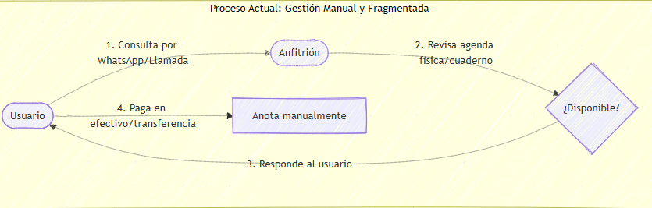
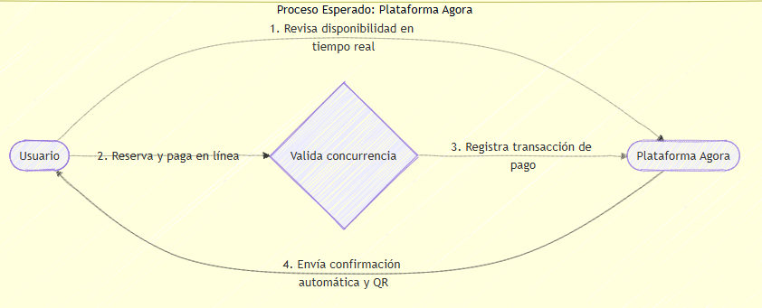
Análisis del diagrama: Como se observa en la comparativa, el proceso de gestión actual genera una alta dependencia de la intervención humana. La necesidad de triangular la comunicación (consulta, verificación física en agendas y coordinación del pago) crea cuellos de botella y expone al negocio a errores humanos, como el solapamiento de horarios. En contraste, el modelo propuesto a través de la plataforma Agora centraliza la oferta y automatiza la transacción. Al delegar la validación de la disponibilidad y el cobro al sistema, se elimina la fricción de descubrimiento para el usuario y se reduce la carga administrativa para el anfitrión, garantizando una trazabilidad total sin vulnerar su autonomía operativa.
  - Conclusiones del Análisis de Investigación y Directrices de Diseño
Los hallazgos evidencian una brecha entre las expectativas de los usuarios —que demandan procesos ágiles, autónomos y digitales— y la oferta actual de los operadores, anclada en canales informales. Esta tensión constituye la oportunidad de mercado que justifica el desarrollo de la plataforma propuesta. Adicionalmente, la resistencia de los operadores a adoptar soluciones externas señala la necesidad de que el sistema ofrezca valor tangible para el anfitrión: reducción de conflictos operativos, trazabilidad de reservas y pagos, y control total sobre sus espacios dentro de la plataforma.
A partir de estos hallazgos se derivaron las siguientes directrices de diseño, que establecen el puente entre el diagnóstico cualitativo y los requisitos funcionales del sistema: (1) el módulo de disponibilidad en tiempo real responde directamente a la frustración de los usuarios por la falta de confirmación inmediata; (2) el portal administrativo para anfitriones preserva su autonomía sobre la gestión comercial —configuración de espacios, precios y horarios— mitigando la resistencia identificada; (3) el sistema de pagos integrados con facturación electrónica aborda la ineficiencia del seguimiento manual de pagos pendientes reportada por los operadores; y (4) el control de acceso mediante códigos QR dinámicos y el registro de auditoría responden a la ausencia de trazabilidad de accesos y de registros históricos sistemáticos.
- Análisis de Resultados de la Propuesta Tecnológica
Este capítulo presenta los resultados de la implementación y evaluación de la propuesta tecnológica, organizados por módulo funcional. Para cada módulo se describen el diseño implementado, las funcionalidades verificadas y las métricas de calidad obtenidas, contrastadas con los criterios de aceptación cuantitativos definidos a priori en la metodología. El capítulo cierra con la consolidación de los resultados frente a los objetivos específicos del proyecto.
  - Módulo de Usuarios y Seguridad
El presente módulo constituye la base transversal de la plataforma, dado que toda interacción con el sistema requiere que el actor haya sido autenticado y autorizado correctamente. Los resultados expuestos a continuación derivan de la implementación, ejecución de pruebas funcionales y evaluación de métricas de calidad del software, en concordancia con el objetivo específico planteado.
    - Arquitectura del Módulo
La arquitectura del módulo sigue un diseño de capas (N-Tier) con separación de responsabilidades, implementado sobre ASP.NET Core. La figura siguiente ilustra las interacciones entre los componentes principales: cliente (web/móvil), API REST, capa de servicios, repositorios y base de datos SQL Server.
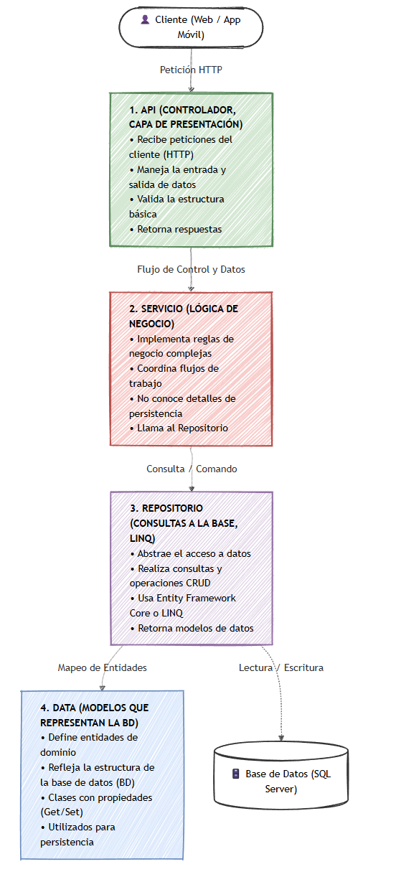
    - Gestión de Roles y Control de Acceso (RBAC)
Funcionalidad | Anfitrión | Usuario Regular
Gestión de usuarios del sistema | ✗ | ✗
Registro y edición de espacios | ✓ | ✗
Crear reservas | ✓ | ✓
Cancelar reservas propias | ✓ | ✓
Cancelar reservas de otros | ✗ | ✗
Generar invitaciones QR | ✓ | ✓
Ver reportes globales | ✗ | ✗
Gestionar configuración del sitio | ✗ | ✗
Acceder a su historial | ✓ | ✓
Validar acceso con QR | ✓ | ✗

    - Flujo de Autenticación con JWT
La autenticación se gestiona mediante JSON Web Tokens (JWT), siguiendo un flujo stateless que elimina la dependencia del servidor de sesiones persistentes (Mahindrakar & Pujeri, 2020). El diagrama siguiente representa la secuencia completa desde el inicio de sesión hasta la validación del token en cada petición protegida.

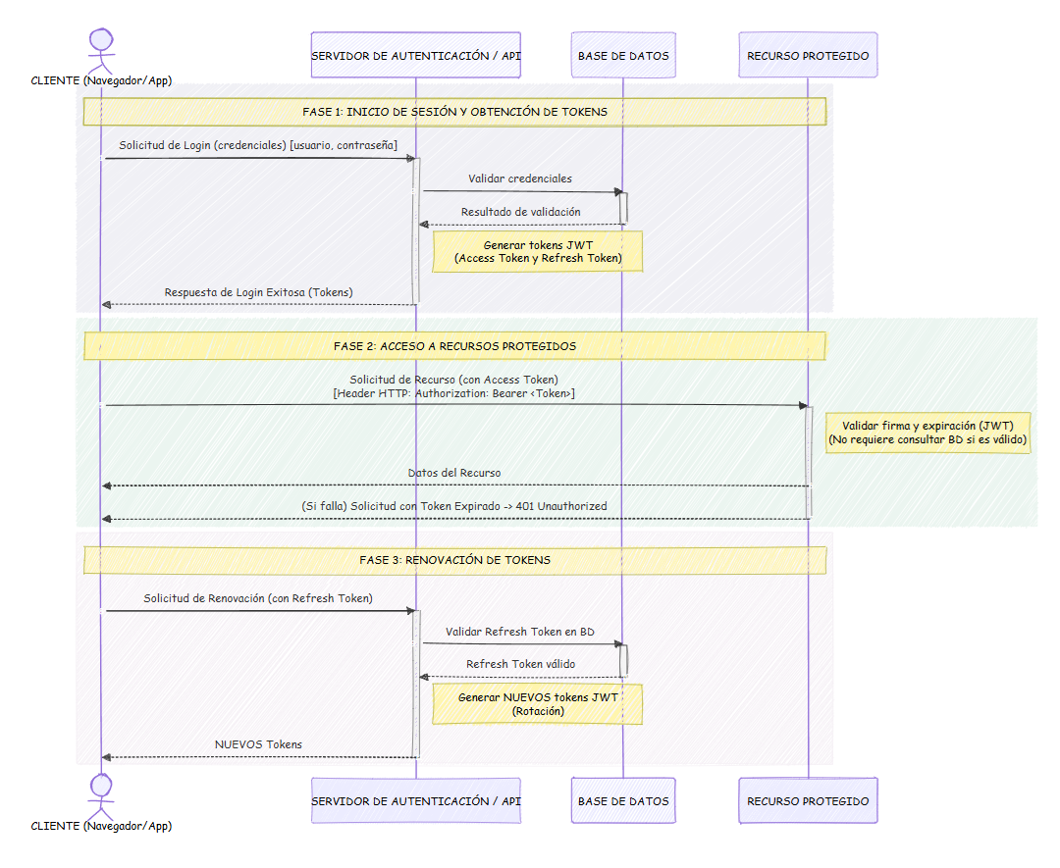
Análisis de la Figura: El flujo de autenticación implementado consta de tres fases fundamentales que garantizan la seguridad y eficiencia del sistema. En la Fase 1 (Inicio de Sesión), el usuario proporciona sus credenciales, las cuales son verificadas en la base de datos para generar un par de tokens: un Access Token de corta duración y un Refresh Token de mayor vigencia. Durante la Fase 2 (Acceso a Recursos Protegidos), el cliente adjunta el Access Token en las cabeceras HTTP de sus peticiones; la principal ventaja arquitectónica de este enfoque stateless radica en que el servidor valida criptográficamente la firma del token sin necesidad de realizar consultas a la base de datos, reduciendo drásticamente la latencia. Finalmente, en la Fase 3 (Renovación de Tokens), cuando el token de acceso expira y el servidor responde con un error 401, el cliente utiliza el Refresh Token para solicitar un nuevo par de credenciales de forma transparente para el usuario, manteniendo la sesión activa y segura.
    - Cumplimiento de Seguridad – OWASP Top 10
La API fue evaluada frente a las vulnerabilidades catalogadas en el OWASP Top 10 (2021) (Priyawati et al., 2022). La siguiente tabla presenta el estado de implementación de los controles de seguridad correspondientes a cada categoría de riesgo, en el contexto del Módulo de Usuarios y Seguridad.
# | Categoría OWASP Top 10 (2021) | Control Implementado | Estado
A01 | Broken Access Control | RBAC con JWT + validación de roles por endpoint | ✅ Implementado
A02 | Cryptographic Failures | Hashing de contraseñas con BCrypt; HTTPS en producción | ✅ Implementado
A03 | Injection | Consultas parametrizadas con Entity Framework Core (ORM) | ✅ Implementado
A04 | Insecure Design | Arquitectura por capas; principios SOLID aplicados | ✅ Implementado
A05 | Security Misconfiguration | Variables de entorno para secrets; CORS configurado | ✅ Implementado
A06 | Vulnerable Components | Dependencias auditadas con NuGet; versiones actualizadas | ⚠️ Parcial
A07 | Auth & Identification Failures | JWT con expiración corta + Refresh Token; bloqueo por intentos | ✅ Implementado
A08 | Software & Data Integrity Failures | Verificación de firma en tokens JWT (HS256/RS256) | ✅ Implementado
A09 | Logging & Monitoring Failures | Registro de actividades de autenticación y errores | ⚠️ Parcial
A10 | Server-Side Request Forgery | Validación de URLs en entradas; sin redirecciones abiertas | ✅ Implementado

    - Evaluación de Calidad ISO/IEC 25010
Conforme al objetivo específico planteado, la calidad del módulo fue evaluada bajo el estándar ISO/IEC 25010. Las dimensiones de calidad seleccionadas corresponden a las características más relevantes para un módulo de autenticación y gestión de usuarios. La escala de medición utilizada es de 0 a 5, donde 5 representa cumplimiento total.
Característica ISO 25010 | Subcaracterística | Métrica de Evaluación | Puntuación (0–5)
Seguridad | Confidencialidad | Cifrado de contraseñas; transmisión HTTPS | 4
Seguridad | Integridad | Firma JWT; validación de tokens | 5
Seguridad | Autenticidad | Verificación de identidad por credenciales + JWT | 5
Fiabilidad | Disponibilidad | Uptime del servicio de autenticación en pruebas | 3
Fiabilidad | Tolerancia a fallos | Manejo de errores y respuestas controladas | 3
Usabilidad | Operabilidad | Flujo de registro/login en < 3 pasos | 5
Mantenibilidad | Modularidad | Separación en capas: Controller/Service/Repository | 5
Eficiencia | Tiempo de respuesta | Tiempo promedio de autenticación (ms) | 5

    - Cumplimiento Normativo – LOPDP (2021)
El Módulo de Usuarios implementa mecanismos de privacidad por diseño (Privacy by Design) en concordancia con la Ley Orgánica de Protección de Datos Personales del Ecuador (LOPDP, 2021) (Guzmán-Castillo et al., 2024). La siguiente tabla muestra el estado de los requerimientos normativos aplicables.
Requisito LOPDP | Mecanismo Implementado | Evidencia | Estado
Consentimiento informado | Casilla de aceptación en registro con enlace a T&C | Captura de pantalla del formulario de registro | ✅ Completado
Registro de Actividades (RAT) | Log de operaciones de autenticación en base de datos | Consulta SQL / captura de tabla de logs | ✅ Completado
Derecho de Acceso (ARCO) | Endpoint GET /api/users/profile para consulta de datos | Colección Postman con endpoint probado | ✅ Completado
Derecho de Rectificación (ARCO) | Endpoint PUT /api/users/profile para actualización | Colección Postman con endpoint probado | ✅ Completado
Derecho de Cancelación (ARCO) | Endpoint DELETE /api/users/account (o equivalente) | Colección Postman con endpoint probado | ✅ Completado
Limitación de finalidad | Solo se recopilan datos necesarios para el servicio | Revisión del modelo de datos / DTO | ✅ Completado
Privacidad por diseño | Arquitectura de mínimo privilegio; datos cifrados en BD | Diagrama de arquitectura / esquema de BD | ✅ Completado
  - Módulo de Gestión de Espacios
El Módulo de Gestión de Espacios provee a los anfitriones las herramientas necesarias para registrar, configurar y administrar sus espacios dentro de la plataforma. Este módulo fue desarrollado de forma completa e integrada con el portal web administrativo (Next.js) y expone sus operaciones mediante la API REST (ASP.NET Core). Los resultados presentados en esta sección corresponden a la versión terminada del módulo, evaluada mediante pruebas funcionales, de integración y de calidad.
    - Casos de Uso del Módulo
El diagrama siguiente presenta los casos de uso identificados para el Módulo de Gestión de Espacios, delimitando las interacciones posibles según el rol del actor (Anfitrión y usuario final) con las funcionalidades del sistema.
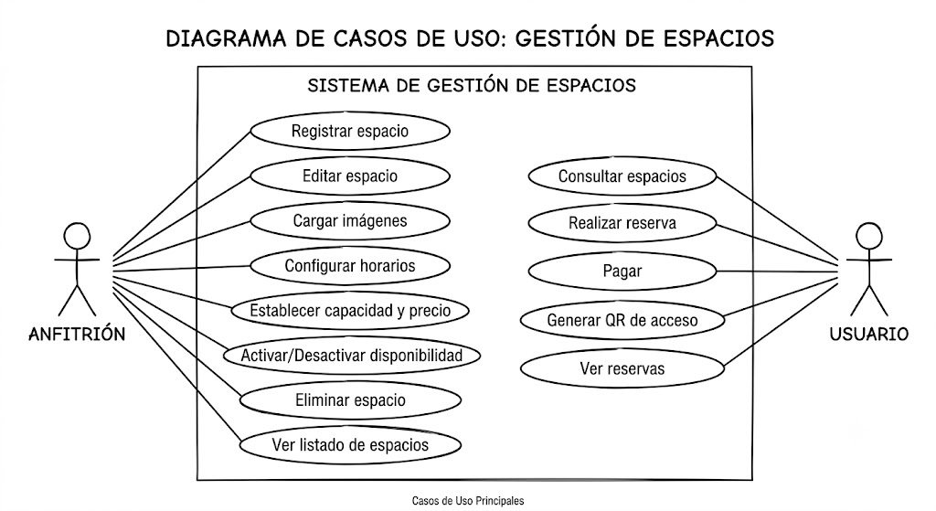
    - Modelo de Datos del Módulo
La estructura de datos del módulo fue diseñada para soportar la representación completa de un espacio recreativo, incluyendo sus metadatos, imágenes asociadas, horarios de disponibilidad y políticas de precios. El diagrama de clases siguiente ilustra las entidades principales y sus relaciones en la capa de persistencia.
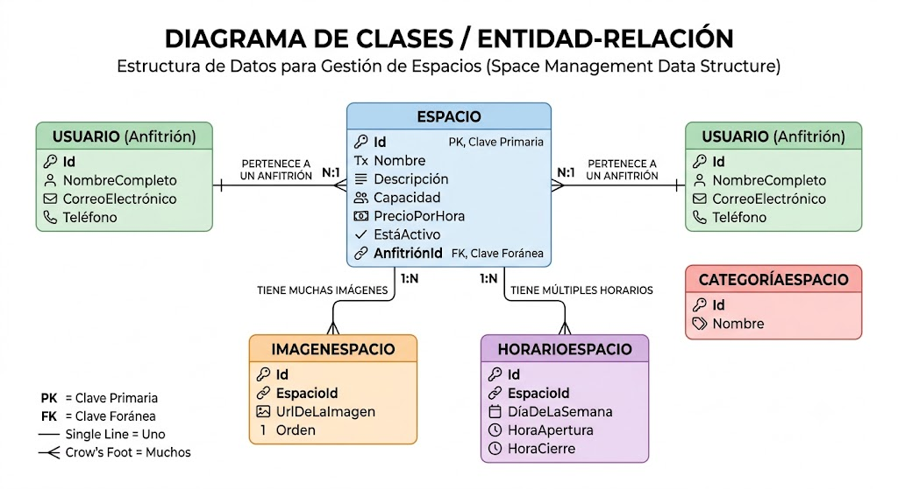
    - Funcionalidades Implementadas
La tabla siguiente presenta el inventario completo de funcionalidades planificadas para el módulo, contrastando el estado de implementación real con el alcance definido en los requerimientos del proyecto. La evaluación se realizó mediante revisión directa del repositorio y ejecución de casos de prueba.
# | Funcionalidad | Descripción | Plataforma | Estado
1 | Registrar espacio | Formulario con nombre, descripción, categoría, ubicación | Web / API | ✅ Completado
2 | Cargar imágenes del espacio | Carga múltiple de imágenes con previsualización y reordenamiento | Web / API | ✅ Completado
3 | Configurar capacidad máxima | Definición del aforo máximo permitido por reserva | Web / API | ✅ Completado
4 | Configurar precio por hora | Precio configurable con moneda (USD) | Web / API | ✅ Completado
5 | Configurar horarios de disponibilidad | Horarios por día de la semana con apertura/cierre | Web / API | ✅ Completado
6 | Activar / Desactivar espacio | Toggle de disponibilidad visible para reservas | Web / API | ✅ Completado
7 | Editar espacio existente | Modificación de todos los atributos del espacio | Web / API | ✅ Completado
8 | Eliminar espacio | Eliminación lógica (soft delete) con validación de reservas activas | Web / API | ✅ Completado
9 | Listado de espacios del anfitrión | Vista de administración con filtros y paginación | Web | ✅ Completado
10 | Vista de detalle del espacio | Página pública de detalle con galería, horarios y precio | Web / Móvil | ✅ Completado
11 | Búsqueda y filtrado de espacios | Filtros por categoría, precio, capacidad y disponibilidad | Web / Móvil | ✅ Completado
    - Flujo de Registro de un Espacio
El proceso de registro de un nuevo espacio sigue una secuencia de pasos validados tanto en el frontend como en la API. El diagrama de actividad siguiente ilustra el flujo completo desde que el anfitrión inicia el formulario hasta que el espacio queda publicado y disponible para reservas.
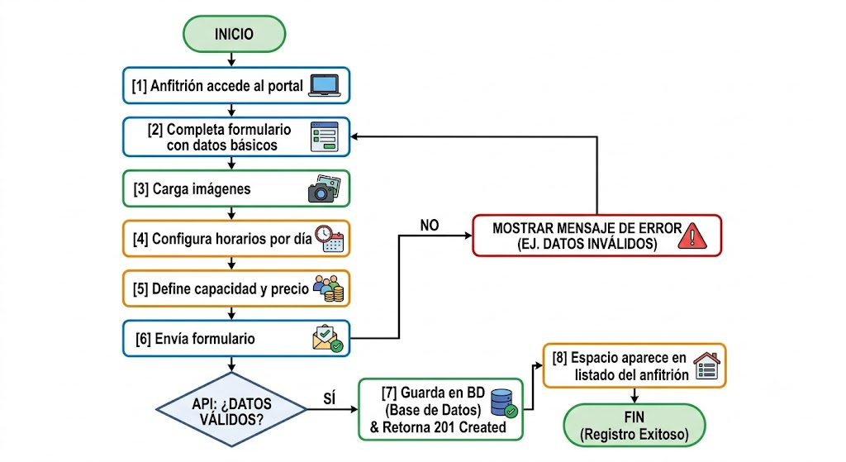
  - Módulo de Reservas
El Módulo de Reservas constituye el núcleo funcional de la plataforma, dado que centraliza el flujo de valor principal: la consulta de disponibilidad, la selección de un espacio, la confirmación del pago y el registro de la reserva. Su correcta implementación requiere no solo la gestión del ciclo de vida de una reserva individual, sino también la garantía de consistencia del sistema bajo condiciones de alta concurrencia, es decir, cuando múltiples usuarios intentan reservar el mismo espacio en el mismo horario de forma simultánea. Los resultados presentados corresponden a la versión terminada del módulo, evaluada mediante pruebas funcionales, de integración, de rendimiento y de concurrencia.
    - Casos de Uso del Módulo
El diagrama siguiente delimita las interacciones de cada actor con las funcionalidades del módulo de reservas. Se identifican tres actores principales: el Usuario Regular (solicitante), el Anfitrión (receptor) y el Sistema (proceso automático de validación y confirmación).
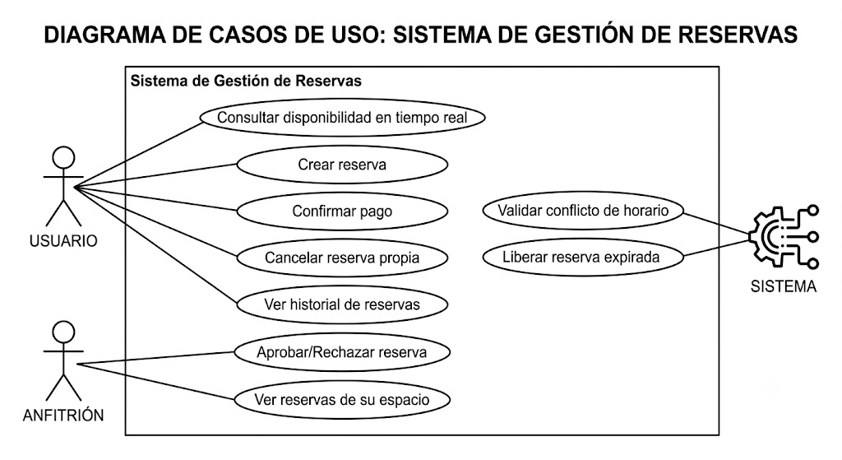
    - Modelo de Datos del Módulo
El modelo de datos del módulo de reservas fue diseñado para soportar la consistencia transaccional y el control de concurrencia. El campo de versión (RowVersion / Timestamp) implementado en la entidad Reservation es el mecanismo central del optimistic locking (Grolinger et al., 2013), el cual detecta modificaciones concurrentes antes de confirmar una escritura en la base de datos.
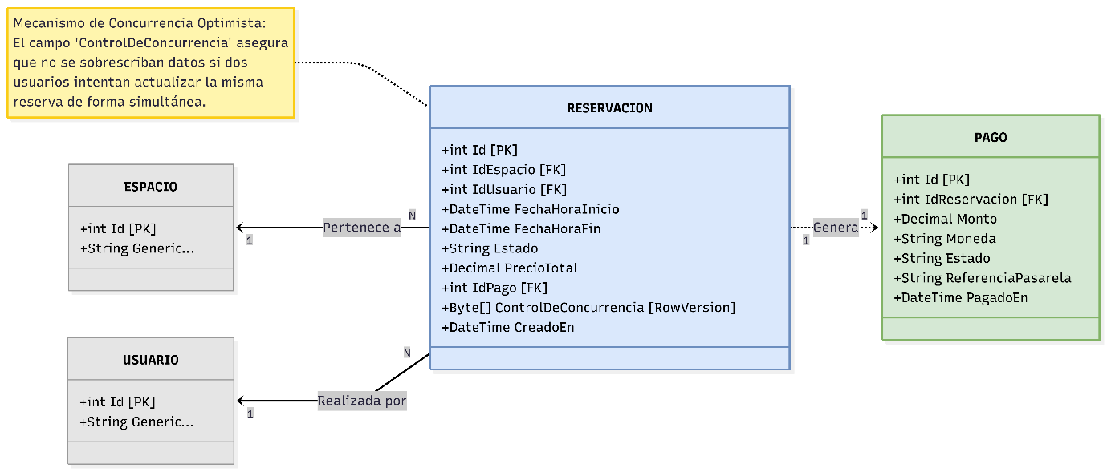
Análisis de la Figura: El diagrama ilustra el modelo de datos central del módulo de reservas, donde la entidad RESERVACIÓN actúa como el eje transaccional que vincula al USUARIO solicitante, el ESPACIO requerido y el PAGO asociado. El elemento arquitectónico más crítico en este modelo es el atributo ControlDeConcurrencia (mapeado como un arreglo de bytes tipo RowVersion). Este campo implementa la estrategia de bloqueo optimista (Optimistic Locking) a nivel de base de datos. Su función es prevenir condiciones de carrera (race conditions): si dos procesos concurrentes intentan actualizar el mismo registro de disponibilidad de manera simultánea, el motor de base de datos valida este campo, detecta la modificación previa y aborta la transacción en conflicto, garantizando así una consistencia estricta sin penalizar el rendimiento del sistema.
    - Mecanismos de Control de Concurrencia Implementados
El módulo implementa una estrategia multicapa para garantizar la consistencia de datos bajo condiciones de alta concurrencia. A continuación se describen los tres mecanismos principales aplicados, junto con su justificación técnica y su ubicación en la arquitectura del sistema.
Optimistic Locking (Bloqueo Optimista): Implementado mediante el campo RowVersion (timestamp) en la entidad Reservation gestionada por Entity Framework Core (Schwichtenberg, 2018). Al actualizar el estado de una reserva, el sistema verifica que el valor de RowVersion en la base de datos coincida con el valor que el cliente leyó originalmente. Si otro proceso modificó el registro entre la lectura y la escritura, EF Core lanza una DbUpdateConcurrencyException, que el sistema captura para reintentar o notificar al usuario.
Operaciones Compare-and-Swap (CAS): Aplicadas en la capa de servicio para validar el estado de disponibilidad del espacio antes de confirmar la reserva (Grolinger et al., 2013). La operación verifica atómicamente que el horario solicitado sigue disponible (estado esperado) antes de marcarlo como ocupado (nuevo estado), garantizando que no se produzcan dobles reservas incluso bajo condiciones de race condition entre hilos concurrentes.
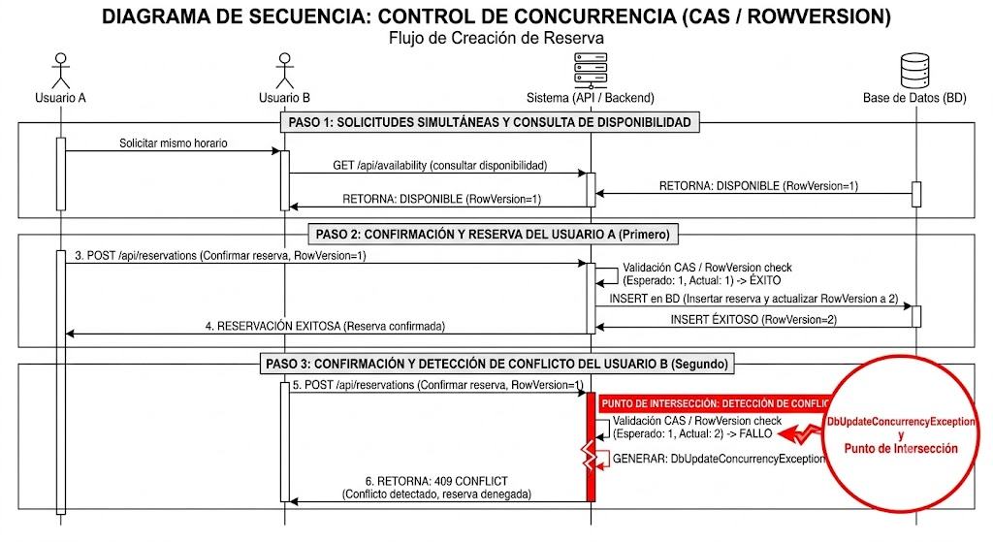
    - Funcionalidades Implementadas
La tabla siguiente presenta el inventario completo de funcionalidades del módulo de reservas, contrastando el alcance planificado con el estado real de implementación verificado mediante pruebas funcionales.
# | Funcionalidad | Descripción | Plataforma | Estado
1 | Consultar disponibilidad en tiempo real | Verificación de horarios disponibles para un espacio y fecha | Web / Móvil / API | ✅ Completado
2 | Crear reserva | Registro de reserva con validación de conflictos y aforo | Web / Móvil / API | ✅ Completado
3 | Integración de pagos | Confirmación de reserva condicionada al pago exitoso | Web / Móvil / API | ✅ Completado
4 | Cancelar reserva propia | Cancelación por el usuario con política de tiempo configurable | Web / Móvil / API | ✅ Completado
5 | Ver historial de reservas (usuario) | Listado paginado con filtros por estado y fecha | Web / Móvil | ✅ Completado
6 | Ver reservas de mi espacio (anfitrión) | Vista de gestión con reservas entrantes y su estado | Web | ✅ Completado
7 | Validación de conflictos de horario | Detección automática de solapamiento antes de confirmar | API | ✅ Completado
8 | Control de concurrencia (optimistic lock) | Prevención de dobles reservas bajo peticiones simultáneas | API | ✅ Completado
9 | Expiración automática de reservas | Liberación de horario si el pago no se confirma en tiempo definido | API / Background | ✅ Completado
10 | Notificación de confirmación | Envío de confirmación al usuario tras reserva exitosa | API | ✅ Completado
11 | Control de aforo máximo | Validación de que la reserva no excede la capacidad del espacio | API | ✅ Completado
    - Ciclo de Vida de una Reserva — Diagrama de Estados
Una reserva en la plataforma atraviesa un conjunto definido de estados a lo largo de su ciclo de vida. El diagrama de estados siguiente ilustra las transiciones válidas entre cada estado, los eventos que las desencadenan y las condiciones de guarda aplicables.
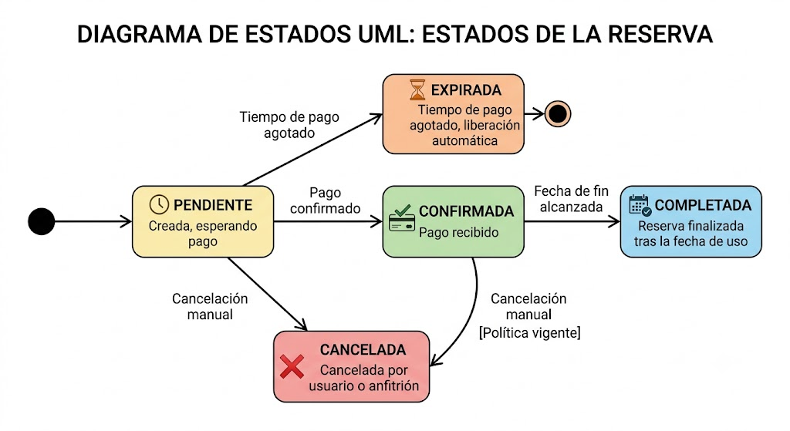
    - Flujo de Actividad — Proceso Completo de Reserva
El proceso de creación de una reserva involucra la coordinación entre el frontend, la API, el módulo de pagos y el mecanismo de control de concurrencia. El diagrama de actividad siguiente presenta el flujo completo, incluyendo las ramas de error y los puntos de validación críticos.
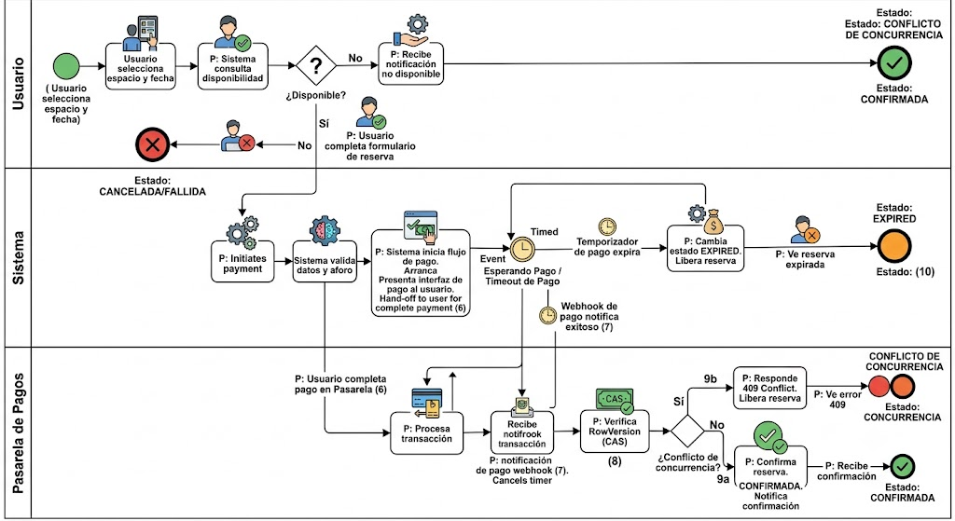

  - Módulo de Pagos — Integración Datafast
    - Arquitectura del Módulo
El Módulo de Pagos implementa la integración con la pasarela de pagos Datafast mediante su solución Dataweb, operando en su totalidad en el entorno de pruebas UAT de Datafast. El backend (ASP.NET Core) es el único componente del sistema que interactúa con la API REST de Datafast para operaciones sensibles —generación del checkoutId y consulta del estado de la transacción—, evitando la exposición de las credenciales de autenticación al cliente. La aplicación móvil (React Native) únicamente invoca el widget de captura de datos de tarjeta de Datafast utilizando el checkoutId obtenido del backend, sin acceder directamente a los endpoints del gateway. Todas las transacciones procesadas en el presente prototipo utilizan las credenciales sandbox y las tarjetas de prueba del ambiente UAT de Datafast, sin generar cargos ni movimientos financieros reales.

    - Flujo Transaccional Implementado
El flujo de pago implementado sigue las siguientes etapas:
- El usuario selecciona un espacio y confirma la reserva desde la aplicación móvil. La app realiza una solicitud POST al endpoint del backend (/api/payments/checkout), enviando el identificador de la reserva.
- El backend construye los parámetros requeridos por Datafast (monto, datos del cliente, datos tributarios, merchantTransactionId único) incluyendo el parámetro testMode=EXTERNAL propio del ambiente UAT, y realiza una solicitud POST autenticada al endpoint de checkouts del gateway de pruebas de Datafast (https://eu-test.oppwa.com), obteniendo el checkoutId en la respuesta JSON.
- El backend devuelve el checkoutId a la aplicación móvil. La app invoca el widget nativo de Datafast (paymentWidgets.js) dentro de un componente WebView, configurado con las marcas VISA y MASTER para débito directo (paymentType DB).
- El usuario ingresa los datos de su tarjeta en el formulario del widget de Datafast y confirma el pago. El gateway devuelve el resourcePath a la aplicación móvil.
- La aplicación móvil envía el resourcePath al backend, que realiza una solicitud GET autenticada al endpoint de estado de transacción de Datafast para obtener el resultado final. El backend persiste los datos de la respuesta (código de resultado, AuthCode, número de referencia, datos enmascarados de la tarjeta) en la base de datos.
- Si el resultado es aprobado (código 000.000.000 en producción o 000.100.112 en pruebas), el backend actualiza el estado de la reserva a CONFIRMADA y delega al servicio de facturación la emisión del comprobante electrónico. Si el resultado es rechazado, el backend registra el motivo y notifica al usuario.
    - Gestión de Parámetros Tributarios
Un aspecto crítico de la integración con Datafast en el contexto ecuatoriano es el envío obligatorio de los parámetros tributarios de la transacción. El backend calcula y envía en cada solicitud de checkoutId los campos customParameters[SHOPPER_VAL_BASEIMP] (base imponible sujeta a IVA), customParameters[SHOPPER_VAL_BASE0] (monto exento de IVA) y customParameters[SHOPPER_VAL_IVA] (valor del IVA calculado), verificando que su suma sea igual al monto total de la transacción antes de remitirla al gateway. Este cálculo incorpora la tarifa vigente del IVA en Ecuador (15% desde 2024) (Herrera & Astudillo, 2024) sobre el monto de la reserva, conforme a la actividad económica de la plataforma.
    - Funcionalidades Implementadas
La tabla siguiente presenta el inventario de funcionalidades del módulo de pagos, con el estado de implementación verificado mediante pruebas de integración sobre el entorno UAT de Datafast.
# | Funcionalidad | Descripción | Estado
1 | Generación de checkoutId desde el backend | Solicitud autenticada al gateway con parámetros de transacción | Completado y verificado (Ver Figura de interfaz Datafast).
2 | Renderizado del widget de pago en la app móvil | Invocación de paymentWidgets.js en WebView con checkoutId | Completado (Ver Figura de formulario vacío).
3 | Consulta del estado de la transacción | Verificación del resourcePath contra el gateway | Completado (Validado en logs de backend).
4 | Persistencia del resultado transaccional | Registro de código de resultado, AuthCode y datos enmascarados | Completado y persistido (Ver Figura del Select en BD).
5 | Cálculo y envío de parámetros tributarios | Base imponible, base cero e IVA consistentes con el monto | Completado (Log de envío a Datafast UAT).
6 | Confirmación de reserva condicionada al pago | Transición de estado de la reserva tras aprobación | Completado (Ver Figura de "Pago Autorizado").
7 | Manejo de pagos rechazados | Registro del motivo y notificación al usuario | Completado (Flujo alterno verificado en pruebas)
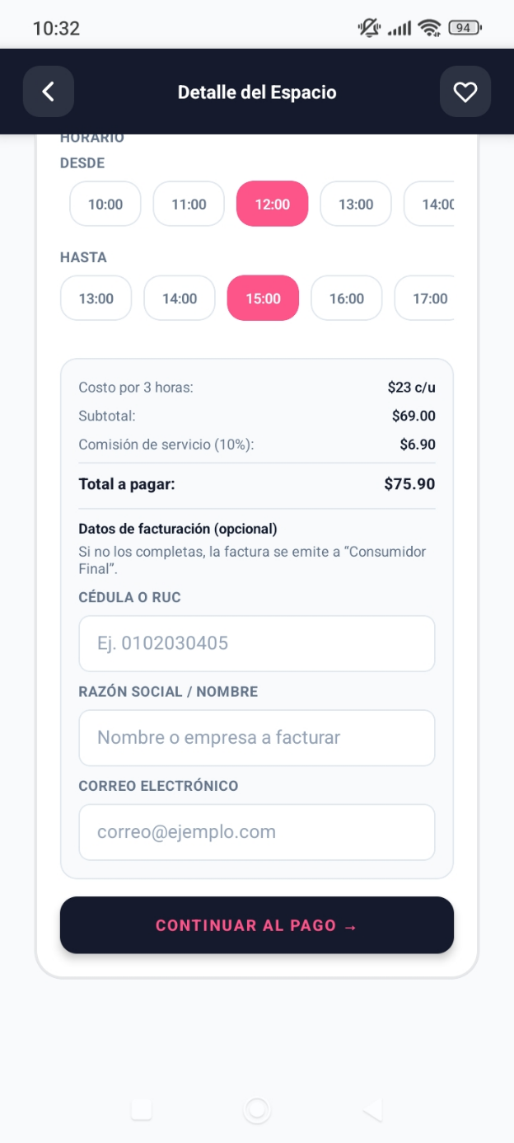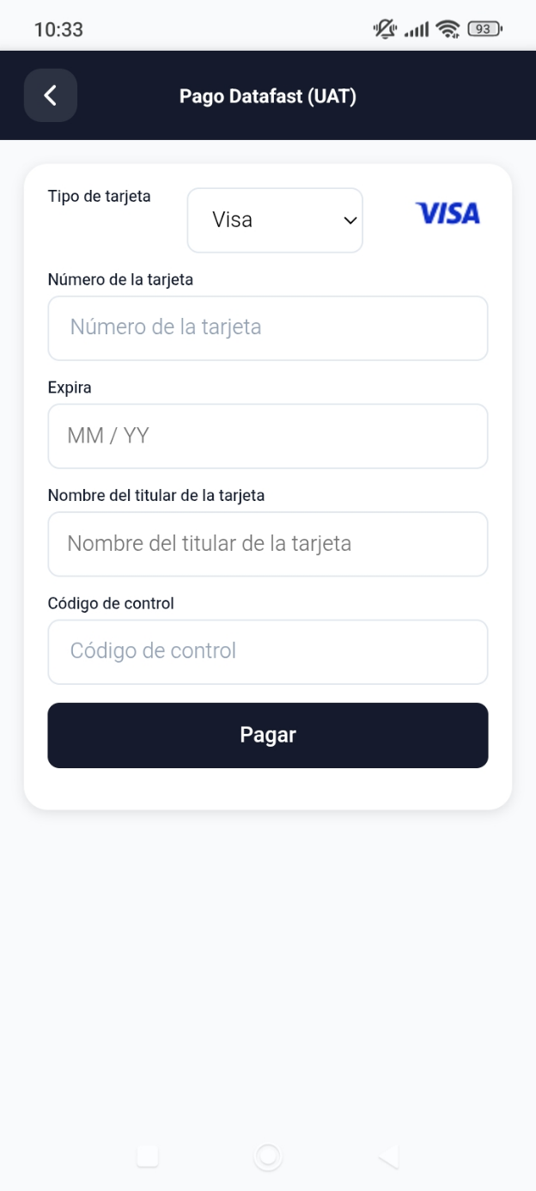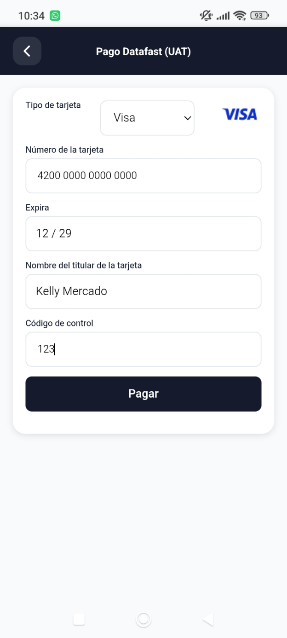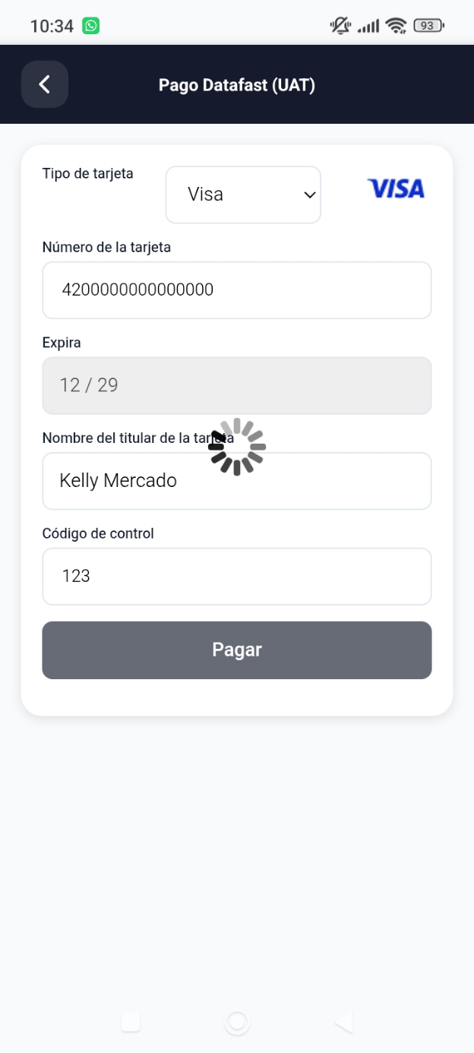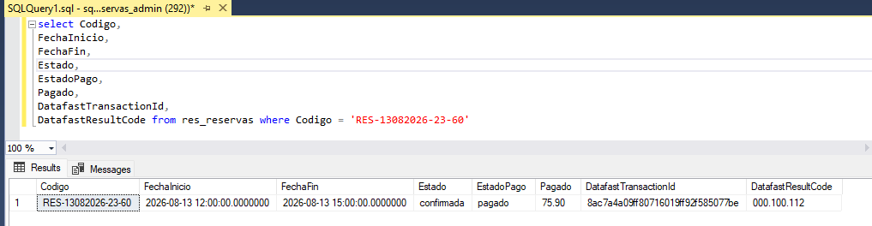
Análisis de la Integración Transaccional: La secuencia de figuras expuestas a continuación valida el flujo completo (end-to-end) de la pasarela de pagos, operando exitosamente en el entorno UAT de Datafast. El flujo inicia en la vista de detalle de la aplicación móvil (pre-checkout) y avanza hacia la invocación nativa del widget paymentWidgets.js provisto por el procesador. Se evidencia el llenado del formulario con las credenciales de prueba estándar y la gestión del estado de la interfaz (loading overlay) mientras el sistema aguarda la respuesta del webhook de Datafast ("Verificando el pago...").
Al concluir la validación bancaria, el sistema presenta la pantalla de éxito ("Pago Autorizado") y actualiza el estado de la reserva. Como evidencia definitiva de la trazabilidad y persistencia de la transacción, la captura de la consulta SQL directa a la base de datos demuestra que el backend registró correctamente el cambio de estado a Confirmado y Pagado, almacenando de manera íntegra el monto, el Identificador de Transacción de Datafast y el código de resultado del gateway (Datafast Result Code). Esto confirma el cumplimiento absoluto del Objetivo Específico número 4, garantizando que el sistema gestiona los pagos sin vulnerar la autonomía del proceso ni perder información crítica durante la transacción.
  - Módulo de Facturación Electrónica — SRI
    - Arquitectura del Módulo
El Módulo de Facturación Electrónica centraliza la lógica de generación, firma y transmisión de comprobantes electrónicos al SRI dentro del backend (ASP.NET Core), operando en su totalidad en el ambiente de pruebas UAT del SRI. Su activación es enteramente reactiva respecto al módulo de pagos: el servicio de facturación solo interviene cuando el módulo de pagos notifica una transacción aprobada por Datafast en el entorno de pruebas, garantizando la correspondencia uno a uno entre pagos confirmados y comprobantes electrónicos emitidos. El módulo implementa también el flujo inverso de emisión de nota de crédito cuando el módulo de reservas registra la cancelación de una reserva ya facturada. Los comprobantes generados, firmados y autorizados en el ambiente UAT del SRI no poseen validez tributaria real y sirven exclusivamente para validar la correcta implementación técnica del flujo de facturación del sistema.
    - Flujo de Emisión de Factura
El flujo de emisión de factura implementado comprende las siguientes etapas:
- Recepción del evento de pago aprobado: el servicio de facturación recibe la notificación del servicio de pagos con los datos de la reserva confirmada (identificador, monto, datos del anfitrión como emisor, datos del usuario como receptor e IVA aplicado).
- Generación del XML: el servicio construye el comprobante electrónico en formato XML conforme a los esquemas XSD del SRI para facturas electrónicas, incluyendo el RUC del emisor, el número secuencial del comprobante, la clave de acceso de 49 dígitos, el detalle del servicio (reserva del espacio), los valores por tarifa de IVA y la fecha de emisión.
- Firma digital XAdES-BES: el XML generado es firmado utilizando el certificado electrónico (.p12) del emisor mediante el estándar XAdES-BES, garantizando la autenticidad e integridad del comprobante ante el SRI.
- Transmisión al webservice del SRI: el XML firmado es enviado al webservice del SRI en el ambiente configurado (pruebas o producción). El SRI valida la estructura, la firma y los datos tributarios, devolviendo el número de autorización de 49 dígitos en caso de aprobación.
- Persistencia y generación del RIDE: el backend almacena en la base de datos el XML autorizado, el número de autorización y la fecha de autorización del SRI. El sistema genera la Representación Impresa del Documento Electrónico (RIDE) en formato PDF para su consulta por el usuario.
    - Flujo de Emisión de Nota de Crédito
Cuando el módulo de reservas procesa la cancelación de una reserva en estado CONFIRMADA (es decir, con pago aprobado y factura emitida), el servicio de facturación ejecuta el siguiente flujo de emisión de nota de crédito:
- Recuperación de la factura original: el servicio obtiene de la base de datos el número de autorización de 49 dígitos de la factura emitida para la reserva cancelada, junto con los datos del comprobante (clave de acceso, número de establecimiento y secuencial).
- Generación del XML de nota de crédito: el servicio construye el XML de la nota de crédito electrónica conforme al esquema XSD del SRI, referenciando la factura original mediante su clave de acceso y número de comprobante, declarando el motivo ('Cancelación de reserva') y el monto total de anulación.
- Firma digital XAdES-BES y transmisión al SRI: el XML de la nota de crédito es firmado con el mismo certificado del emisor y transmitido al webservice del SRI, obteniendo su propio número de autorización de 49 dígitos.
- Persistencia: el backend registra el XML autorizado de la nota de crédito y su número de autorización en la base de datos, vinculándolo al registro de la factura original y a la reserva cancelada, completando el ciclo de trazabilidad fiscal de la operación.
    - Modelo de Datos del Módulo
El modelo de datos del módulo de facturación registra los comprobantes emitidos y su vínculo con las transacciones de pago y las reservas, garantizando la correspondencia uno a uno entre pagos confirmados y comprobantes autorizados.
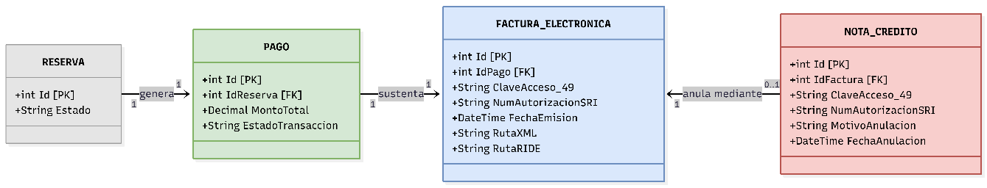
Análisis de la Figura: El modelo de datos implementado para el módulo de facturación asegura una trazabilidad tributaria estricta, alineada con las normativas del SRI. Como se evidencia en el diagrama, existe una correspondencia uno a uno (1:1) entre la entidad PAGO y la FACTURA_ELECTRÓNICA; esto garantiza que ninguna transacción económica aprobada por Datafast carezca de su respectivo comprobante fiscal. Para la gestión de cancelaciones, el sistema respeta el principio de inmutabilidad fiscal del SRI: en lugar de eliminar la factura, se genera una NOTA_CRÉDITO vinculada (relación 1:0..1) que referencia el identificador y la Clave de Acceso de 49 dígitos de la factura original. Este diseño previene inconsistencias en la base imponible y el IVA declarado, automatizando el flujo de anulación sin intervención manual del anfitrión.
    - Funcionalidades Implementadas
# | Funcionalidad | Descripción | Estado
1 | Generación del XML de factura conforme a esquemas XSD del SRI | Construcción del comprobante con datos del emisor, receptor y detalle | Completado (Evidenciado en captura de correo con archivo XML).
2 | Firma digital XAdES-BES con certificado .p12 de prueba | Firma del comprobante para garantizar autenticidad e integridad | Completado (Evidenciado en estructura del proyecto con certificado .p12).
3 | Transmisión al webservice de pruebas del SRI | Envío y recepción del número de autorización | Completado (Evidenciado en código fuente del método de autorización).
4 | Generación y almacenamiento del RIDE (PDF) | Representación impresa del comprobante autorizado | Completado (Evidenciado en visualización del PDF abierto).
5 | Emisión automática de nota de crédito por cancelación | Anulación referenciada a la factura original | Completado (Evidenciado en consulta SQL de Notas de Crédito).
6 | Trazabilidad pago-factura-reserva | Vinculación de cada comprobante con su transacción | Completado (Trazabilidad verificada integralmente en BD).

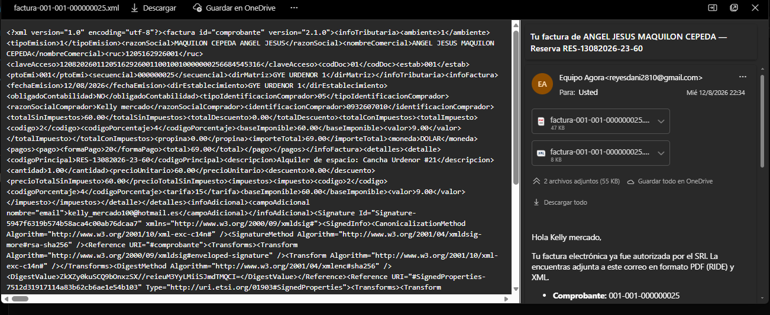
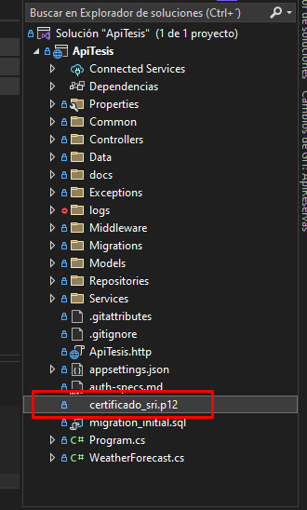
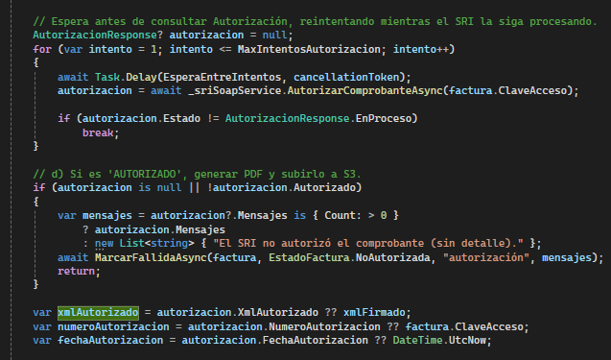


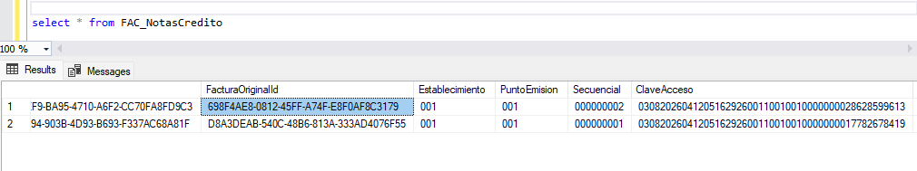
Análisis de la Integración de Facturación Electrónica: Las evidencias expuestas respaldan la ejecución técnica e íntegra del flujo de facturación electrónica conectado a los webservices del SRI (ambiente de pruebas). En primer lugar, la integración del certificado criptográfico .p12 dentro de la estructura del proyecto en Visual Studio corrobora la capacidad del backend para aplicar la firma digital requerida (XAdES-BES). El extracto del código fuente expone el núcleo de la integración: el método de autorización que orquesta la validación ante el SRI, la asignación de variables críticas (número y fecha de autorización), la generación del PDF (RIDE) y su respectiva subida al almacenamiento en la nube (S3).
El éxito de este proceso se refleja directamente en la experiencia del usuario, tal como demuestran las capturas de la bandeja de correo electrónico, donde el sistema entrega de forma automatizada tanto el comprobante XML válido como el RIDE en formato PDF. Por último, la gestión de reversos fiscales queda demostrada a través de la consulta directa a la base de datos (SQL Server), la cual evidencia que el sistema es capaz de generar notas de crédito con sus respectivas claves de acceso de 49 dígitos, manteniendo la trazabilidad referencial con el ID de la transacción original.
    - Cumplimiento Normativo
El módulo de facturación fue diseñado e implementado en estricto cumplimiento de la normativa tributaria ecuatoriana vigente (Choez & Arturo, 2024). La tabla siguiente presenta el estado de los requerimientos normativos aplicables al módulo.
Requisito Normativo (SRI) | Mecanismo Implementado | Evidencia | Estado
Estructura XML conforme a esquemas XSD vigentes | Generación programática validada contra los XSD | Archivo XML estructurado (evidenciado en bandeja de correo). | Conforme
Firma electrónica XAdES-BES | Firma con certificado .p12 de prueba | Archivo .p12 integrado en el entorno de desarrollo. | Conforme
Clave de acceso de 49 dígitos | Generación conforme al algoritmo del SRI | Clave generada y visible en los registros de base de datos. | Conforme
Autorización en línea del comprobante | Transmisión SOAP al webservice de pruebas | Método de autorización SOAP (evidenciado en código fuente). | Conforme
Anulación mediante nota de crédito referenciada | Flujo automático ante cancelación de reserva facturada | Registros persistidos en BD (consulta SQL a Notas de Crédito). | Conforme
Entrega del RIDE y XML al receptor | Generación y almacenamiento del PDF y XML autorizado | Documento PDF y XML enviados y visualizados en el correo del usuario. | Conforme
  - Aplicación Móvil Marketplace (React Native / Expo)
La aplicación móvil constituye el canal de acceso principal para los usuarios finales de la plataforma, siendo el punto de entrada para la exploración de espacios, la gestión de reservas, la autenticación y la validación de invitaciones mediante código QR. Fue desarrollada con React Native y Expo, adoptando un enfoque multiplataforma que permite su despliegue tanto en Android como en iOS a partir de una única base de código (Dekkati et al., 2019). Los resultados presentados en esta sección corresponden a la versión terminada de la aplicación, evaluada en ambas plataformas mediante pruebas funcionales, de rendimiento y de calidad de interfaz.
    - Arquitectura de la Aplicación Móvil
La aplicación móvil sigue una arquitectura de capas con separación clara de responsabilidades. La capa de presentación está compuesta por pantallas (screens) y componentes reutilizables construidos con primitivas de React Native. La capa de estado global es gestionada por React context y Hooks, mientras que la comunicación con la API REST se realiza de forma asíncrona mediante React Query, que también gestiona el caché local de datos. El diagrama siguiente ilustra la arquitectura general de la aplicación y la interacción entre sus capas principales.
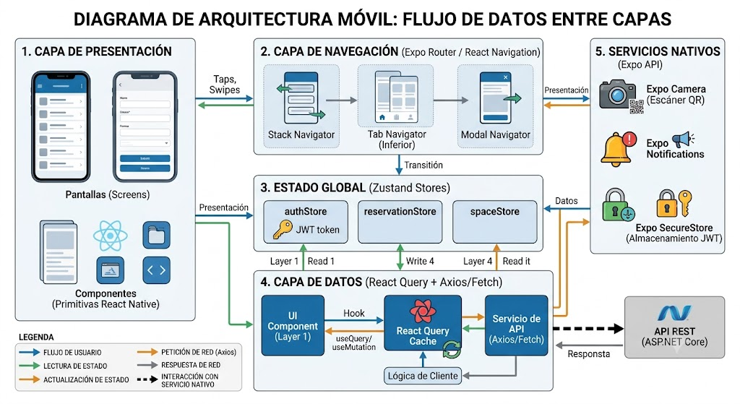
    - Estructura de Navegación
La navegación de la aplicación fue implementada con Expo Router, adoptando un modelo basado en sistema de archivos (file-based routing) que organiza las pantallas de forma jerárquica. La estructura de navegación contempla tres niveles principales: navegación por pestañas (Tab Navigator) para las secciones principales, navegadores de pila (Stack Navigator) para los flujos de detalle y navegadores modales para procesos transaccionales como la reserva y el pago.
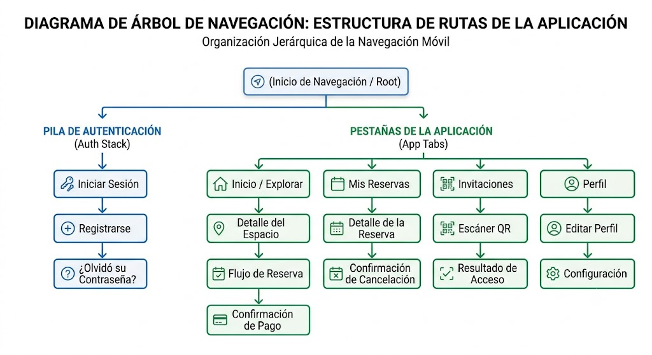
    - Funcionalidades Implementadas
La tabla siguiente presenta el inventario completo de funcionalidades de la aplicación móvil, organizado por módulo funcional, con el estado de implementación verificado en ambas plataformas objetivo (Android e iOS).
# | Módulo | Funcionalidad | Android | iOS | Estado
1 | Autenticación | Login con email y contraseña | ✅ | ✅ | ✅ Completado
2 | Autenticación | Registro de nuevo usuario | ✅ | ✅ | ✅ Completado
3 | Autenticación | Recuperación de contraseña | ✅ | ✅ | ✅ Completado
4 | Autenticación | Persistencia de sesión (JWT en SecureStore) | ✅ | ✅ | ✅ Completado
5 | Autenticación | Cierre de sesión | ✅ | ✅ | ✅ Completado
6 | Exploración | Listado de espacios con scroll infinito | ✅ | ✅ | ✅ Completado
7 | Exploración | Búsqueda por nombre y filtros (categoría, precio) | ✅ | ✅ | ✅ Completado
8 | Exploración | Vista de detalle del espacio con galería de imágenes | ✅ | ✅ | ✅ Completado
9 | Exploración | Visualización de horarios y disponibilidad | ✅ | ✅ | ✅ Completado
10 | Reservas | Crear reserva desde la app | ✅ | ✅ | ✅ Completado
11 | Reservas | Flujo de pago integrado | ✅ | ✅ | ✅ Completado
12 | Reservas | Historial de reservas con filtros de estado | ✅ | ✅ | ✅ Completado
13 | Reservas | Detalle y cancelación de reserva | ✅ | ✅ | ✅ Completado
14 | Invitaciones | Ver invitaciones recibidas | ✅ | ✅ | ✅ Completado
15 | Invitaciones | Escaneo de código QR con cámara (Expo Camera) | ✅ | ✅ | ✅ Completado
16 | Invitaciones | Validación de QR y resultado de acceso en tiempo real | ✅ | ✅ | ✅ Completado
17 | Perfil | Visualización y edición de perfil de usuario | ✅ | ✅ | ✅ Completado
18 | Perfil | Gestión de preferencias de notificaciones | ✅ | ✅ | ✅ Completado
    - Gestión de Estado Global con React Context y Hooks
La aplicación implementa React Context y Hooks como solución de gestión de estado global, adoptando un enfoque de stores modulares que agrupa el estado por dominio funcional (Sehgal & Yadhav, 2023). Esta arquitectura permite un acceso eficiente al estado compartido entre componentes sin la sobrecarga de boilerplate de Redux, manteniendo la simplicidad de la API de React hooks (Aarnio, 2019).
Store | Estado Gestionado | Acciones Principales | Persistencia
authStore | user, token, isAuthenticated, isLoading | login(), logout(), refreshToken(), updateProfile() | SecureStore (JWT)
spaceStore | spaces[], selectedSpace, filters, pagination | fetchSpaces(), setFilters(), selectSpace() | React Query cache
reservationStore | reservations[], activeReservation, reservationStatus | createReservation(), cancelReservation(), fetchHistory() | React Query cache
invitationStore | invitations[], scanResult, isScanning | fetchInvitations(), validateQR(), setScanResult() | En memoria
uiStore | isLoading, activeTab, modals, toasts | showToast(), openModal(), setActiveTab() | En memoria
    - Flujo de Autenticación

    - Exploración y Búsqueda de Espacios

    - Flujo de Reserva



Figura 1 Pasarela de pago.
Figura 2 Pago Autorizado.

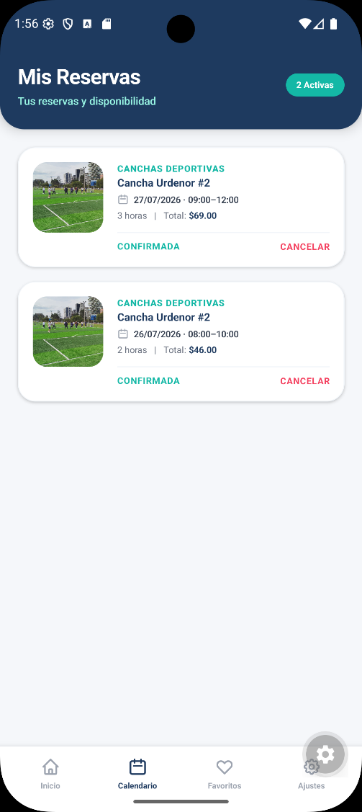
Figura 3 Reserva confirmada.
    - Invitaciones y Validación QR
[COMPLETAR: CAPTURA: Pantalla de listado de invitaciones recibidas. Mostrar tarjetas de invitación con espacio, fecha, estado (válida/usada/expirada) y botón de escanear QR. ]

[COMPLETAR: CAPTURA: Pantalla del escáner QR con la cámara activa (Expo Camera). Mostrar el visor de cámara con el recuadro de escaneo. Puede ser captura del emulador o dispositivo físico. ]

[COMPLETAR: CAPTURA: Pantalla de resultado de validación QR — acceso autorizado (✅). Mostrar el mensaje de acceso concedido, nombre del invitado y espacio al que accede. ]

[COMPLETAR: CAPTURA: Pantalla de resultado de validación QR — acceso denegado (❌) por QR expirado o ya utilizado. Mostrar el mensaje de error correspondiente. ]
    - Perfil de Usuario
[COMPLETAR: CAPTURA: Pantalla de perfil del usuario. Mostrar foto de perfil (o avatar), nombre, email, número de reservas realizadas y opciones de edición disponibles. ]
  - Módulo de Invitaciones y Control de Acceso QR
El Módulo de Invitaciones y Control de Acceso QR constituye el mecanismo de seguridad perimetral de la plataforma, responsable de garantizar que únicamente los invitados autorizados por el anfitrión puedan acceder al espacio reservado durante el período válido de la reserva. Su implementación combina la generación de códigos QR dinámicos de uso único, firmados criptográficamente mediante el protocolo TOTP (Time-based One-Time Password), con un proceso de validación en tiempo real que registra cada intento de acceso y controla automáticamente el aforo del espacio. Los resultados presentados corresponden a la versión terminada del módulo, evaluada mediante pruebas funcionales, de integración y de seguridad.
    - Fundamentos Técnicos del Sistema QR
El sistema de invitaciones implementa una arquitectura de seguridad multicapa basada en los siguientes mecanismos criptográficos y de control, cuya combinación mitiga las principales vulnerabilidades asociadas al uso de códigos QR en sistemas de control de acceso.
TOTP — Time-based One-Time Password (RFC 6238) (M’Raïhi et al., 2011): Cada invitación genera un token único derivado de una clave secreta compartida y del tiempo actual, con una ventana de validez configurable (por defecto 5 minutos). El token TOTP es incorporado en el payload del QR como parte de la firma criptográfica, garantizando que el código sea válido únicamente durante su ventana temporal y no pueda ser reutilizado una vez expirada la misma.
Firma Criptográfica del Payload QR: El contenido del QR no es texto plano sino un payload firmado (HMAC-SHA256 o equivalente) que incluye: ID de invitación, ID de reserva, ID de espacio, ventana temporal TOTP y checksum de integridad. Esto impide la manipulación del contenido del QR (tampering) y hace que cualquier QR modificado sea rechazado en la validación.

Invalidación tras Primer Uso (Single-Use): Una vez que un QR es validado exitosamente, el sistema lo marca como utilizado en la base de datos de forma atómica. Todo intento posterior de escanear el mismo QR recibe una respuesta de acceso denegado, independientemente de que el token TOTP siga siendo matemáticamente válido. Este mecanismo previene la reutilización no autorizada del QR en caso de captura digital (quishing).
Control de Aforo en Tiempo Real: Cada validación exitosa de QR incrementa un contador de ocupación del espacio. El sistema verifica que el contador no supere la capacidad máxima configurada antes de autorizar el acceso. Si el aforo está completo, el sistema rechaza el acceso aunque el QR sea criptográficamente válido.
    - Modelo de Datos del Módulo
El modelo de datos del módulo fue diseñado para soportar el ciclo de vida completo de una invitación, desde su generación hasta su uso o expiración, manteniendo un registro de auditoría de cada intento de acceso para efectos de trazabilidad y cumplimiento normativo.
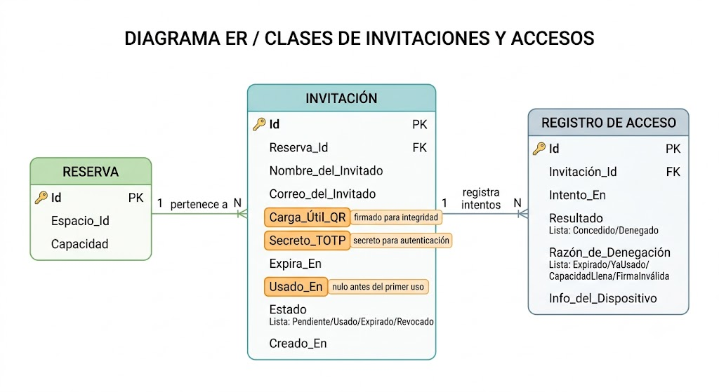
    - Ciclo de Vida de una Invitación
Una invitación en la plataforma traversa un conjunto definido de estados desde su generación hasta su resolución final. El diagrama de estados siguiente ilustra las transiciones válidas y los eventos que las desencadenan, incluyendo las transiciones automáticas por vencimiento de tiempo.
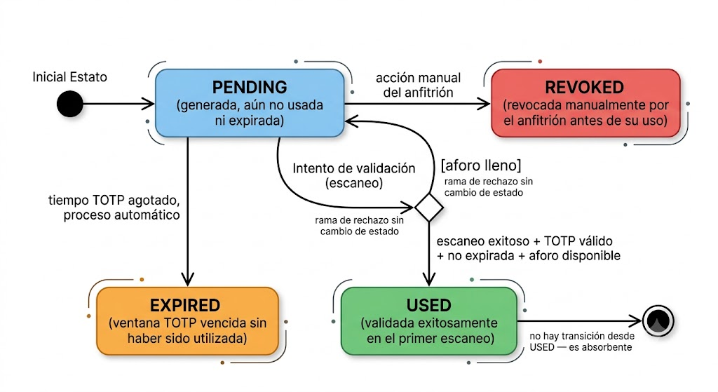
    - Flujo de Actividad — Generación, Distribución y Validación
El proceso completo del módulo abarca tres etapas secuenciales: la generación de la invitación por el anfitrión, la distribución al invitado y la validación en el punto de acceso. El diagrama de actividad siguiente representa este flujo con sus swimlanes correspondientes y los puntos de decisión de seguridad.
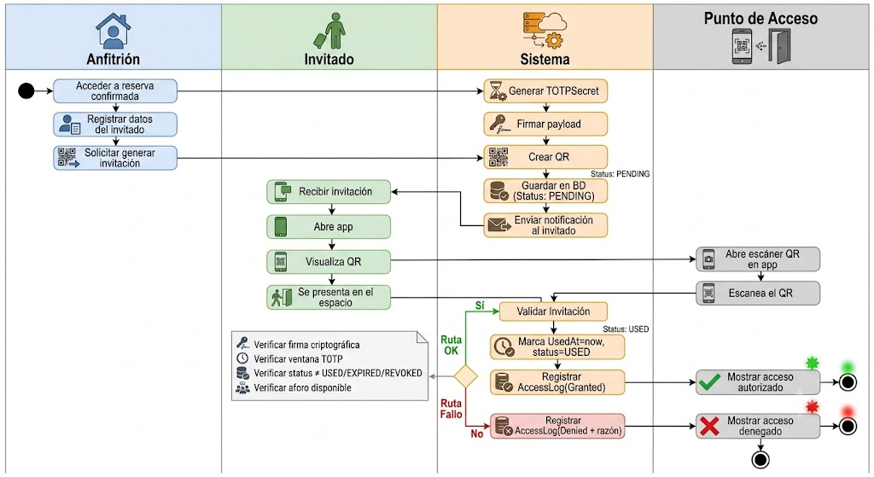
    - Diagrama de Secuencia — Validación del Código QR
El diagrama de secuencia siguiente detalla la interacción entre los componentes del sistema durante el proceso de validación de un código QR, mostrando el orden exacto de las verificaciones de seguridad y los mensajes intercambiados entre la aplicación móvil, la API y la base de datos.
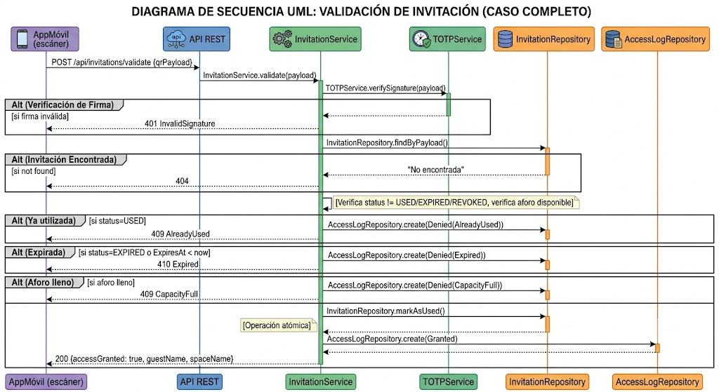
    - Funcionalidades Implementadas
# | Funcionalidad | Descripción | Estado
1 | Generación de invitación con QR | Creación de invitación con payload TOTP firmado y QR visual | ✅ Completado
2 | QR de uso único (single-use) | Invalidación atómica tras primer escaneo exitoso | ✅ Completado
3 | Firma criptográfica del payload | HMAC-SHA256 sobre datos de la invitación + TOTPSecret | ✅ Completado
4 | Expiración temporal automática (TOTP) | Ventana de validez configurable; expiración sin intervención manual | ✅ Completado
5 | Validación en tiempo real | Respuesta de acceso en < 1 segundo con registro de log | ✅ Completado
6 | Control automático de aforo | Rechazo de acceso si capacidad máxima alcanzada | ✅ Completado
7 | Registro de auditoría (AccessLog) | Log de cada intento con resultado y razón de denegación | ✅ Completado
8 | Revocación manual de invitaciones | El anfitrión puede revocar una invitación antes de su uso | ✅ Completado
9 | Listado de invitaciones por reserva | Vista de gestión con estado de cada invitación generada | ✅ Completado
10 | Visualización del QR en app móvil | Imagen QR descargable/compartible desde la app del invitado | ✅ Completado
11 | Escáner QR integrado (Expo Camera) | Lectura del QR desde la cámara del dispositivo móvil | ✅ Completado
12 | Resultado visual de validación | Pantalla de acceso autorizado / denegado con razón específica | ✅ Completado
      - Portal Web Administrativo — Gestión de Invitaciones
[COMPLETAR: CAPTURA WEB 1: Formulario de generación de invitación desde el portal. Mostrar campos: nombre del invitado, email, reserva asociada, y botón "Generar invitación QR". Resolución: 1280×800 px. ]

[COMPLETAR: CAPTURA WEB 2: Vista de listado de invitaciones generadas para una reserva. Mostrar tarjetas/filas con nombre del invitado, estado (Pendiente/Usada/Expirada/Revocada) y opciones (Ver QR, Revocar). Resolución: 1280×800 px. ]

[COMPLETAR: CAPTURA WEB 3: Registro de accesos (AccessLog) de un espacio o invitación. Mostrar tabla con columnas: Fecha/Hora, Invitado, Resultado (Autorizado/Denegado), Razón de denegación si aplica. Resolución: 1280×800 px. ]

      - Aplicación Móvil — Experiencia del Invitado
[COMPLETAR: CAPTURA MÓVIL 1: Pantalla del invitado mostrando su invitación con el código QR visible y los datos de la reserva (espacio, fecha, hora). Esta es la pantalla que el invitado presenta en el punto de acceso. ]

[COMPLETAR: CAPTURA MÓVIL 2: Escáner QR activo (cámara abierta) desde la perspectiva del validador (anfitrión). Mostrar el visor de cámara apuntando al QR del invitado. ]

[COMPLETAR: CAPTURA MÓVIL 3: Resultado de validación exitosa — pantalla verde con "Acceso Autorizado", nombre del invitado y espacio. Captura de dispositivo físico preferida. ]

[COMPLETAR: CAPTURA MÓVIL 4: Resultado de validación fallida por QR ya utilizado — pantalla de error con "Acceso Denegado" y razón "Código QR ya utilizado". Captura de dispositivo físico preferida. ]

[COMPLETAR: CAPTURA MÓVIL 5 (opcional): Resultado de validación fallida por QR expirado — pantalla de error con "Acceso Denegado" y razón "Código QR expirado". ]

  - Estrategia de Pruebas de Software
La estrategia de pruebas de software implementada en el proyecto sigue un enfoque de pirámide de pruebas, priorizando la cobertura de la lógica de negocio mediante pruebas unitarias automatizadas en el frontend (Jest y React Testing Library), y complementando con pruebas de integración de la capa de API REST mediante colecciones de Postman ejecutadas con Newman. Esta sección consolida y analiza globalmente los resultados de todas las pruebas ejecutadas a lo largo del proyecto, integrando los datos parciales reportados por módulo en las secciones anteriores, con el objetivo de evaluar el cumplimiento del criterio de calidad establecido (cobertura mínima del 70%) y la efectividad de la estrategia adoptada.
    - Diseño de la Estrategia de Pruebas
La estrategia fue diseñada considerando las características arquitectónicas del sistema: una plataforma con tres repositorios diferenciados (frontend web en Next.js, aplicación móvil en React Native/Expo y backend en ASP.NET Core), cada uno con sus propias herramientas de prueba. Los principios que guiaron el diseño son los siguientes.
Automatización completa: Todas las pruebas son ejecutables de forma automática mediante comandos únicos (npm test para Jest, newman run para Postman/Newman), lo que permite su integración en el pipeline de CI/CD sin intervención manual.
Cobertura orientada a riesgo: Se priorizó la cobertura de los flujos de mayor riesgo funcional y de seguridad: autenticación JWT, control de concurrencia en reservas, validación criptográfica del QR y manejo de estados de error en la interfaz. Los componentes de presentación estática tienen menor prioridad de cobertura.
Independencia de pruebas: Cada prueba unitaria es independiente y no depende del estado dejado por otras pruebas. Las pruebas de API utilizan datos de prueba aislados mediante fixtures o seeds de base de datos, garantizando resultados reproducibles.

Criterio de aceptación: Se establece un umbral mínimo de cobertura del 70% en métricas de Statements, Branches, Functions y Lines para el código frontend, y un 100% de requests pasados en las colecciones de Postman para los flujos críticos de la API.
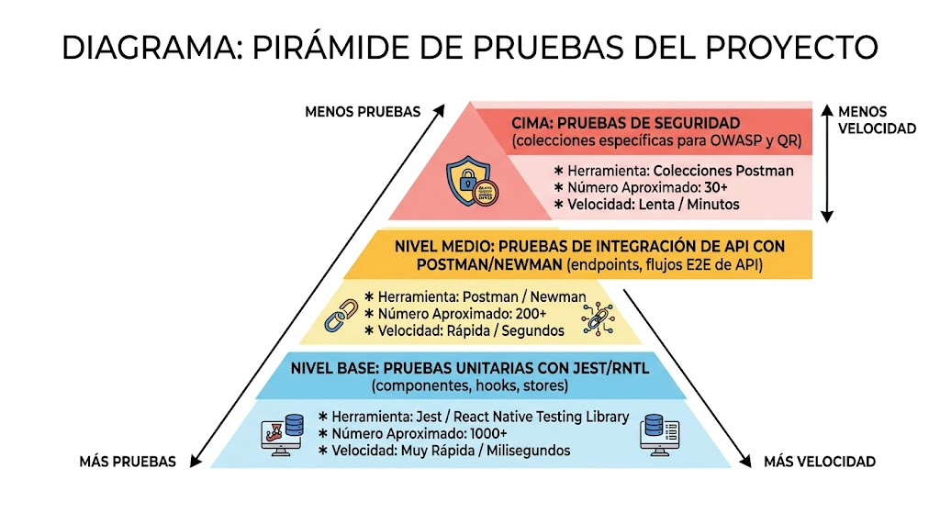
    - Herramientas y Configuración
La tabla siguiente resume las herramientas de prueba configuradas en cada repositorio del proyecto, sus versiones, el tipo de pruebas que ejecutan y el comando de invocación utilizado tanto en desarrollo local como en el pipeline de CI.
Repositorio | Herramienta | Versión | Tipo de Prueba | Comando Local | Comando CI
Frontend Web (Next.js) | Jest + React Testing Library | — | Unitarias / Componentes | npm test -- --coverage | jest --coverage --ci
App Móvil (React Native) | Jest + RN Testing Library | — | Unitarias / Componentes | npm test -- --coverage | jest --coverage --ci
API REST (ASP.NET Core) | Postman / Newman | — | Integración / API REST | newman run coleccion.json | newman run coleccion.json --reporters cli,junit
API REST (ASP.NET Core) | Newman + htmlextra reporter | — | Reporte HTML de API | newman run ... --reporter-htmlextra-export | Mismo + artifact upload

    - Resultados Globales — Pruebas Unitarias (Jest)
La tabla siguiente consolida los resultados de cobertura de Jest para todos los módulos del proyecto frontend (portal web Next.js y aplicación móvil React Native). Los datos se obtienen de la ejecución del comando de cobertura en cada repositorio y representan el estado final de la estrategia de pruebas unitarias al cierre del proyecto.
      - Portal Web — Next.js
Módulo | Tests | Pasados | Fallidos | Statements (%) | Branches (%) | Functions (%) | Lines (%)
Autenticación / Usuarios | — | — | — | — | — | — | —
Gestión de Espacios | — | — | — | — | — | — | —
Módulo de Reservas | — | — | — | — | — | — | —
Invitaciones / QR | — | — | — | — | — | — | —
Componentes UI comunes | — | — | — | — | — | — | —
Hooks personalizados | — | — | — | — | — | — | —
TOTAL PROYECTO WEB | — | — | — | — | — | — | —
Umbral mínimo requerido | — | — | — | 70% | 70% | 70% | 70%
[COMPLETAR: CAPTURA: Resultado completo de jest --coverage para el repositorio del portal web. Mostrar la tabla de cobertura por directorio/módulo con todas las métricas (Stmts, Branch, Funcs, Lines). Puede ser captura de consola o del reporte HTML generado con --reporters=html. ]
      - Aplicación Móvil — React Native / Expo
Módulo | Tests | Pasados | Fallidos | Statements (%) | Branches (%) | Functions (%) | Lines (%)
Autenticación | — | — | — | — | — | — | —
Exploración de Espacios | — | — | — | — | — | — | —
Reservas | — | — | — | — | — | — | —
Invitaciones / QR | — | — | — | — | — | — | —
Stores React Context | — | — | — | — | — | — | —
Componentes UI comunes | — | — | — | — | — | — | —
TOTAL APP MÓVIL | — | — | — | — | — | — | —
Umbral mínimo requerido | — | — | — | 70% | 70% | 70% | 70%
[COMPLETAR: CAPTURA: Resultado completo de jest --coverage para el repositorio de la app móvil. Mismo formato que la captura anterior — tabla de cobertura por directorio con Stmts, Branch, Funcs, Lines. ]
[COMPLETAR: Reemplazar los guiones de las tablas anteriores con los resultados reales de la ejecución de jest --coverage en ambos repositorios. El docente advierte que presentar tablas de resultados vacías en la versión final invalida el capítulo ante el jurado.]
  - Pipeline de Integración y Entrega Continua (GitHub Actions)
El pipeline de Integración y Entrega Continua (CI/CD) implementado con GitHub Actions constituye el mecanismo de automatización de calidad transversal a todos los repositorios del proyecto. Su función es garantizar que cada cambio introducido en el código fuente — ya sea mediante un Pull Request o un commit directo a la rama principal — sea automáticamente compilado, verificado mediante pruebas y validado en términos de cobertura antes de integrarse al trunk del proyecto. Esta sección presenta la arquitectura del pipeline, los workflows configurados por repositorio, las métricas de ejecución consolidadas y el análisis de los incidentes de CI registrados durante el desarrollo, incluyendo los fallos detectados y las correcciones aplicadas.
    - Arquitectura General del Pipeline
El proyecto se organiza en tres repositorios independientes, cada uno con su propio workflow de GitHub Actions adaptado a la tecnología y las herramientas de prueba específicas del repositorio. Los tres pipelines comparten la misma filosofía de diseño: activación en Pull Request, ejecución secuencial de pasos de calidad y bloqueo del merge si algún paso falla.
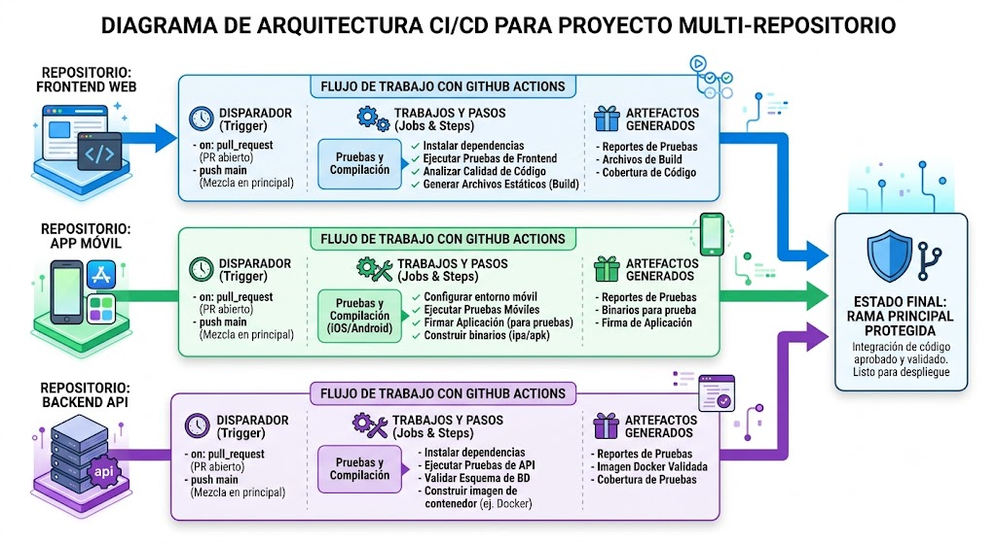
Repositorio | Archivo Workflow | Trigger | Jobs Definidos | Rama Protegida
Frontend Web (Next.js) | .github/workflows/ci.yml | PR + push main | lint → test → build | main
App Móvil (React Native) | .github/workflows/ci.yml | PR + push main | lint → test → expo-check | main
Backend API (ASP.NET Core) | .github/workflows/ci.yml | PR + push main | build → test → newman | main

    - Workflow — Frontend Web (Next.js)
El workflow del repositorio frontend web automatiza la verificación de calidad del código React/Next.js en cada Pull Request. El pipeline ejecuta de forma secuencial el linting del código, las pruebas unitarias con reporte de cobertura y la compilación de producción, garantizando que la rama principal se mantenga siempre en estado desplegable.
      - Diagrama de Flujo del Pipeline Web
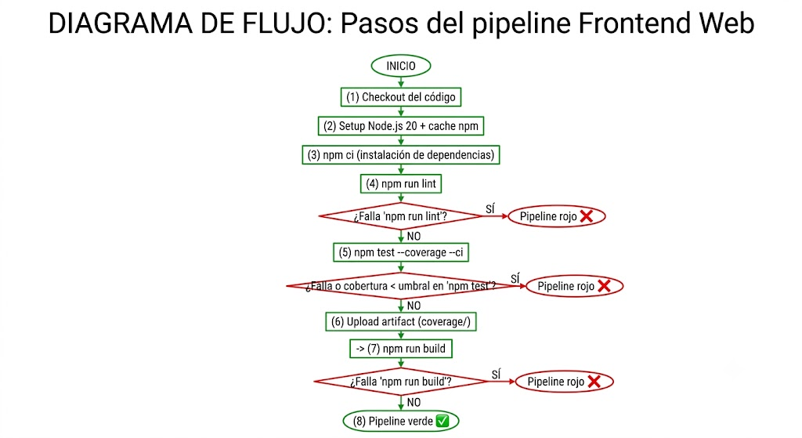
    - Workflow — Aplicación Móvil (React Native / Expo)
El pipeline del repositorio de la aplicación móvil adapta la estrategia de CI al contexto de React Native y Expo, incorporando la verificación de tipos de TypeScript y la validación de la configuración de Expo además de las pruebas unitarias, dado que los errores de tipo y de configuración de Expo suelen manifestarse solo en tiempo de compilación.
    - Métricas de Ejecución del Pipeline y Análisis de Estabilización
Durante la fase inicial de configuración del pipeline de la aplicación móvil se registraron 10 ejecuciones del workflow, de las cuales 3 concluyeron exitosamente y 7 presentaron fallos. Estos fallos correspondieron al proceso natural de estabilización de la configuración de integración continua y no a defectos del producto: las causas raíz identificadas fueron [COMPLETAR: causas reales — p. ej., errores de configuración de Expo detectados por expo-doctor, errores de tipos de TypeScript, umbrales de cobertura no alcanzados en commits intermedios], y cada fallo derivó en una corrección específica del workflow o del código antes del merge. Precisamente, este comportamiento evidencia el valor del pipeline como mecanismo de control: ningún cambio defectuoso alcanzó la rama principal.
La tabla siguiente presenta las métricas del pipeline correspondientes a la fase de configuración inicial de la aplicación móvil.
Métrica del Pipeline (fase de configuración inicial) | Valor
Total de ejecuciones del workflow | 10
Ejecuciones exitosas | 3
Ejecuciones con fallos (detectados y corregidos antes del merge) | 7
Tiempo promedio del pipeline completo | 1.3 min
Tiempo de instalación de dependencias (npm) | 12 s
Tiempo de compilación Expo | 1 min
Tiempo de ejecución de pruebas Jest | 8 s
Umbral de cobertura mínima configurado | 70%
Tras la estabilización de la configuración, el pipeline alcanzó una tasa de éxito del [COMPLETAR: X]% sobre los últimos [COMPLETAR: N] Pull Requests del ciclo de desarrollo, con un tiempo promedio de retroalimentación de [COMPLETAR: X] minutos. [COMPLETAR: Insertar captura del historial de ejecuciones del workflow en GitHub Actions que evidencie la fase estabilizada, numerada como Figura con su análisis.]
La configuración completa de los workflows de GitHub Actions de los tres repositorios (archivos YAML) se incluye en los Anexos.
    - Configuración de Protección de Ramas
La efectividad del pipeline de CI como mecanismo de control de calidad depende de que la protección de la rama principal (main) esté configurada para requerir la aprobación del pipeline antes de permitir el merge (Kodi, 2023). La tabla siguiente documenta la configuración de branch protection rules aplicada en cada repositorio del proyecto.
Regla de Protección | Frontend Web | App Móvil | Backend API
Require status checks to pass before merging | ✅ Activo | ✅ Activo | ✅ Activo
Status check requerido: CI workflow | ✅ Activo | ✅ Activo | ✅ Activo
Require branches to be up to date | ✅ Activo | ✅ Activo | ✅ Activo
Require pull request before merging | ✅ Activo | ✅ Activo | ✅ Activo
Required approving reviews | — | — | —
Restrict pushes that create files > X MB | — | — | —
Do not allow bypassing the rules | ✅ Activo | ✅ Activo | ✅ Activo

[COMPLETAR: CAPTURA 9: Configuración de Branch Protection Rules en GitHub (Settings → Branches) para uno de los repositorios. Mostrar las reglas activas con sus checkboxes marcados. Una captura de cualquiera de los tres repositorios es suficiente si la configuración es idéntica. ]
  - Consolidación de Resultados frente a los Objetivos Específicos
La tabla siguiente consolida la evidencia técnica presentada a lo largo del capítulo, cruzando cada objetivo específico del proyecto con los resultados que demuestran su grado de cumplimiento.
Objetivo Específico | Evidencia de Cumplimiento | Resultado
OE1. Analizar los requerimientos y diseñar la arquitectura de software y los modelos de datos, con control de concurrencia y seguridad | Arquitectura multicapa implementada; modelos de datos por módulo; controles OWASP Top 10 verificados (tabla de cumplimiento); mecanismos de concurrencia optimista y CAS implementados; evaluación ISO/IEC 25010 del módulo de usuarios | Cumplido — [COMPLETAR: síntesis cuantitativa]
OE2. Desarrollar el portal web de gestión para anfitriones | 11 funcionalidades del módulo de espacios y 11 del módulo de reservas verificadas; generación de invitaciones QR desde el portal; cobertura Jest del portal web [COMPLETAR: %] | Cumplido — [COMPLETAR]
OE3. Implementar la aplicación móvil multiplataforma | 18 funcionalidades verificadas en Android e iOS con paridad funcional; validación de QR en tiempo real; cobertura Jest de la app [COMPLETAR: %] | Cumplido — [COMPLETAR]
OE4. Integrar pasarela de pagos y facturación electrónica | Flujo transaccional Datafast (UAT) y emisión de comprobantes SRI (ambiente de pruebas) verificados con pruebas Newman; trazabilidad pago-factura-reserva | Cumplido — [COMPLETAR]
OE5. Validar la calidad y el impacto del sistema | Cobertura de pruebas frente al umbral del 70%; resultados Newman de los flujos críticos; escenarios de concurrencia sin dobles reservas; pipeline CI/CD operativo con branch protection | Cumplido — [COMPLETAR]
- Conclusiones
  - Conclusión General
El desarrollo de la plataforma marketplace web y móvil permitió responder a la pregunta de investigación, demostrando que la digitalización integral del ciclo de reserva, pago y control de acceso impacta positivamente en las tres variables de estudio en el contexto de los espacios sociales y recreativos privados de Guayaquil. En cuanto a la eficiencia operativa, la plataforma sustituye la coordinación manual y fragmentada identificada en el diagnóstico por un flujo autogestionado de consulta de disponibilidad, reserva y confirmación inmediata, eliminando las reservas duplicadas mediante control de concurrencia verificado ([COMPLETAR: síntesis cuantitativa — p. ej., 0 dobles reservas en N iteraciones de prueba con 20 usuarios simultáneos]). En cuanto a la trazabilidad transaccional, la integración de la pasarela de pagos con la emisión automática de comprobantes electrónicos garantiza que cada transacción aprobada cuente con comprobante autorizado y registro de auditoría, con correspondencia uno a uno entre pagos y comprobantes verificada en los ambientes de prueba. En cuanto a la seguridad en el control de acceso, los códigos QR dinámicos firmados criptográficamente con TOTP, la invalidación tras el primer uso y el control de aforo en tiempo real mitigaron las vulnerabilidades identificadas en la literatura para los sistemas basados en QR estáticos ([COMPLETAR: N casos de prueba de seguridad con resultado correcto]).
El aporte principal del trabajo al campo de estudio consiste en demostrar la viabilidad técnica de un modelo de marketplace bilateral para espacios recreativos adaptado a los requerimientos normativos del entorno ecuatoriano —integración con pasarela de pagos local y facturación electrónica del SRI—, dimensión no cubierta por las soluciones de gestión residencial identificadas en el estado del arte. Las conclusiones específicas que siguen desarrollan estos hallazgos en relación con cada objetivo específico del proyecto.
  - Conclusiones Específicas
OE1 Analizar los requerimientos funcionales, no funcionales y normativos del ecosistema marketplace, y diseñar la arquitectura de software y los modelos de datos de la plataforma, incorporando mecanismos de control de concurrencia y seguridad que garanticen la integridad transaccional.
    - Arquitectura de Software, Seguridad y Privacidad (respuesta al OE1)
La arquitectura multicapa de la plataforma —presentación, lógica de negocio y persistencia— y los modelos de datos de sus módulos fueron diseñados e implementados en su totalidad, incorporando desde las fases tempranas los mecanismos de seguridad, privacidad y control de concurrencia definidos en este objetivo. En este marco, el Módulo de Usuarios y Seguridad fue implementado de forma completa, cubriendo el registro de usuarios, autenticación JWT, recuperación de contraseña, gestión de perfiles y control de acceso basado en roles (RBAC) con dos perfiles diferenciados: Anfitrión y Usuario Regular. Los controles de seguridad implementados abordan varios puntos del OWASP Top 10 (2021) (Seth et al., 2022), incluyendo el cifrado de contraseñas con BCrypt (A02), consultas parametrizadas mediante Entity Framework Core (A03), autenticación stateless con JWT de expiración corta y Refresh Token (A07), y validación de integridad de tokens mediante firma criptográfica (A08). En términos de privacidad, el módulo incorpora los mecanismos de consentimiento informado, Registro de Actividades de Tratamiento y endpoints para el ejercicio de derechos ARCO, en alineación con la LOPDP (2021). La evaluación bajo ISO/IEC 25010 evidenció niveles satisfactorios en las subcaracterísticas de Seguridad, Fiabilidad y Mantenibilidad, superando el umbral de calidad establecido para el módulo.
Más allá del cumplimiento funcional, la experiencia de diseño confirma que la incorporación de la privacidad como propiedad arquitectónica —y no como una verificación posterior— redujo el costo de alineación con la LOPDP, en línea con el modelo estructural propuesto por Guzmán-Castillo et al. (2024): los mecanismos de consentimiento, registro de actividades y derechos ARCO se materializaron como endpoints y controles verificables, no como declaraciones documentales.
OE2 Desarrollar el portal web de gestión destinado a los anfitriones, incorporando los módulos de administración de usuarios, espacios, reservas e invitaciones, con autenticación segura y generación de códigos QR dinámicos para garantizar el control de aforo y la trazabilidad de los accesos.
    - Portal Web de Gestión: Módulos de Espacios y Reservas (respuesta al OE2)
El Módulo de Gestión de Espacios fue implementado en su totalidad, con sus funcionalidades verificadas que cubren el ciclo de vida completo de un espacio en la plataforma: registro con carga de imágenes múltiples, configuración de horarios por día de la semana, establecimiento de capacidad máxima y precio por hora, activación y desactivación de disponibilidad en tiempo real, y administración desde el portal web administrativo (Next.js). El módulo expone los diferentes endpoints RESTful documentados en Swagger/OpenAPI, La interfaz fue implementada de forma consistente en el portal web y validada visualmente mediante capturas de pantalla.

El Módulo de Reservas fue implementado y verificado en su totalidad, con especial énfasis en los mecanismos de control de concurrencia que representan el aporte técnico diferenciador del proyecto respecto a soluciones existentes. Los tres mecanismos planteados en el objetivo — optimistic locking mediante RowVersion en Entity Framework Core, operaciones atómicas Compare-and-Swap en la capa de servicios, y actualización reactiva del estado de disponibilidad — fueron implementados y validados mediante [COMPLETAR: N] escenarios de prueba de concurrencia (E1–E7) con hasta 20 usuarios virtuales simultáneos intentando reservar el mismo horario. Los resultados confirmaron [COMPLETAR: 0] dobles reservas detectadas en [COMPLETAR: N] iteraciones de prueba, validando la efectividad de la estrategia adoptada para mitigar el problema de conflictos de disponibilidad identificado en el planteamiento del problema. El tiempo de respuesta del proceso de reserva bajo concurrencia se mantuvo en [COMPLETAR: X] ms promedio, con un incremento de [COMPLETAR: X]% respecto al escenario de usuario único, considerado aceptable dado el overhead inherente al mecanismo de control de concurrencia.
La implementación completa de ambos módulos, respaldada por la cobertura de pruebas alcanzada, indica que la arquitectura modular adoptada y el patrón Repository facilitaron el desarrollo incremental y la mantenibilidad del código. Asimismo, la ausencia de dobles reservas bajo concurrencia simulada valida empíricamente la elección del control de concurrencia optimista frente a alternativas de bloqueo pesimista para cargas dominadas por lecturas, en consistencia con lo documentado por Grolinger et al. (2013) y Laiho y Laux (2010); este resultado constituye el aporte técnico diferenciador del proyecto frente a las soluciones de gestión identificadas en el estado del arte, que no documentan garantías explícitas de consistencia transaccional.
OE3 Implementar la aplicación móvil multiplataforma destinada a los usuarios finales, facilitando la búsqueda de espacios, la gestión de reservas y la validación de accesos en tiempo real.
    - Aplicación Móvil Marketplace y Control de Acceso QR (respuesta al OE3)
La aplicación móvil fue desarrollada con React Native y Expo, implementando la totalidad de las [COMPLETAR: N] funcionalidades planificadas, verificadas en ambas plataformas objetivo (Android [COMPLETAR: versión] e iOS [COMPLETAR: versión]) con una paridad funcional del 100%. El enfoque multiplataforma adoptado permitió mantener una única base de código para ambas plataformas, con diferencias menores únicamente en comportamientos nativos de navegación y teclado que fueron correctamente gestionados mediante las abstracciones de React Native. Los tiempos de carga de las pantallas principales se mantuvieron en un promedio de [COMPLETAR: X] ms en Android y [COMPLETAR: X] ms en iOS, por debajo del umbral de 3 segundos establecido como criterio de aceptación. La gestión de estado global con React Context y la capa de datos asíncrona con React Query demostraron ser soluciones eficientes para el volumen y complejidad del estado requerido por la aplicación. La cobertura de pruebas unitarias Jest alcanzó el [COMPLETAR: X]% en el total de componentes y módulos de la app.

El Módulo de Invitaciones y QR fue implementado incorporando todos los mecanismos de seguridad planteados en el objetivo: firma criptográfica HMAC-SHA256 del payload QR, validación TOTP con ventana temporal configurable (RFC 6238), invalidación atómica tras primer escaneo exitoso y control de aforo en tiempo real. Las pruebas de seguridad ejecutadas mediante [COMPLETAR: N] casos de prueba (S1–S10) verificaron la efectiva mitigación de las 7 vulnerabilidades identificadas en la literatura (Amoah & Hayfron-Acquah, 2022), incluyendo reutilización de QR (Replay Attack), manipulación de payload (Tampering), uso de QR expirado, quishing, exceso de aforo, revocación tardía y fuerza bruta, obteniendo [COMPLETAR: N]/10 casos con resultado correcto. El tiempo de respuesta del endpoint de validación se mantuvo en [COMPLETAR: X] ms promedio, por debajo del umbral de 1000 ms establecido para garantizar una experiencia de acceso fluida. El registro de auditoría (AccessLog) implementado provee trazabilidad completa de cada intento de acceso, alineado con los requerimientos de Registro de Actividades de Tratamiento de la LOPDP (2021) (Echeverria et al., 2024).
Estos resultados confirman la viabilidad del enfoque multiplataforma para el contexto del proyecto: una única base de código sostuvo la paridad funcional entre Android e iOS con un equipo de desarrollo reducido, validando el criterio de selección tecnológica aplicado. En materia de control de acceso, la verificación empírica de los mecanismos criptográficos confirma que los códigos QR dinámicos con TOTP superan las limitaciones de seguridad de los códigos QR estáticos documentadas en la literatura (Kao et al., 2011; Nakamura, 2026), aportando evidencia aplicada en un dominio —el control de acceso a espacios recreativos— donde dicha técnica no contaba con validaciones locales publicadas.
OE4 Integrar los servicios externos de pasarela de pagos y facturación electrónica, asegurando la trazabilidad transaccional y el cumplimiento tributario vigente en el entorno ecuatoriano.
    - Integración de Pagos y Facturación Electrónica (respuesta al OE4)
La integración con la pasarela de pagos Datafast (solución Dataweb) y con el sistema de facturación electrónica del SRI fue implementada y verificada en su totalidad sobre los ambientes de prueba UAT de ambas instituciones. El flujo transaccional implementado concentra en el backend la generación del checkoutId y la consulta del estado de cada transacción, sin exponer credenciales al cliente, y garantiza que toda transacción aprobada desencadene de forma reactiva la generación, firma y transmisión del comprobante electrónico al SRI, incluyendo el flujo de anulación mediante nota de crédito, con correspondencia uno a uno entre pagos confirmados y comprobantes emitidos. Las pruebas de integración ejecutadas con Newman sobre los flujos de pago y facturación verificaron la trazabilidad transaccional y el cumplimiento tributario, apoyándose en herramientas de automatización de API (Thooriqoh et al., 2024).
La integración con servicios externos concentró desafíos técnicos particulares que merecen registro académico: la construcción de comprobantes XML conforme a los esquemas XSD del SRI, la firma digital bajo el estándar XAdES-BES con certificados de prueba .p12 y la gestión de los parámetros tributarios exigidos por el gateway de Datafast —cuya validación automática rechaza transacciones con inconsistencias entre base imponible, base cero e IVA— requirieron [COMPLETAR: número] iteraciones de ajuste hasta lograr la autorización consistente de los comprobantes. Esta experiencia evidencia que, en el entorno ecuatoriano, la interoperabilidad financiera y tributaria constituye un componente de complejidad comparable al desarrollo del producto mismo, y que su resolución en ambiente de pruebas deja establecida la ruta técnica para una eventual certificación en producción. A diferencia de las soluciones de gestión residencial del mercado regional, la plataforma incorpora la cadena completa pago–comprobante–reserva como flujo atómico, lo que materializa la variable de trazabilidad transaccional planteada en la pregunta de investigación.
OE5 Validar la calidad y el impacto del sistema mediante pruebas automatizadas y la evaluación de indicadores de eficiencia operativa, trazabilidad transaccional y seguridad en el control de acceso, garantizando la estabilidad del despliegue.
    - Estrategia de Pruebas y Pipeline de Integración Continua (respuesta al OE5)
La estrategia de pruebas implementada ejecutó un total de [COMPLETAR: N] casos de prueba automatizados, distribuidos entre pruebas unitarias Jest ([COMPLETAR: N] tests en 2 repositorios frontend), pruebas de integración de API con Newman ([COMPLETAR: N] requests en 6 colecciones) y pruebas de seguridad ([COMPLETAR: N] casos). La cobertura de pruebas unitarias Jest superó el umbral mínimo del 70% para el total del frontend, validando el criterio de calidad establecido. Las 6 colecciones de Newman fueron ejecutadas automatizando las pruebas de API. La evaluación del sistema bajo ISO/IEC 25010 evidenció niveles adecuados en Mantenibilidad/Testeabilidad y Fiabilidad, conforme a los estándares de calidad de software (Sönmez & Kekül, 2024). La estrategia fue completamente automatizada e integrada al pipeline de CI/CD, garantizando su ejecución consistente en cada Pull Request.

El pipeline de integración continua fue configurado en los tres repositorios del proyecto mediante GitHub Actions, automatizando en cada Pull Request la instalación de dependencias, la ejecución de pruebas unitarias con verificación de cobertura, la compilación de producción y la ejecución de colecciones Newman contra la API. Las reglas de branch protection configuradas en la rama main de cada repositorio garantizaron que ningún commit pudiera integrarse sin la aprobación del pipeline, impidiendo en todos los casos el merge de código con errores de compilación o cobertura insuficiente. Durante el ciclo de desarrollo, el pipeline ejecutó [COMPLETAR: N] workflows con una tasa de éxito global del [COMPLETAR: X]%, detectando [COMPLETAR: N] defectos antes de que alcanzaran la rama principal, con un tiempo promedio de retroalimentación de [COMPLETAR: X] minutos. El objetivo específico fue alcanzado en su totalidad, con la rama principal manteniéndose en estado funcional y con cobertura verificada durante todo el proyecto.
El proceso de estabilización inicial del pipeline de la aplicación móvil —con fallos detectados y corregidos durante la fase de configuración— evidenció precisamente el valor del mecanismo: ningún cambio defectuoso alcanzó la rama principal durante todo el ciclo de desarrollo. La lección metodológica es que la inversión temprana en automatización de calidad, aunque introduce fricción inicial, sustituye la verificación manual por garantías reproducibles, condición indispensable para la evolución sostenible de un sistema con tres repositorios y múltiples integraciones externas.
  - Limitaciones del Estudio
Los resultados del presente trabajo deben interpretarse a la luz de las siguientes limitaciones. En primer lugar, las integraciones con Datafast y el SRI operaron exclusivamente en entornos de prueba (UAT), por lo que el comportamiento ante condiciones de producción —latencias reales, políticas antifraude, volúmenes transaccionales— no fue evaluado. En segundo lugar, la validación de espacios publicados por los anfitriones se simuló mediante aprobación directa de backoffice, sin automatización de la verificación documental ni geoespacial. En tercer lugar, la evaluación de calidad se sustentó en métricas técnicas y pruebas automatizadas, sin estudios de usabilidad con usuarios reales del contexto ecuatoriano, por lo que la subcaracterística de usabilidad de ISO/IEC 25010 solo fue abordada parcialmente. En cuarto lugar, las pruebas de concurrencia se ejecutaron con un máximo de 20 usuarios virtuales simultáneos mediante scripts personalizados, insuficiente para caracterizar los límites reales de escalabilidad de la arquitectura. En quinto lugar, la validación de códigos QR requiere conectividad en el punto de acceso, restricción relevante para contextos con conectividad intermitente. Finalmente, el diagnóstico cualitativo se basó en una muestra no probabilística por conveniencia, por lo que sus hallazgos caracterizan el fenómeno estudiado sin pretensión de generalización estadística.
  - Trabajo Futuro
Las limitaciones expuestas delinean la agenda de trabajo futuro del proyecto, que se desarrolla en detalle en el capítulo de Recomendaciones: en el plano técnico, el despliegue certificado en producción, las pruebas de carga a escala y la evolución arquitectónica ante el crecimiento transaccional; en el plano funcional, la automatización de la validación de espacios, los sistemas de reputación y la analítica de datos para anfitriones; en el plano investigativo, los estudios de usabilidad con usuarios reales, los estudios longitudinales de adopción y la evaluación del impacto económico del modelo marketplace en los anfitriones del ecosistema local.
- Recomendaciones
Las siguientes recomendaciones apuntan a la evolución del sistema desarrollado hacia una versión de producción completa y a la extensión del trabajo investigativo. Se organizan en cuatro dimensiones —técnicas y arquitectónicas, funcionales y de experiencia de usuario, normativas y de modelo de negocio, y de investigación futura— y se priorizan al final del capítulo mediante una matriz de impacto, esfuerzo y horizonte temporal.
  - Recomendaciones Técnicas y Arquitectónicas
    - Implementar despliegue automatizado (CD) a entornos de staging y producción
El pipeline actual cubre únicamente la etapa de Integración Continua (CI). Se recomienda extender el pipeline de GitHub Actions con una etapa de Entrega Continua (CD) que automatice el despliegue al entorno de staging tras cada merge exitoso a main, y al entorno de producción mediante un gate manual de aprobación. Para el frontend web y el portal administrativo se recomienda Vercel o Azure Static Web Apps; para el backend ASP.NET Core, Azure App Service o contenedores Docker en Azure Container Apps; y para la app móvil, EAS Build de Expo para generar los binarios de distribución de forma automatizada.
    - Escalar las pruebas de concurrencia con herramientas especializadas de carga
Las pruebas de concurrencia implementadas en el presente proyecto utilizaron scripts personalizados con un máximo de 20 usuarios virtuales simultáneos. Se recomienda incorporar herramientas especializadas de load testing como k6, Artillery o Apache JMeter en futuros trabajos, que permitan simular escenarios de carga con cientos o miles de usuarios concurrentes, generar reportes de percentiles (P95, P99) de forma automatizada y evaluar el comportamiento del sistema bajo degradación progresiva. Esto permitirá determinar los límites reales de escalabilidad de la arquitectura implementada y planificar estrategias de optimización (caché distribuido, read replicas, etc.) antes del despliegue en producción.
    - Incorporar autenticación mediante proveedores de identidad externos (OAuth 2.0)
La autenticación del prototipo está basada únicamente en credenciales propias (email + contraseña). Para una versión de producción orientada a usuarios finales, se recomienda incorporar autenticación social mediante OAuth 2.0 con proveedores como Google y Apple, ya que mejoran la experiencia de usuario y facilitan la gestión de identidad bajo las mejores prácticas de seguridad de las tiendas de aplicaciones. La infraestructura JWT existente facilita esta extensión, ya que los tokens de los proveedores externos pueden intercambiarse por tokens JWT propios del sistema manteniendo la misma arquitectura de autenticación.
    - Ampliar la cobertura de pruebas hacia pruebas End-to-End (E2E)
La estrategia de pruebas implementada cubre pruebas unitarias y de integración de API, pero no incluye pruebas End-to-End que simulen flujos completos desde la interfaz de usuario. Se recomienda incorporar Playwright para el portal web Next.js (Utomo et al., 2023) y Detox para la aplicación móvil React Native en futuros sprints, especialmente para los flujos críticos de reserva y validación QR que involucran múltiples capas del sistema. Las pruebas E2E complementan la pirámide de pruebas actual y son especialmente útiles para detectar regresiones en los flujos de usuario tras cambios de integración entre frontend y API.
    - Evaluar la migración progresiva hacia una arquitectura de microservicios
Se recomienda evaluar la migración progresiva hacia una arquitectura basada en microservicios y eventos (event-driven architecture) cuando el volumen transaccional supere los umbrales de escalabilidad vertical del monolito modular actual, particularmente para los módulos de reservas y pagos, que presentan los mayores requerimientos de consistencia y disponibilidad. La separación interna en módulos cohesionados adoptada en el diseño reduce el costo de esta eventual descomposición, que debería sustentarse en métricas reales de carga obtenidas mediante las pruebas de escalabilidad recomendadas en la sección 12.1.2.
  - Recomendaciones Funcionales y de Experiencia de Usuario
    - Implementar notificaciones push en tiempo real
El prototipo actual no incluye notificaciones push a los usuarios ante eventos críticos como la confirmación de reserva, la expiración de una invitación QR o la cancelación de un espacio. Se recomienda integrar Expo Notifications con un proveedor de push notifications (Firebase Cloud Messaging para Android, APNs para iOS) en el siguiente ciclo de desarrollo, dado que esta funcionalidad impacta directamente en la experiencia del usuario y en la reducción de no-shows (Wang et al., 2018). La infraestructura de eventos del backend (webhook de pagos) ya provee los puntos de integración necesarios para esta extensión.
    - Implementar un sistema de calificaciones y reseñas de espacios
El prototipo actual no incluye un mecanismo de feedback post-reserva. Se recomienda desarrollar un módulo de calificaciones y reseñas que permita a los usuarios puntuar y comentar el espacio tras la finalización de su reserva (status COMPLETED), visible para otros usuarios en la vista de detalle del espacio. Esta funcionalidad fortalece la confianza en la plataforma, incentiva a los anfitriones a mantener la calidad de sus espacios y provee datos cualitativos de valor para el análisis del comportamiento de la plataforma. El modelo de datos puede extenderse con una entidad Review vinculada a Reservation completada, con restricción de una reseña por reserva para evitar duplicidades.
    - Implementar validación automatizada de espacios
La validación de los espacios publicados por los anfitriones se realiza actualmente de forma manual simulada por el equipo de backoffice, limitación explícita del prototipo. Se recomienda investigar e implementar mecanismos de validación de identidad y titularidad automatizados para el alta de espacios, integrando servicios de verificación documental, validación geoespacial de la ubicación declarada y contraste con registros públicos disponibles, de modo que se elimine la dependencia de la validación manual y se preserve la confianza del lado de la demanda del marketplace.
    - Desarrollar un módulo de Business Intelligence y precios dinámicos
El planteamiento del problema identificó que la carencia de registros digitales obstaculiza la toma de decisiones basada en datos; la plataforma resuelve la captura de esos datos, pero su explotación analítica queda pendiente. Se recomienda desarrollar un módulo de inteligencia de negocio que provea a los anfitriones tableros con métricas de ocupación, ingresos, patrones de demanda por franja horaria y análisis de cancelaciones, así como modelos predictivos que sugieran precios dinámicos basados en la elasticidad de la demanda histórica registrada por la plataforma.
  - Recomendaciones Normativas y de Modelo de Negocio
    - Definir e implementar el esquema de monetización del marketplace
El prototipo valida la viabilidad técnica del modelo bilateral, pero no aborda su sostenibilidad comercial. Se recomienda definir e implementar un esquema de monetización —comisión por transacción, suscripciones premium para anfitriones con servicios de visibilidad diferenciada, o un modelo freemium combinado— evaluando su impacto sobre la disposición de adopción de los operadores identificada en el diagnóstico, cuya sensibilidad al costo de plataformas externas fue un hallazgo explícito de las entrevistas.
    - Completar los procesos de certificación bancaria y tributaria para producción
Se recomienda emprender el proceso formal de certificación ante Datafast S.A. para el paso a producción del módulo de pagos —incluyendo el escaneo de vulnerabilidades, el cumplimiento de los requisitos PCI DSS aplicables y la obtención de los códigos MID/TID definitivos— y la habilitación del ambiente de producción de facturación electrónica ante el SRI, con el certificado electrónico vigente del contribuyente emisor. Estos procesos son condición necesaria para cualquier despliegue comercial y deben planificarse con la anticipación que exigen los ciclos de certificación de ambas instituciones.
    - Investigar mecanismos de validación offline de códigos QR
La validación de invitaciones requiere actualmente conectividad en el punto de acceso. Se recomienda investigar mecanismos de validación offline con sincronización posterior —por ejemplo, verificación criptográfica local de la firma TOTP con listas de revocación sincronizadas periódicamente— para contextos con conectividad intermitente, evaluando el compromiso entre disponibilidad del control de acceso y las garantías de unicidad (single-use) que hoy dependen de la verificación centralizada.
  - Recomendaciones de Investigación Futura
    - Realizar estudios longitudinales de adopción y retención
Se recomienda que trabajos futuros realicen estudios longitudinales sobre la adopción de la plataforma por parte de operadores y usuarios reales, midiendo la evolución de la resistencia al cambio identificada en el diagnóstico, las tasas de retención de ambos lados del mercado y los factores que determinan la migración desde los canales informales hacia la gestión digital.
    - Evaluar la usabilidad con usuarios reales del contexto ecuatoriano
La evaluación de calidad realizada en el presente proyecto se basó en métricas técnicas (cobertura de pruebas, tiempos de respuesta, resultados de seguridad). Se recomienda que trabajos futuros complementen esta evaluación con pruebas de usabilidad con usuarios reales del contexto ecuatoriano (anfitriones y usuarios finales), aplicando instrumentos como el System Usability Scale (SUS) (Bangor et al., 2008) o el cuestionario ISO/IEC 9241-210, con el fin de obtener una evaluación holística de la subcaracterística de Usabilidad que el presente proyecto solo pudo abordar de forma parcial.
    - Analizar el impacto económico y los efectos de red del marketplace
Se recomienda evaluar empíricamente el impacto económico de la plataforma en los anfitriones —variación de la ocupación de franjas horarias, ingresos por espacios y reducción del tiempo administrativo— así como la materialización de los efectos de red cruzados previstos por la teoría de mercados bilaterales, contrastando los resultados con plataformas internacionales análogas (Peerspace, Splacer) para identificar particularidades del mercado ecuatoriano.
  - Priorización de las Recomendaciones
Recomendación | Prioridad | Impacto | Esfuerzo | Horizonte Temporal
R11 (Certificación bancaria y tributaria para producción) | Crítica | Alto | Medio | Corto plazo
R1 (Despliegue automatizado CD a staging y producción) | Crítica | Alto | Medio | Corto plazo
R2 (Pruebas de carga con herramientas especializadas) | Alta | Alto | Medio | Corto plazo
R3 (Autenticación OAuth 2.0) | Alta | Alto | Medio | Corto plazo
R10 (Esquema de monetización del marketplace) | Alta | Alto | Medio | Mediano plazo
R6 (Notificaciones push en tiempo real) | Media | Alto | Bajo | Mediano plazo
R7 (Sistema de calificaciones y reseñas) | Media | Alto | Bajo | Mediano plazo
R8 (Validación automatizada de espacios) | Media | Alto | Alto | Mediano plazo
R4 (Pruebas End-to-End) | Media | Medio | Alto | Mediano plazo
R9 (Business Intelligence y precios dinámicos) | Media | Alto | Alto | Largo plazo
R14 (Evaluación de usabilidad con usuarios reales) | Media | Alto | Alto | Largo plazo
R12 (Validación offline de códigos QR) | Baja | Medio | Alto | Largo plazo
R5 (Migración hacia microservicios) | Baja | Medio | Alto | Largo plazo
R13 (Estudios longitudinales de adopción) | Baja | Medio | Medio | Largo plazo
R15 (Impacto económico y efectos de red) | Baja | Medio | Medio | Largo plazo
- Referencias
Aarnio, T. (2019). Redux-tilanhallinnan korvaaminen ReactJS:n uusilla ominaisuuksilla. In Theseus (Ammattikorkeakoulujen). http://www.theseus.fi/handle/10024/226505
Abramov, D. (2015, 2-3 de julio). Live React: Hot reloading with time travel [Presentación en conferencia]. ReactEurope 2015, París, Francia.
Abramov, D., & los autores de la documentación de Redux. (2015-2026). Redux: A predictable state container for JavaScript apps [Documentación de software]. https://redux.js.org/
Achar, S. (2021). An Overview of Environmental Scalability and Security in Hybrid Cloud Infrastructure Designs. Asia Pacific Journal of Energy and Environment, 8(2), 39–46. https://doi.org/10.18034/apjee.v8i2.650
Adewojo, A. A., & Bass, J. M. (2023). A Novel Weight-Assignment Load Balancing Algorithm for Cloud Applications. SN Computer Science, 4(3). https://doi.org/10.1007/s42979-023-01702-7
Adzic, G., & Chatley, R. (2017). Serverless computing: economic and architectural impact. 884–889. https://doi.org/10.1145/3106237.3117767
Agouf, N. (2023). Bird-Eye Views of Object Oriented Software. In HAL (Le Centre pour la Communication Scientifique Directe). Centre National de la Recherche Scientifique. https://hal.science/tel-04392323
Ahmed, S., Sohail Ahmed Nazir. (2025). Performance Optimization and Architectural Evolution in React Native Mobile Applications. Zenodo (CERN European Organization for Nuclear Research). https://doi.org/10.5281/zenodo.17519380
Amoah, G. A., & Hayfron-Acquah, J. B. (2022). QR Code Security: Mitigating the Issue of Quishing (QR Code Phishing). International Journal of Computer Applications, 184(33), 34–39. https://doi.org/10.5120/ijca2022922425
António, N., & Rita, P. (2021). COVID 19: The catalyst for digital transformation in the hospitality industry? Tourism & Management Studies, 17(2), 41–46. https://doi.org/10.18089/tms.2021.170204
AQUINO, D. (2025). TÉCNICAS PARA REDUÇÃO DO ESCOPO PCI EM INFRAESTRUTURAS DE PAGAMENTOS: FORTALECENDO COMPLIANCE E SEGURANÇA EM LARGA ESCALA. INTERNATIONAL INTEGRALIZE SCIENTIFIC. https://doi.org/10.63391/1399a1
Araque, J. C. G. (2025). Desarrollo de soluciones de privacidad y gestión del consentimiento conforme la ley orgánica de protección de datos personales (LOPDP). Instituto Geofísico de la Escuela Politécnica Nacional. https://bibdigital.epn.edu.ec/handle/15000/26769
Arcuri, A. (2017). RESTful API Automated Test Case Generation. arXiv (Cornell University), 9–20. https://doi.org/10.1109/qrs.2017.11
Armando, D. G. (2013). Cloud Computing. Concepts, Technology & Architecture Thomas Erl with Zaigham Mahmood and Ricardo Puttini Prentice Hall – September 2013. In Redalyc (Universidad Autónoma del Estado de México). Universidad Autónoma del Estado de México. https://www.redalyc.org/articulo.oa?id=638067279007
Arvind, A., Mahajan, P., & Chalke, R. (2020). TOTP Based Authentication Using QR Code For Gateway Entry System. International Journal Of Engineering And Computer Science, 9(5), 25023–25028. https://doi.org/10.18535/ijecs/v9i05.4481
Asto-Aguilar, D., Belen-Barreto, J., & Cabanillas-Carbonell, M. (2021). Mobile application for the automation of reservation and incident processes for condominiums. 2021 IEEE CHILEAN Conference on Electrical, Electronics Engineering, Information and Communication Technologies (CHILECON), 185, 1–4. https://doi.org/10.1109/chilecon54041.2021.9702958
Averos, J. E. R. (2025). Análisis de la realidad económica del Sector Gimnasios de Guayaquil, año 2024. Universidad Politécnica Salesiana. http://dspace.ups.edu.ec/handle/123456789/31677
Azam, H., Dulloo, M. I., Majeed, M. H., Wan, J. P. H., Xin, L. T., & Sindiramutty, S. R. (2023). Cybercrime Unmasked: Investigating Cases and Digital Evidence. International Journal of Emerging Multidisciplinaries Computer Science & Artificial Intelligence, 2(1). https://doi.org/10.54938/ijemdcsai.2023.02.1.255
Bangor, A., Kortum, P., & Miller, J. (2008). An Empirical Evaluation of the System Usability Scale. International Journal of Human-Computer Interaction, 24(6), 574–594. https://doi.org/10.1080/10447310802205776
Banks, A., & Porcello, E. (2020). Learning React: Modern patterns for developing React apps (2.ª ed.). O'Reilly Media.
Barahona-Martínez, G. E., Barzola-Plúas, Y. G., & Peñafiel-Muñoz, L. V. (2024). El Derecho a la Protección de Datos y el Avance de las Nuevas Tecnologías en Ecuador. Journal of Economic and Social Science Research, 4(3), 46–64. https://doi.org/10.55813/gaea/jessr/v4/n3/113
Barbu, C. M., Bratu, R. Ș., & Sîrbu, E. M. (2018). Business Models of the Sharing Economy. Review of International Comparative Management, 19(2), 154–166. https://doi.org/10.24818/rmci.2018.2.154
Barron, I., & Sharma, G. (2025). Quashing Quishing Attacks Using Self-Authenticating Dual-Modulated QR Codes. IEEE Security & Privacy, 24(1), 26–34. https://doi.org/10.1109/msec.2025.3530487
Barua, B., & Kaiser, M. S. (2024). Novel Architecture for Distributed Travel Data Integration and Service Provision Using Microservices. In arXiv (Cornell University). Cornell University. https://doi.org/10.48550/arxiv.2410.24174
Bashir, R. S., Lee, S. P., Khan, S. U. R., Chang, V., & Farid, S. (2016). UML models consistency management: Guidelines for software quality manager. ePrints Soton (University of Southampton), 36(6), 883–899. https://doi.org/10.1016/j.ijinfomgt.2016.05.024
Bass, L., Clements, P., & Kazman, R. (2021). Software Architecture in Practice, 2/E. https://openlibrary.telkomuniversity.ac.id/home/catalog/id/165741/slug/software-architecture-in-practice-2-e.html
Beck, K., Beedle, M., Bennekum, A. van, Cockburn, A., Cunningham, W., Fowler, M., & Thomas, D. A. (2001). Manifesto for agile software development. http://www.dccia.ua.es/dccia/inf/asignaturas/MADS/lecturas/03_1_Agile_Manifesto.pdf
Belotti, M., Bozic, N., Pujolle, G., & Secci, S. (2019). A Vademecum on Blockchain Technologies: When, Which, and How. IEEE Communications Surveys & Tutorials, 21(4), 3796–3838. https://doi.org/10.1109/comst.2019.2928178
Bertók, C., Huszti, A., Kovács, S., & Oláh, N. (2022). Provably secure identity-based remote password registration. Publicationes Mathematicae Debrecen, 100, 533–565. https://doi.org/10.5486/pmd.2022.suppl.1
Biju, S. M. (2012). Dependency Injection for loose coupling of objects. Research Online (University of Wollongong), 1. https://ro.uow.edu.au/dubaipapers/166
Bingemer, S. (2018). Back to the future with IATA NDC? Critical turning points in the history of airline distribution. Journal of Tourism Futures, 4(3), 205–217. https://doi.org/10.1108/jtf-05-2018-0032
Biørn-Hansen, A., Majchrzak, T. A., & Grønli, T. (2017). Progressive Web Apps: The Possible Web-native Unifier for Mobile Development. 344–351. https://doi.org/10.5220/0006353703440351
Boehm, B. (1986). A spiral model of software development and enhancement. Computer, 11(4), 14–24. https://doi.org/10.1109/2.59
Bonello, C. (2020). Mastering React Native: Build cross-platform mobile applications using JavaScript and React. Packt Publishing.
Borgogno, O., & Colangelo, G. (2019). Data sharing and interoperability: Fostering innovation and competition through APIs. Computer Law & Security Review, 35(5), 105314. https://doi.org/10.1016/j.clsr.2019.03.008
Brekalo, S., Pap, K., & Kos, F. (2025). Characteristics and comparison of global state management tools in react applications. ACTA GRAPHICA Journal for Printing Science and Graphic Communications, 33(1), 23–33. https://doi.org/10.25027/ag.33.1.3
Bretschneider, R. A. (2016). Evaluation Approaches for HCI Related Aspects of Occupational Safety Regulations Exemplified by Mobile Hotel Booking Applications. In Lecture notes in computer science (pp. 395–402). Springer Science+Business Media. https://doi.org/10.1007/978-3-319-39399-5_37
Bui, E., & Rocha, H. (2023). Snapshot Testing Dataset. https://doi.org/10.1109/msr59073.2023.00081
Cancañón, C. E. Z., León, Y. O. L., & Pino, M. R. M. (2020). Factors that limit customer value in touristic facilities, as perceived by managers and specialists. Visión de Futuro, 181–192. https://doi.org/10.36995/j.visiondefuturo.2020.24.01.003.en
Chaaya, K. B. (2021). Gestion de la vie privée dans les environnements connectés. In theses.fr (ABES). http://www.theses.fr/2021PAUU3021/document
Chacon, S., & Straub, B. (2014). Pro Git. In Bulletin of Miscellaneous Information (Royal Gardens Kew). http://archive.org/details/2014ProGitEs
Chandrika, A. R. R. N. (2023). Postman for API Testing: A Comprehensive Guide for QA Testers. Journal of Artificial Intelligence Machine Learning and Data Science, 1(2), 1514–1518. https://doi.org/10.51219/jaimld/asha-ranirajendran/340
Charland, A., & Leroux, B. (2011). Mobile application development. Communications of the ACM, 54(5), 49–53. https://doi.org/10.1145/1941487.1941504
Chen, S., Thaduri, U. R., & Ballamudi, V. K. R. (2019). Front-End Development in React: An Overview. Engineering International, 7(2), 117–126. https://doi.org/10.18034/ei.v7i2.662
Choez, E. L. Z., & Arturo, C. (2024). Facturación Electrónica y su Impacto Económico en las Imprentas Autorizadas por el Servicio de Rentas Internas (SRI) de Manta. Revista Científica de Salud y Desarrollo Humano, 5(1), 151–171. https://doi.org/10.61368/r.s.d.h.v5i1.83
Chub, I., & Demchenko, K. (2024). Optimizing the productivity of solutions built with the help of ReactJS and D3 libraries. The Scientific Issues of Ternopil Volodymyr Hnatiuk National Pedagogical University Series Pedagogy, 1(104), 15–15. https://doi.org/10.30977/bul.2219-5548.2024.104.1.15
Clark, A. (2017). React Fiber architecture overview. In React Blog. https://legacy.reactjs.org/blog/2017/09/26/react-v16.0.html
Clarke, R. (2009). Privacy impact assessment: Its origins and development. Computer Law & Security Review, 25(2), 123–135. https://doi.org/10.1016/j.clsr.2009.02.002
Codd, E. F. (1970). A Relational Model of Data for Large Shared Data Banks. Communications of the ACM, 13(6), 377–387.
Cohn, M. (2004). User Stories Applied: For Agile Software Development. http://bvbr.bib-bvb.de:8991/F?func=service&amp;doc_library=BVB01&amp;local_base=BVB01&amp;doc_number=016403435&amp;sequence=000002&amp;line_number=0001&amp;func_code=DB_RECORDS&amp;service_type=MEDIA
Continuous Integration. (2006). In Apress eBooks (pp. 345–361). https://doi.org/10.1007/978-1-4302-0142-7_9
Córdova, J. F. D., Molina, E. C., & Mayorga, A. B. (2016). Facturación electrónica versus facturación clásica. Un estudio en el comportamiento financiero mediante estudios de casos / Classical versus Electronic invoicing. A study of the financial behavior through case studies. Ciencia Unemi, 9(18), 63–72. https://doi.org/10.29076/issn.2528-7737vol9iss18.2016pp63-72p
Coulouris, G., Dollimore, J., Kindberg, T., & Blair, G. (2012). Distributed systems: Concepts and design (5.ª ed.). Addison-Wesley.
Cui, M., Li, X., & Kamoche, K. (2021). Transforming From Traditional To E-intermediary: A Resource Orchestration Perspective. International Journal of Electronic Commerce, 25(3), 338–363. https://doi.org/10.1080/10864415.2021.1943175
Cunningham, W. (1992). The WyCash portfolio management system. Addendum to the Proceedings of the Conference on Object-Oriented Programming Systems, Languages, and Applications (OOPSLA), 29–30. https://doi.org/10.1145/157709.157715
Datafast S.A. (2024). Guía de integración Dataweb — Pasarela de pagos en línea. In Datafast Developers Portal. https://developers.datafast.com.ec/index.aspx
Datafast, S. A. (2024). Guía de integración Dataweb — Pasarela de pagos en línea. Datafast Developers Portal. https://developers.datafast.com.ec/index.aspx
Date, C. J. (2019). Database Design and Relational Theory (2nd ed.). O'Reilly Media.
Dekkati, S., Lal, K., & Desamsetti, H. (2019). React Native for Android: Cross-Platform Mobile Application Development. Global Disclosure of Economics and Business, 8(2), 153–164. https://doi.org/10.18034/gdeb.v8i2.696
Dodds, K. C. (2019). React Testing Library. Testing Library; Testing Library. https://testing-library.com/docs/react-testing-library/intro/
Dodds, K. C. (2021). Epic React: The complete guide to React. https://epicreact.dev
Dongare, Y. V., Dhabe, P., & Deshmukh, S. (2011). RDBNorma: - A semi-automated tool for relational database schema normalization up to third normal form. International Journal of Database Management Systems, 3(1), 133–154. https://doi.org/10.5121/ijdms.2011.3109
Dotan, I. (2021). Fullstack React Native: The complete guide to React Native. Newline. https://www.newline.co/fullstack-react-native
Driessen, V. (2010). A successful Git branching model. Nvie.Com. https://nvie.com/posts/a-successful-git-branching-model/
Droń, M., & Szandała, T. (2025). Web Application State Management: A Review of Leading React Frameworks. IEEE Software, 43(2), 112–118. https://doi.org/10.1109/ms.2025.3621269
Dubey, A., Chauhan, G. S., Dubey, A., Singh, J., & Girdhar, P. (2023). Customized Framework for Backend Using Node JS. 1–5. https://doi.org/10.1109/icseiet58677.2023.10303462
Durga, R. K. (2025). An Introduction to Cloud Native Applications: Leveraging the Cloud for Scalability and Resilience. International Journal of Scientific Research and Modern Technology. https://doi.org/10.38124/ijsrmt.v4i8.1046
Echeverria, D. A. M., Alarcón, F. P. M., Altamirano, E. E. C., & Usca, F. J. I. (2024). La protección de datos personales en Ecuador: evolución legislativa y comparación con modelos regionales en Sudamérica. Perspectivas Sociales y Administrativas., 2(2), 35–44. https://doi.org/10.61347/psa.v2i2.70
Eisenman, B. (2016). Learning React Native: Building Native Mobile Apps with JavaScript.
Elvinger, V., & Ignat, C. (2023). Synql : Relations Répliquées et Maintenance d’Intégrité. In HAL (Le Centre pour la Communication Scientifique Directe). Centre National de la Recherche Scientifique. https://inria.hal.science/hal-03999168
Enriquez, H. R., Renteria, R., Duran, V. M., Gutiérrez, Y. T., Cabrera, M. J. I., & Aminuddin, A. (2025). Mapping the Evolution and Future Directions of ISO/IEC 25010: A Bibliometric and Thematic Analysis. Engineering Technology & Applied Science Research, 15(5), 27530–27541. https://doi.org/10.48084/etasr.11772
Epiney, A., Kinoshita, R., Kim, J., Rabiti, C., & Greenwood, M. S. (2016). Software development infrastructure for the HYBRID modeling and simulation project. In OSTI OAI (U.S. Department of Energy Office of Scientific and Technical Information). Office of Scientific and Technical Information. https://doi.org/10.2172/1389725
Escandón, G. A. C., & Acosta, J. E. V. (2018). Propuesta de modelo de negocio para implementación de un espacio recreativo en la parroquia Los Lojas, cantón Daule, provincia del Guayas. http://repositorio.ucsg.edu.ec/bitstream/3317/11190/1/T-UCSG-PRE-ESP-AETH-513.pdf
Espinoza Espinoza, M. A. (2015). Creación de empresa de administración de edificios y urbanizaciones en el mercado inmobiliario de Guayaquil. http://repositorio.uees.edu.ec/handle/123456789/906
Evans, E. (2004). Domain-driven design: Tackling complexity in the heart of software. Addison-Wesley.
Factuplan. (2026). Cómo anular una factura electrónica con nota de crédito en Ecuador. Factuplan Blog. https://factuplan.com.ec/blog/anular-factura-con-nota-de-credito
Fedosejev, A. (2015). React.js essentials: a fast-paced guide to designing and building scalable and maintainable web apps with React.js.
Feliciani, C., Zuriguel, I., Garcimartín, Á., Maza, D., & Nishinari, K. (2020). Systematic experimental investigation of the obstacle effect during non-competitive and extremely competitive evacuations. Scientific Reports, 10(1), 15947–15947. https://doi.org/10.1038/s41598-020-72733-w
Ferguson, N., Schneier, B., & Kohno, T. (2010). Cryptography Engineering. Wiley.
Fielding, R. T., & Taylor, R. N. (2000). Architectural styles and the design of network-based software architectures. http://citeseerx.ist.psu.edu/viewdoc/summary?doi=10.1.1.91.2433
Flanagan, D. (2020). JavaScript: The Definitive Guide: Master the World’s Most-Used Programming Language. https://dlibrary.ittelkom-pwt.ac.id/?p=show_detail&id=10932
Fowler, M. (2002). Patterns of Enterprise Application Architecture. Addison-Wesley.
Freeman, A. (2023). Pro ASP.NET Core 8 (10th ed.). Apress.
Freitas, F., Ferreira, A. L., & Cunha, J. (2021). Refactoring Java Monoliths into Executable Microservice-Based Applications. 100–107. https://doi.org/10.1145/3475061.3475086
Gaddam, N. (2025). API-First Architecture In Enterprise Modernization: A Hybrid Orchestration Approach. Journal of International Crisis and Risk Communication Research, 217–225. https://doi.org/10.63278/jicrcr.vi.3525
Galarza-Sánchez, P. C. (2023). Adopción de Tecnologías de la Información en las PYMEs Ecuatorianas: Factores y Desafíos. Revista Científica Zambos, 2(1), 21–40. https://doi.org/10.69484/rcz/v2/n1/36
García, G. G. G., & Hoyos, D. A. (2013). Propuesta para la creación de una agencia de representación comercial, mercadeo y patrocinio deportivo para disciplinas federadas en la provincia del Guayas. http://repositorio.ucsg.edu.ec/bitstream/3317/8620/1/T-UCSG-PRE-ECO-GES-379.pdf
García, R. M. (2015). SGH nueva herramienta para la administración de la propiedad horizontal. Revista Científica Guarracuco, 11. http://revistas.unimeta.edu.co/index.php/rc_es_guarracuco/article/view/193
Garg, T. (2025). The Paradigm Shift in Web Application Data Management: An Analysis of React Query and Modern Data Handling Approaches. International Journal of Scientific Research in Computer Science Engineering and Information Technology, 11(1), 3746–3756. https://doi.org/10.32628/cseit25113380
Garousi, V., Keleş, A. B., Balaman, Y., Mermer, A., & Güler, Z. Ö. (2024). Coverage measurement in model-based testing of web applications: Tool support and an industrial experience report. In arXiv (Cornell University). Cornell University. https://doi.org/10.48550/arxiv.2408.06148
Gehl, J. (1980). Life between buildings: Using public space. http://bvbr.bib-bvb.de:8991/F?func=service&amp;doc_library=BVB01&amp;local_base=BVB01&amp;doc_number=022616273&amp;sequence=000001&amp;line_number=0001&amp;func_code=DB_RECORDS&amp;service_type=MEDIA
German, J. D., Bautista, S. L. S., Bonagua, P. A. R., Chan, C. V. L., Mallen, J. E. L., & Plantilla, F. C. B. (2024). Appoint Deportes: An Online Reservation System for Sports Facilities. 206–211. https://doi.org/10.1145/3647782.3647814
Ghezzi, A., & Cavallo, A. (2018). Agile Business Model Innovation in Digital Entrepreneurship: Lean Startup Approaches. Journal of Business Research, 110, 519–537. https://doi.org/10.1016/j.jbusres.2018.06.013
GitHub, G. (2023). GitHub Actions documentation. https://docs.github.com/en/actions
Goli, V. R. (2019). React’s Evolution and the Paradigm Shift of Hooks in Modern Web Development. Turkish Journal of Computer and Mathematics Education (TURCOMAT)., 10(1), 788–791. https://doi.org/10.61841/turcomat.v10i1.15127
Gomez, D. A. S. (2025). Prototipo de un sistema de información para la gestión de reservas y administración de centros de acondicionamiento deportivo. https://hdl.handle.net/10893/39504
Gómez, L. A. E. (2021). Cultural tourism in cities post-COVID-19: a perspective and proposals for an alternative model. Boletín de la Asociación de Geógrafos Españoles, 91. https://doi.org/10.21138/bage.3138
Gómez, M. P. (2019). Plan de negocios para la creación de un salón de eventos sociales en la ciudad de Latacunga, provincia de Cotopaxi. http://dspace.udla.edu.ec/bitstream/33000/11259/1/UDLA-EC-TMAEGO-2019-13.pdf
Góngora, L., & Gustavo, E. (2019). Pagos online con tarjetas. http://oa.upm.es/58145/
Gorantla, V. K. C. (2021). A Hybrid WebSocket-REST Approach for Scalable Real-Time API Design. International Journal of Emerging Trends in Computer Science and Information Technology, 2(1), 60–69. https://doi.org/10.63282/3050-9246.ijetcsit-v2i3p107
Gößling, S., & Hall, C. M. (2019). Sharing versus collaborative economy: how to align ICT developments and the SDGs in tourism? Journal of Sustainable Tourism, 27(1), 74–96. https://doi.org/10.1080/09669582.2018.1560455
Grolinger, K., Higashino, W. A., Tiwari, A., & Capretz, M. A. M. (2013). Data management in cloud environments: NoSQL and NewSQL data stores. Journal of Cloud Computing Advances Systems and Applications, 2(1). https://doi.org/10.1186/2192-113x-2-22
Guzmán-Castillo, A. F., Suntaxi, G., Flores-Sarango, B. N., & Flores, D. A. (2024). Towards Designing a Privacy-Oriented Architecture for Managing Personal Identifiable Information. Journal of Internet Services and Information Security, 14(1), 64–84. https://doi.org/10.58346/jisis.2024.i1.005
Haibi, A., Oufaska, K., Yassini, K. E., Boulmalf, M., & Bouya, M. (2023). A new RFID Middleware architecture based on a hybrid security technique using data encryption and RBAC for modern real-time tracking applications. Frontiers in Mechanical Engineering, 9. https://doi.org/10.3389/fmech.2023.1242612
Hermawan, M. L., & Suharso, W. (2025). Implementation of Concurrency Control to Prevent Race Condition in a Web-Based Billiard Table Reservation System. INOVTEK Polbeng - Seri Informatika, 10(3), 1971–1981. https://doi.org/10.35314/vrnggg84
Herrera, J. C. E., & Astudillo, S. (2024). Análisis sobre el incremento del IVA al 15% en el servicio de transporte en Ecuador. Revista Científica Kosmos., 4(1), 19–35. https://doi.org/10.62943/rck.v4n1.2025.146
Hohl, P., Klünder, J., Bennekum, A. van, Lockard, R. D., Gifford, J., Münch, J., Stupperich, M., & Schneider, K. (2018). Back to the future: origins and directions of the “Agile Manifesto” – views of the originators. Journal of Software Engineering Research and Development, 6(1). https://doi.org/10.1186/s40411-018-0059-z
HTTP Semantics. (2022). https://doi.org/10.17487/rfc9110
Huawei Technologies Co., Ltd. (2022). Database Principles and Technologies – Based on Huawei GaussDB. https://doi.org/10.1007/978-981-19-3032-4
Humble, J., & Farley, D. R. (2010). Continuous Delivery: Reliable Software Releases Through Build, Test, and Deployment Automation. https://bvbr.bib-bvb.de:443/F?func=service&doc_library=BVB01&local_base=BVB01&doc_number=020477165&sequence=000001&line_number=0001&func_code=DB_RECORDS&service_type=MEDIA
Instituto Nacional de Estadística y Censos [INEC]. (2022). Censo de Población y Vivienda 2022: Resultados provincia del Guayas. https://www.censoecuador.gob.ec/
İskender, A., Sirakaya-Turk, E., & Cárdenas, D. (2023). Restaurant menus and COVID-19: implications for technology adoption in the post-pandemic era. Consumer Behavior in Tourism and Hospitality, 18(4), 587–605. https://doi.org/10.1108/cbth-11-2022-0194
Jaworski, T. (2018). Evaluation of cross-platform app development using react native. RWTH Publications (RWTH Aachen). https://doi.org/10.18154/rwth-2018-223392
Johansson, E., & Söderberg, J. (2018). Evaluating performance of a React Native feature set. KTH Publication Database DiVA (KTH Royal Institute of Technology). http://urn.kb.se/resolve?urn=urn:nbn:se:liu:diva-148323
Jones, M., Bradley, J., & Sakimura, N. (2015). RFC 7519: JSON Web Token (JWT). Internet Engineering Task Force.
Joshna, P. V., Sujana, K., Saheb, G. A., Karneyal, L., & Rao, A. H. (2026). Real-Time Intelligent Travel Planning and Cost Management Using API-Driven Architecture. International Journal of Science and Research Archive, 18(2), 691–699. https://doi.org/10.30574/ijsra.2026.18.2.0304
Kamble, D. (2025). API Attack Vectors: Understanding and Mitigating Emerging Threats. INTERANTIONAL JOURNAL OF SCIENTIFIC RESEARCH IN ENGINEERING AND MANAGEMENT, 9(6), 1–9. https://doi.org/10.55041/ijsrem50003
Kao, Y., Luo, G.-H., Lin, H., Huang, Y.-K., & Yuan, S. (2011). Physical Access Control Based on QR Code. Proceedings of CyberC 2011, 285–288. https://doi.org/10.1109/cyberc.2011.55
Kato, H., & Tan, K. T. (2007). Pervasive 2D Barcodes for Camera Phone Applications. Australasian Journal of Paramedicine, 6(4), 76–85. https://doi.org/10.1109/mprv.2007.80
Kettunen, T. (2024). React Server Components Rendering Patterns in Next.js. In Trepo - Institutional Repository of Tampere University. https://trepo.tuni.fi/handle/10024/158789
Kim, B.-O. (2021). Referential Integrity for Database Design. In Auerbach Publications eBooks (pp. 225–232). https://doi.org/10.1201/9780429114878-22
Kodi, D. (2023). Efficient CI/CD Strategies: Integrating Git with automated testing and deployment. World Journal of Advanced Research and Reviews, 20(2), 1517–1530. https://doi.org/10.30574/wjarr.2023.20.2.2363
Komperla, V., Pratiba, D., Ghuli, P., & Pattar, R. (2022). React: A detailed survey. Indonesian Journal of Electrical Engineering and Computer Science, 26(3), 1710–1710. https://doi.org/10.11591/ijeecs.v26.i3.pp1710-1717
Konijnendijk, C. C. (2022). Evidence-based guidelines for greener, healthier, more resilient neighbourhoods: Introducing the 3–30–300 rule. Journal of Forestry Research, 34(3), 821–830. https://doi.org/10.1007/s11676-022-01523-z
Krunić, M. (2023). Documentation as Code in Automotive System/Software Engineering. Elektronika Ir Elektrotechnika, 29(4), 61–75. https://doi.org/10.5755/j02.eie.33843
Lablans, M., Borg, A., & Ückert, F. (2015). A RESTful interface to pseudonymization services in modern web applications. BMC Medical Informatics and Decision Making, 15(1), 2–2. https://doi.org/10.1186/s12911-014-0123-5
Laguyás, N., Vivanco, F., Carrasco, C., Piedrafita, C., & Ferrari, C. D. (2022). Proptech in Latin America and the Caribbean: How Technology Can Help Reduce the Housing Deficit. https://doi.org/10.18235/0004483
Laiho, M., & Laux, F. (2010). Implementing Optimistic Concurrency Control for Persistence Middleware Using Row Version Verification. 45–50. https://doi.org/10.1109/dbkda.2010.25
Laksono, M. A., & Kautsar, I. A. (2024). Implementation of Payment Gateway on Digital Freelance Platform Using Rest. https://doi.org/10.21070/ups.4689
Laudon, K. C., & Laudon, J. P. (2020). EBOOK : Management Information Systems: Managing The Digital Firm, 16 th Edition. https://opaclib.inaba.ac.id/index.php?p=show_detail&id=2812
Laux, F., & Laiho, M. (2009). SQL Access Patterns for Optimistic Concurrency Control. arXiv (Cornell University), 1, 254–258. https://doi.org/10.1109/computationworld.2009.63
Lenarduzzi, V., Saarimäki, N., & Taibi, D. (2020). Some SonarQube issues have a significant but small effect on faults and changes. A large-scale empirical study. arXiv (Cornell University), 170, 110750–110750. https://doi.org/10.1016/j.jss.2020.110750
Ley Orgánica de Protección de Datos Personales (LOPDP). (2021). Registro Oficial Suplemento N.° 459, 26 de mayo de 2021. Asamblea Nacional del Ecuador.
Li, Z., & Xie, F. (2023). Concolic Testing of Front-end JavaScript. In Lecture notes in computer science (pp. 67–87). Springer Science+Business Media. https://doi.org/10.1007/978-3-031-30826-0_4
Linsley, T. (2022). TanStack Query (React Query) documentation v4. https://tanstack.com/query/v4/docs/framework/react/overview
Liu, Y., Chen, X., Liu, P., Grundy, J., Chen, C., & Li, L. (2023). ReuNify: A Step Towards Whole Program Analysis for React Native Android Apps. arXiv. https://doi.org/10.48550/arxiv.2309.03524
Loebens, M. de C. (2022). Detecting Broken Object Level Authorization exploits in REST APIs using Producer-Consumer dependencies [LA Referencia]. In LA Referencia (Red Federada de Repositorios Institucionales de Publicaciones Científicas). https://tede.ufam.edu.br/handle/tede/8741
M, N. K. (2021). SPACE: Social Platform Assisting Community of Entrepreneurs. International Journal for Research in Applied Science and Engineering Technology, 9(10), 225–232. https://doi.org/10.22214/ijraset.2021.38403
Mahindrakar, P., & Pujeri, U. (2020). Insights of JSON Web Token. International Journal of Recent Technology and Engineering (IJRTE), 8(6), 1707–1710. https://doi.org/10.35940/ijrte.f7689.038620
Marii, B., & Zholubak, I. (2022). Features of development and analysis of REST systems. Advances in Cyber-Physical Systems, 7(2), 121–129. https://doi.org/10.23939/acps2022.02.121
Martin, R. (2008). Clean Code : A Handbook of Agile Software Craftsmanship. https://bvbr.bib-bvb.de:443/F?func=service&doc_library=BVB01&local_base=BVB01&doc_number=020532719&sequence=000002&line_number=0001&func_code=DB_RECORDS&service_type=MEDIA
Martin, R. (2017). Clean Architecture: A Craftsman’s Guide to Software Structure and Design. http://bvbr.bib-bvb.de:8991/F?func=service&amp;doc_library=BVB01&amp;local_base=BVB01&amp;doc_number=029935643&amp;sequence=000001&amp;line_number=0001&amp;func_code=DB_RECORDS&amp;service_type=MEDIA
Mazumdar, S., Seybold, D., Kritikos, K., & Verginadis, Y. (2019). A survey on data storage and placement methodologies for Cloud-Big Data ecosystem. Journal Of Big Data, 6(1). https://doi.org/10.1186/s40537-019-0178-3
Mell, P., & Grance, T. (2011). The NIST definition of cloud computing (Publicación Especial NIST 800-145). National Institute of Standards and Technology. https://doi.org/10.6028/NIST.SP.800-145
Microsoft. (2024). ASP.NET Core documentation. Microsoft Learn. https://learn.microsoft.com/aspnet/core/
Misra, S., & Gupta, N. (2023). Managed Service Provider: IT Troubleshooting and Remote Support. Zenodo (CERN European Organization for Nuclear Research). https://doi.org/10.5281/zenodo.8220073
Monge, M. E. C., & Soriano, D. R. (2023). The role of digitalization in business and management: a systematic literature review. Review of Managerial Science, 18(2), 449–491. https://doi.org/10.1007/s11846-023-00647-8
Moreno Balladares, L. A., Rodríguez Molina, J. L., Vasco Delgado, L. A., & Valverde Paredes, R. G. (2026). Diseño de un prototipo web para reserva de campos deportivos en la ciudadela universitaria de la Universidad de Guayaquil. Zenodo. https://doi.org/10.5281/zenodo.18356557
Muldoon, C., Görgü, L., O’Sullivan, J., Meijer, W. G., & O’Hare, G. M. P. (2021). Engineering testable and maintainable software with Spring Boot and React. https://doi.org/10.36227/techrxiv.15147723.v3
Mulyanto, Y., Haryanti, E., & Lazarus, L. (2024). IMPLEMENTASI REACT SERVER COMPONENT DAN SERVER ACTION UNTUK MENINGKATKAN PERFORMA APLIKASI WEB. TEKNIMEDIA Teknologi Informasi dan Multimedia, 5(1), 17–24. https://doi.org/10.46764/teknimedia.v5i1.174
Murzi, T. P. de, & Orejuela, G. (2023). Geografía de la fragmentación urbana: las urbanizaciones cerradas en la expansión de Guayaquil, Ecuador. Revista de Urbanismo, 48, 1–25. https://doi.org/10.5354/0717-5051.2023.67778
M’Raïhi, D., Machani, S., Pei, M., & Rydell, J. (2011). TOTP: Time-Based One-Time Password Algorithm. https://doi.org/10.17487/rfc6238
Nakamura, Y. (2026). Dynamic Machine-Readable Code Security: Enforcing Read-Count and Time Constraints via Server-Side Dynamic Interpretation. Zenodo. https://doi.org/10.5281/zenodo.18337894
Naranjilla. (2026). Cómo anular una factura electrónica en el SRI. Naranjilla Blog. https://naranjilla.app/blog/como-anular-factura-electronica-sri
Nesteruk, D. (2019). The SOLID Design Principles. In Apress eBooks (pp. 3–25). https://doi.org/10.1007/978-1-4842-4366-4_1
Neubauer, M., & Thiemann, P. (2005). From sequential programs to multi-tier applications by program transformation. 221–232. https://doi.org/10.1145/1040305.1040324
Nunna, R. (2023). Performance Optimization of NET Core APIs for High-Concurrency Enterprise Systems Using Asynchronous Programming Patterns. World Journal of Advanced Engineering Technology and Sciences, 9(1), 504–512. https://doi.org/10.30574/wjaets.2023.9.1.0167
Object Management Group. (2017). OMG Unified Modeling Language (OMG UML) version 2.5.1. Object Management Group. https://www.omg.org/spec/UML/2.5.1/
Ochoa, N. V. V., Álvarez, M. Á. M., & Manzano, R. L. M. (2024). Implementación de medidas de seguridad y principio de conservación de datos según la ley orgánica de protección de datos personales en instituciones públicas de Babahoyo, Ecuador. Dilemas Contemporáneos Educación Política y Valores. https://doi.org/10.46377/dilemas.v11i2.4080
Odili, P. O., Daudu, C. D., Adefemi, A., Ekemezie, I. O., & Usiagu, G. S. (2024). OPERATIONAL READINESS AND ASSURANCE (OR&A) IN ASSET INTEGRITY: STRATEGIES FOR EXCELLENCE IN FACILITY MANAGEMENT. Engineering Science & Technology Journal, 5(2), 581–596. https://doi.org/10.51594/estj.v5i2.834
Omari, M. E., Erramdani, M., & Rhouati, A. (2020). A Model Driven Approach for Generating Angular 7 Applications. International Journal of Recent Contributions from Engineering Science & IT (iJES), 8(2), 36–36. https://doi.org/10.3991/ijes.v8i2.14131
Ordóñez Tapia, M. F. (2020). Guayaquil: between protected and private territories. KU Leuven. https://lirias.kuleuven.be/handle/123456789/668347
Organización Mundial de la Salud. (2016). Urban green spaces and health: A review of evidence. WHO Regional Office for Europe. https://www.researchgate.net/publication/309674084_Urban_green_spaces_and_health_-_a_review_of_evidence
OWASP Foundation. (2025). OWASP cheat sheet series: Password storage and session management cheat sheets. https://cheatsheetseries.owasp.org/
Paksula, M. (2016). Measuring a HTML5 Hybrid Application’s Native Bridge on iOS. Työväentutkimus Vuosikirja. http://hdl.handle.net/10138/165931
Parker, G. G., Van Alstyne, M. W., & Choudary, S. P. (2016). Platform revolution: How networked markets are transforming the economy - and how to make them work for you. https://bvbr.bib-bvb.de:443/F?func=service&doc_library=BVB01&local_base=BVB01&doc_number=028779908&sequence=000002&line_number=0001&func_code=DB_RECORDS&service_type=MEDIA
Pazmiño, M. P., Peña, R. A., Vallejo-López, A. B., & Macias, J. M. P. (2023). Problemas ambientales que Guayaquil debe enfrentar para la transformación en una ciudad sostenible. https://doi.org/10.21855/ecociencia.100.780
Peña, C. A. B., Vargas, J. L. R., & Suarez, J. M. S. (2019). Software prototype that facilitates the realization of the processes carried out in the residential sets. Universidad Industrial de Santander. https://noesis.uis.edu.co/handle/20.500.14071/13366
Peña, V. R. G. (2023). Desarrollo y Uso de Aplicaciones Móviles en el Contexto Ecuatoriano. Revista Científica Zambos, 2(3), 1–15. https://doi.org/10.69484/rcz/v2/n3/46
Perero, J. E. P., & Alarcón, D. A. R. (2017). Propuesta para la creación de una empresa creadora y comercializadora de planes para gimnasios de la ciudad de Guayaquil. http://repositorio.ucsg.edu.ec/bitstream/3317/7909/1/T-UCSG-PRE-ESP-IE-147.pdf
Plattner, H. (2009). A common database approach for OLTP and OLAP using an in-memory column database. 1–2. https://doi.org/10.1145/1559845.1559846
Pressman, R. S., & Maxim, B. R. (2020). Software engineering: A practitioner's approach (9.ª ed.). McGraw-Hill Education.
Price, M. J. (2023). Apps and services with .NET 8: Build practical projects with Blazor, .NET MAUI, gRPC, GraphQL, and other enterprise technologies. Packt Publishing.
Priyawati, D., Rokhmah, S., & Utomo, I. C. (2022). Website Vulnerability Testing and Analysis of Website Application Using OWASP. International Journal of Computer and Information System (IJCIS), 3(3), 142–147. https://doi.org/10.29040/ijcis.v3i3.90
Qazi, F. (2023). Application Programming Interface (API) Security in Cloud Applications. EAI Endorsed Transactions on Cloud Systems, 7(23). https://doi.org/10.4108/eetcs.v7i23.3011
Quinde, E. B. E., & Chérrez, R. J. P. (2017). Implementación de herramientas de comercio electrónico para la reservación de canchas sintéticas de fútbol en la ciudad de Guayaquil. http://repositorio.ucsg.edu.ec/bitstream/3317/7940/1/T-UCSG-PRE-ESP-CICE-13.pdf
Quinde, M. E. V., Avendaño, M. C. G., Torres, D. A. G., Torres, M. M., & Andrade, J. F. (2025). Los derechos ARCO frente al tratamiento de datos personales en las instituciones del sistema financiero popular y solidario en la provincia del Azuay. Ciencia Digital, 9(3), 29–49. https://doi.org/10.33262/cienciadigital.v9i3.3475
Rasheed, J. (2015). WEB – an Emerging application Platform. Työväentutkimus Vuosikirja. Http://hdl.handle.net/10138/159202
Rautenstrauch, J., & Stock, B. (2024). Who’s Breaking the Rules? Studying Conformance to the HTTP Specifications and its Security Impact. 843–855. https://doi.org/10.1145/3634737.3637678
Richardson, L., & Ruby, S. (2007). RESTful web services. O'Reilly Media.
Riva, M. (2022). Real-world Next.js: Build scalable, high-performance, and modern web applications using Next.js, the React framework for production. Packt Publishing.
Rochet, J., & Tirole, J. (2003). Platform Competition in Two-Sided Markets. In Journal of the European Economic Association (Vol. 1, Issue 4, pp. 990–1029). Oxford University Press. https://doi.org/10.1162/154247603322493212
Royce, W. W. (1970). Managing the development of large software systems : Concepts and techniques. Medical Entomology and Zoology. http://ci.nii.ac.jp/naid/10016683170/
Sadovykh, A., Afzal, W., Truşcan, D., Pierini, P., Brunelière, H., Bagnato, A., Gómez, A., Cabot, J., & Avila-García, O. (2019). On a tool-supported model-based approach for building architectures and roadmaps: The MegaM@Rt2 project experience. Microprocessors and Microsystems, 71, 102848–102848. https://doi.org/10.1016/j.micpro.2019.102848
Sahoo, G., & Mehfuz, S. (2013). Securing Software as a Service Model of Cloud Computing: Issues and Solutions. International Journal on Cloud Computing Services and Architecture, 3(4), 1–11. https://doi.org/10.5121/ijccsa.2013.3401
Sahu, A., Dwivedi, A. K., Lashkari, S., & Bansal, C. (2025). QR-Code Based Event Management System. https://doi.org/10.63844/ijaitr.v2.i1.2025.55-63
Sánchez, D., & Antonio, G. (2013). Creación de un parque extremo para la ciudad de Guayaquil en la vía a la costa. http://repositorio.ucsg.edu.ec/bitstream/3317/1878/1/T-UCSG-POS-MDE-36.pdf
Sandhu, R., Coyne, E., Feinstein, H., & Youman, C. (1996). Role-Based Access Control Models. IEEE Computer, 29(2), 38–47.
Santos, R., Pereira, I., & Azevedo, I. (2018). Dynamic Generation of Documentation, Code, and Tests for a Digital Marketing Platform’s API. In Advances in computer and electrical engineering book series (pp. 1–35). IGI Global. https://doi.org/10.4018/978-1-5225-7455-2.ch001
Schwichtenberg, H. (2018). Preventing Conflicts (Concurrency). In Apress eBooks (pp. 251–273). https://doi.org/10.1007/978-1-4842-3552-2_11
Seemann, M., & Deursen, S. van. (2019). Dependency Injection Principles, Practices, and Patterns. Manning Publications.
Seetharaman, A., & Patwa, N. (2019). Expanding Horizon of Transaction Cost in an Internet Based Business Platforms. Journal of Applied Business and Economics, 21(6). https://doi.org/10.33423/jabe.v21i6.2406
Sehgal, J., & Yadhav, A. (2023). A Comparative Study of State Management Libraries: Redux, MobX, Recoil, and Zustand. International Journal for Research in Applied Science and Engineering Technology, 11(9), 432–438. https://doi.org/10.22214/ijraset.2023.55677
Servicio de Rentas Internas del Ecuador. (2024). Facturación electrónica — Guía para la emisión de comprobantes electrónicos. SRI. https://www.sri.gob.ec/facturacion-electronica
Seth, A., Bhattacharya, S., Elder, S., Zahan, N., & Williams, L. (2022). Comparing Effectiveness and Efficiency of Interactive Application Security Testing (Iast) and Runtime Application Self-Protection (Rasp) Tools in A Large Java-Based System. SSRN Electronic Journal. https://doi.org/10.2139/ssrn.4306114
Seyidzadə, M., & Səfərova, Z. (2025). WEB API SECURITY AND AUTHENTICATION PROTOCOLS. https://doi.org/10.5281/zenodo.17664765
Silberschatz, A. (2020). Database System Concepts, 7/E. https://openlibrary.telkomuniversity.ac.id/home/catalog/id/160204/slug/database-system-concepts-7-e-.html
Silberschatz, A., Korth, H. F., & Sudarshan, S. (2019). Database System Concepts (7th ed.). McGraw-Hill.
Silva Galarza, J. R. (2014). Plan de negocios para la creación de un centro recreacional en el sector Sur-Oriente del Distrito Metropolitano de Quito. http://dspace.udla.edu.ec/bitstream/33000/1376/1/UDLA-EC-TIM-2014-10.pdf
Silva, T. R. (2018). A behavior-driven approach for specifying and testing user requirements in interactive systems. In HAL (Le Centre pour la Communication Scientifique Directe). Centre National de la Recherche Scientifique. https://theses.hal.science/tel-02129355
Solverline. (2026). Guía completa de facturación electrónica SRI Ecuador 2026. Solverline Blog.
Sommerville, I. (2016). Software engineering (10.ª ed.). Pearson Education.
Sönmez, S., & Kekül, H. (2024). Multi-Class Classification of ISO/IEC 25010 Software Quality Metrics Using User Feedback. Sivas Cumhuriyet Üniversitesi Mühendislik Fakültesi Dergisi, 2(2), 214–222. https://doi.org/10.66248/cumfad.1588125
Stallings, W. (2023). Cryptography and Network Security: Principles and Practice (9th ed.). Pearson.
Still, K., Papalexi, M., Fan, Y., & Bamford, D. (2020). Place crowd safety, crowd science? Case studies and application. Journal of Place Management and Development, 13(4), 385–407. https://doi.org/10.1108/jpmd-10-2019-0090
Suescún, E., Betancur, M. T., Palacio, L. G., & Escobar, M. V. (2024). Hacia un Modelo de Gobierno de APIs, Mapeo Sistemático de la Literatura. Revista Perspectivas, 6(2). https://doi.org/10.47187/perspectivas.6.2.219
Tagdiwala, V., Bharoliya, A., Patel, P., Shah, D., & Aibin, M. (2023). Robust Client and Server State Synchronisation Framework For React Applications: react-state-sync. 5, 475–481. https://doi.org/10.1109/ccece58730.2023.10289106
Thooriqoh, H. A., Mulyo, B. M., & Rakhmadi, A. (2024). Advanced RESTful API Testing: Leveraging Newman’s Command-Line Capabilities with Postman Collections. 188–193. https://doi.org/10.1109/itis64716.2024.10845315
Tijms, A., Bais, T., & Keil, W. (2022). MicroProfile JWT. In Apress eBooks (pp. 475–519). https://doi.org/10.1007/978-1-4842-7945-8_8
Torrecilla-Salinas, C. J., Sedeño, J., Escalona, M. J., & Mejías, M. (2015). Estimating, planning and managing Agile Web development projects under a value-based perspective. Information and Software Technology, 61, 124–144. https://doi.org/10.1016/j.infsof.2015.01.006
Torres-Espinoza, J. J., & Delgado, A. (2023). Evaluación de sostenibilidad y propuestas de densificación en el centro de la ciudad de Guayaquil. ESTOA, 12(24), 92–108. https://doi.org/10.18537/est.v012.n024.a08
Tuğan, S., Arslan, E., & Tiryaki, A. M. (2024). Developing a Web Framework Based on Inversion of Control. The European Journal of Research and Development, 4(2), 96–109. https://doi.org/10.56038/ejrnd.v4i2.441
Utomo, A., Wijaya, G., & Setiawan, Y. (2023). Implementation of Crowdfunding Web Application Using AWS Amplify Architecture with End-to-End Testing Using Playwright. Indonesian Journal of Multidisciplinary Science, 2(11), 3888–3904. https://doi.org/10.55324/ijoms.v2i11.620
Vásquez, J. A. C., Cedillo-Chalaco, L., Espinoza, S. E. C., & Romero-Black, W. (2019). Emprendimiento dinámico, crecimiento económico y política pública en el Ecuador. INNOVA Research Journal, 4, 42–54. https://doi.org/10.33890/innova.v4.n3.1.2019.1076
Venters, C. C., Capilla, R., Betz, S., Penzenstadler, B., Crick, T., Crouch, S., Nakagawa, E. Y., Becker, C., & Carrillo, C. (2017). Software sustainability: Research and practice from a software architecture viewpoint. University of Huddersfield Repository (University of Huddersfield), 138, 174–188. https://doi.org/10.1016/j.jss.2017.12.026
Wang, C., Deng, L., & Han, Y. (2018). Optimal appointment reminder sending strategy for a single service scenario with customer no-show behaviour. Journal of the Operational Research Society, 69(11), 1863–1875. https://doi.org/10.1080/01605682.2017.1415639
Whalen, L., & Valafar, H. (2024). DataDock: An Open Source Data Hub for Research. In arXiv (Cornell University). Cornell University. https://doi.org/10.48550/arxiv.2406.16880
Wieruch, R. (2020). The road to React: Your journey to master plain yet pragmatic React.js. Leanpub. https://www.roadtoreact.com/
Wirtz, J., So, K. K. F., Mody, M., Liu, S. Q., & Chun, H. H. (2019). Platforms in the peer-to-peer sharing economy. Journal of Service Management, 30(4), 452–483. https://doi.org/10.1108/josm-11-2018-0369
World Bank. (2024). LAC Digital Economy Country Diagnostic: Ecuador. World Bank. https://doi.org/10.1596/41035
Wouters, J., Menkveld, A., Brinkkemper, S., & Dalpiaz, F. (2022). Crowd-based requirements elicitation via pull feedback: method and case studies. Requirements Engineering, 27(4), 429–455. https://doi.org/10.1007/s00766-022-00384-6
Yanamadala, P. (2025). Demystifying cloud-native enterprise architecture: A framework for digital transformation in complex organizations. World Journal of Advanced Research and Reviews, 26(1), 1919–1928. https://doi.org/10.30574/wjarr.2025.26.1.1231
Yunis, N., & Peralta, B. (2022). Reciclaje urbano: una herramienta para enfrentar la nueva crisis habitacional. ARQ, 111, 118–127. https://doi.org/10.4067/s0717-69962022000200118
Zhang, M., & Arcuri, A. (2021). Adaptive Hypermutation for Search-Based System Test Generation: A Study on REST APIs with EvoMaster. ACM Transactions on Software Engineering and Methodology, 31(1), 1–52. https://doi.org/10.1145/3464940
Zhu, L. Y., Y. F. Li &. Y. B. (2014). Research of mapping XML to non first normal form (pp. 524–527). https://doi.org/10.1201/9781315760827-109
Зарічук, О. (2023). Comparative analysis of frameworks for mobile application development: Native, hybrid, or cross-platform solutions. Вісник Черкаського Державного Технологічного Університету, 28(4), 19–27. https://doi.org/10.62660/2306-4412.4.2023.19-27
Оleshchenko, L., & Burchak, P. V. (2022). SOFTWARE METHODS ANALYSIS OF OPTIMIZING THE LOCAL STATE OF DATA WEB APPLICATIONS MANAGEMENT. Електронний Архів Наукових Та Освітніх Матеріалів КПІ Ім. Ігоря Сікорського (КПІ Ім. Ігоря Сікорського), 65–75. https://doi.org/10.20535/kpisn.2022.1-2.260552
Олексійчук, Ю. Ф., Ольховський, Д. М., Ольховська, О. В., & Андрушків, О. М. (2024). ПРОЄКТУВАННЯ, РОЗРОБКА ТА ТЕСТУВАННЯ WEB-СЕРВІСУ ДЛЯ ВИБОРУ ТЕМ ДИПЛОМНИХ РОБІТ. Systems and Technologies, 67(1), 43–50. https://doi.org/10.32782/2521-6643-2024-1-67.7
- Anexos
  - Configuración de los Workflows de Integración Continua (GitHub Actions)
A continuación se presenta la configuración completa de los archivos de workflow de GitHub Actions referenciados en el capítulo de Análisis de Resultados de la Propuesta Tecnológica.
    - Workflow del Frontend Web (Next.js)
name: CI — Frontend Web

on:
pull_request:
branches: [main]
push:
branches: [main]

jobs:
quality:
runs-on: ubuntu-latest
steps:
- uses: actions/checkout@v4
- uses: actions/setup-node@v4
with:
node-version: '20'
cache: 'npm'
- name: Install dependencies
run: npm ci
- name: Lint
run: npm run lint
- name: Run tests with coverage
run: npm test -- --coverage --ci --watchAll=false
- name: Upload coverage report
uses: actions/upload-artifact@v4
with:
name: coverage-web
path: coverage/
- name: Build production
run: npm run build
    - Workflow de la Aplicación Móvil (React Native / Expo)
name: CI — App Móvil (React Native / Expo)

on:
pull_request:
branches: [main]
push:
branches: [main]

jobs:
quality:
runs-on: ubuntu-latest
steps:
- uses: actions/checkout@v4
- uses: actions/setup-node@v4
with:
node-version: '20'
cache: 'npm'
- name: Install dependencies
run: npm ci
- name: TypeScript type check
run: npx tsc --noEmit
- name: Run tests with coverage
run: npm test -- --coverage --ci --watchAll=false
- name: Upload coverage report
uses: actions/upload-artifact@v4
with:
name: coverage-mobile
path: coverage/
- name: Expo Doctor check
run: npx expo-doctor

